Paweł Wdówik

Zasady adaptacji materiałów dydaktycznych do wersji brajlowskiej



Uniwersytet Warszawski  
Biuro ds. Osób Niepełnosprawnych

Warszawa 2011Paweł Wdówik   
*Zasady adaptacji podręczników szkolnych i materiałów dydaktycznych do wersji brajlowskiej*

Redakcja techniczna i opracowanie graficzne: Sławomir Barabasz

**Publikacja rekomendowana przez Ministerstwo Edukacji Narodowej   
do stosowania podczas przygotowywania brajlowskich wersji podręczników szkolnych i książek pomocniczych oraz innych materiałów dydaktycznych.**

Publikacja uwzględnia zmiany wypracowane przez *Zespół ekspertów ds. ujednolicenia zasad notacji brajlowskiej i zasad adaptacji podręczników dla osób niewidomych i słabowidzących. S*kład zespołu podano na końcu publikacji.

ISBN: 978-83-920140-4-1

**Wydawca**

Biuro ds. Osób Niepełnosprawnych  
Uniwersytet Warszawski  
ul. Krakowskie Przedmieście 26/28, 00-927 Warszawa  
tel.: +48 22 55 24 222, www.bon.uw.edu.pl

**Publikacja dystrybuowana bezpłatnie**

Publikacja w formach alternatywnych dostępna na zamówienie u Wydawcy.



Publikacja została wydana w projekcie „Edukacja, niepełnosprawność, infor­ma­cja, technologia - likwidowanie barier w dostępie osób niepełnosprawnych do edukacji” realizowanym w Programie Operacyjnym Kapitał Ludzki współfinansowanym przez Unię Europejską ze środków Euro­pej­skiego Funduszu Społecznego.

# Spis treści

Wstęp 9

Materiały źródłowe i notacje 15

Obowiązujące notacje 15

Materiały pomocnicze iśródła 16

1. Zalecenia ogólne 18

1.1. Pozyskiwanie plików źródłowych 18

1.2. Wstępna analiza tekstu 19

2. Stosowane znaki i pojęcia 20

2.1. Tablica znaków i symboli brajlowskich 20

2.2. Uwagi do wersji brajlowskiej 24

2.3. Tablice znaków specjalnych 26

2.4. Znaki wydzielające fragmenty tekstu 26

2.5. Linie wydzielające 27

3. Formatowanie podręczników dla dzieci młodszych 28

4. Formatowanie tomów 31

4.1. Podział na tomy 31

4.2. Tom wstępny 31

4.3. Spisy treści 32

4.3.1. Wielkie litery i zmienione czcionki w spisach treści 32

4.4. Formatowanie spisów treści 33

4.5. Numeracja stron 34

4.5.1. Numeracja stron czarnodrukowych 34

4.5.2. Numerowanie stron brajlowskich 35

4.6. Strona tytułowa 37

4.7. Kolejność stron początkowych 38

5. Formatowanie tekstu ciągłego 39

5.1. Tytuły i podtytuły 39

5.1.1. Tytuły wyśrodkowane. 40

5.1.2. Tytuły od znaku piątego - k5 41

5.1.3. Tytuły paragrafów i akapitów 41

5.2. Nagłówki i stopki 41

5.3. Formatowanie akapitów 42

5.4. Odstępy i puste linie 43

5.5. Cytaty 44

5.5.1. Cytaty biblijne 44

5.6. Znaki interpunkcyjne 46

6. Zapisywanie elementów wykorzystujących cyfry 48

6.1. Zapisywanie daty 50

6.2. Zapisywanie czasu 51

7. Formatowanie tekstu z liniami numerowanymi 52

8. Poezja 55

8.1. Formatowanie fragmentów poezji w tekście 58

9. Sztuki teatralne, dialogi, wywiady 59

9.1. Dialogi 60

9.2. Opisy sceny 62

10. Zmiany czcionki 64

10.1. Pomijanie zmienionej czcionki 64

10.2. Zachowywanie zmienionej czcionki 66

10.3. Oznaczanie dwóch lub więcej rodzajów druku 67

10.4. Teksty pisane wielkimi literami 68

10.5. Zmiany koloru czcionki 68

10.6. Oznaczanie wyróżnień dla fragmentów wyrazów 70

10.7. Wyróżnione znaki interpunkcyjne 71

11. Przypisy i odnośniki 72

11.1. Odnośniki numerowane 72

11.2. Odnośniki nienumerowane 73

11.3. Odnośniki na marginesach 73

11.4. Inne materiały na marginesach 74

11.5. Formatowanie odnośników przypisów 75

11.6. Przypisy na końcu tomu 76

12. Formatowanie ćwiczeń i poleceń 78

12.1. Polecenia 80

12.2. Odpowiedzi 81

11.3. Ćwiczenia i testy numerowane 83

12.4. Numerowane obiekty wewnątrz ćwiczeń 84

12.5. Miejsca do wypełnienia 85

12.6. Tekst ciągły z wyrazami do wyboru 87

12.7. Dopasowywanie obiektów umieszczonych w dwóch kolumnach 88

12.8. Ćwiczenia prawda-fałsz 88

12.9. Ćwiczenia z celowymi błędami 89

12.10. Przekreślone litery i wyrazy 89

12.11. Testy 90

13. Formatowanie tabel 92

13.1. Umieszczanie tabel 92

13.2. Tytuły i nagłówki tabel 94

13.3. Kolumny i nagłówki kolumn 94

13.4. Nagłówki wierszy 96

13.5. Położenie elementów tabel 96

13.6. Formatowanie tabel o szerokich kolumnach 97

13.6.1. Zamiana kolumn i wierszy 98

13.6.2. Podział pionowy 98

13.6.3. Technika znaków-kluczy 98

13.6.4. Format schodkowy dla tabel 99

13.6.5. Format liniowy dla tabel 101

13.6.6. Tabela klucz 101

13.7. Tabele jako element grafiki dotykowej 101

14. Ramki 102

14.1. Rozmieszczanie ramek 104

14.2. Bloki odmiennego koloru 107

14.3. Ramki zagnieżdżone 108

15. Materiał w kolumnach 109

15.1. Rozmieszczenie materiału w kolumnach 110

15.2. Nagłówki kolumn 110

15.3. Formatowanie materiału w kolumnach 111

15.4. Kolumny z podpunktami 112

15.5. Zmiana struktury materiału w kolumnach 114

15.6. Przypisy do materiału w formie kolumn 116

15.7. Przypisy do materiału ułożonego schodkowo 117

16. Listy 118

16.1. Listy ułożone w kolumnach 119

16.2. Listy z wcięciami 120

16.3. Listy z pozycjami oznaczonymi cyfrowo lub literowo 120

16.4. Odnośniki i przypisy w listach 121

17. Elementy graficzne 122

17.1. Zdjęcia i obrazki 122

17.2. Opisywanie ilustracji 125

18. Komiksy 127

19. Krzyżówki 129

19.1. Małe krzyżówki – do 10 pól szerokości 130

19.2. Duże krzyżówki – do 20 pól szerokości 132

19.3. Krzyżówki w postaci skróconej 133

19.4. Krzyżówki jako element grafiki dotykowej 135

20. Bibliografia 137

21. Skorowidze - indeksy 138

21.1. Układ alfabetyczny 138

21.2. Hasła skorowidza 139

21.3. Odnośniki do innych haseł skorowidza 139

22. Formatowanie tekstów muzycznych, matematycznych, chemicznych i informatycznych 140

23. Formatowanie tekstów obcojęzycznych 141

Dodatek - Tabela dopuszczalnych zmian poleceń 143

# Wstęp

Tworzenie brajlowskich wersji podręczników dla osób niewidomych jest od wielu lat wyzwaniem dla tyflopedagogów oraz specjalistów z dziedziny adaptacji. W różnych okresach różne środowiska podejmowały próby usystematyzowania tego procesu. Warto tu wspomnieć choćby *Podręcznik dla przepisujących książki systemem Braille’a* autorstwa Andrzeja Galbarskiego (PZN ZNiW, Warszawa 1994).

W roku 2008 Uniwersytet Warszawski opublikował *Zasady adaptacji materiałów dydaktycznych do potrzeb osób niewidomych*. Była to próba wypracowania całościowego systemu umożliwiającego przygotowywanie brajlowskich wersji podręczników z różnych dziedzin, dla różnych poziomów edukacji.

Ze względu na ich kompleksowy charakter spotkały się one z zainteresowaniem Ministerstwa Edukacji Narodowej, które w 2009 roku podjęło decyzję o ich zastosowaniu podczas wykonywania adaptacji podręczników dla uczniów niewidomych w szkołach podstawowych, gimnazjach i szkołach ponadgimnazjalnych.

Ponad dwa lata funkcjonowania *Zasad adaptacji materiałów dydaktycznych do potrzeb osób niewidomych* było doskonałym testem ich skuteczności. Dzięki ich stosowaniu w praktyce, zarówno przy adaptowaniu materiałów dla studentów jak i przy pracach nad podręcznikami dla uczniów szkół dla dzieci i młodzieży, odkrywaliśmy ich niedoskonałości, a także rozwiązania, których brakuje. Weryfikowane były także amerykańskie sposoby zapisu przeniesione w *Zasadach* z 2008 roku na grunt polski.

Zebrane w tym czasie doświadczenia uznaliśmy za wystarczające by w 2010 roku podjąć intensywne prace nad udoskonaleniem pierwotnej wersji zasad. Jesienią 2010 roku poprosiliśmy o zaangażowanie się w testowanie opracowywanych wytycznych specjalistów z Polskiego Związku Niewidomych. Ich opinie zaowocowały wprowadzeniem kolejnych zmian i uzupełnień. Również analiza adaptacji kilkudziesięciu podręczników testowanych przez nauczycieli Specjalnych Ośrodków Szkolno-Wychowawczych dla Dzieci Niewidomych i Słabowidzących, wskazała na obszary wymagające pilnych dostosowań i uwzględnienia w *Zasadach*.

W tym samym czasie, na wniosek Specjalnych Ośrodków Szkolno-Wychowawczych dla Dzieci Niewidomych i Słabowidzących, Ministerstwo Edukacji Narodowej powołało *Zespół ekspertów ds. ujednolicenia notacji brajlowskiej oraz zasad adaptacji materiałów dydaktycznych*.

Ostatecznie w marcu 2011 roku, po uwzględnieniu uwag zespołu ekspertów niniejsze zasady zyskały aprobatę wszystkich środowisk zaangażowanych w edukację dzieci niewidomych, co pozwoliło Ministerstwu Edukacji Narodowej uznać je za materiał rekomendowany podczas dostosowywania podręczników szkolnych, książek pomocniczych i innych materiałów dydaktycznych do potrzeb dzieci niewidomych.

Niniejsze opracowanie różni się od *Zasad adaptacji materiałów dydaktycznych do potrzeb osób niewidomych* z 2008 roku przede wszystkim tym, iż zawarte w nim rozwiązania odwołują się nie tylko do zasad amerykańskich *Principles of print to braille transcription - 1997, Braille Authorities of North America*, ale również do opracowań polskich. W poniższych zasadach przywołane zostały konkretne notacje mające zastosowanie przy zapisach matematycznych, fizycznych, chemicznych i muzycznych , oraz zasady adaptowania grafiki.

W obecnym wydaniu *Zasad adaptacji* zaktualizowano i doprecyzowano reguły określające sposoby formatowania w podręcznikach brajlowskich różnych typów elementów, m.in.:

* tablicę znaków i symboli brajlowskich
* zasady formatowania tomów (podział na tomy, użycie tomu wstępnego, kolejność stron początkowych, formatowanie stron tytułowych)
* formatowanie przypisów i odnośników.

Dodano nowe rozwiązania:

* zasady tworzenia i stosowania linii wydzielających (rozdział 2.5);
* formatowanie podręczników dla dzieci młodszych (rozdział 3);
* zapisywanie elementów wykorzystujących cyfry (rozdział 6);
* formatowanie poezji (rozdział 8);
* formatowanie sztuk teatralnych, dialogów, wywiadów (rozdział 9);
* oznaczanie wyróżnień dla fragmentów wyrazów (rozdział 10.6);
* oznaczanie przekreślonych liter i wyrazów (rozdział 12.9);
* formatowanie komiksów (rozdział 18).

Efektem współpracy z powołanym przez Ministerstwo Edukacji Narodowej Zespołem ekspertów ds. ujednolicenia zasad notacji brajlowskiej i zasad adaptacji podręczników dla osób niewidomych i słabowidzących niniejsze wydanie zasad zostało uzupełnione o następujące rozwiązania zaproponowane przez Ekspertów:

* formatowanie cytatów biblijnych (rozdział 5.5.1.);
* zapisywanie daty (rozdział 6.1.) oraz zapisywanie czasu (rozdział 6.2.) - dodano reguły zapisu daty i czasu z opracowania „Brajlowska notacja matematyczna, fizyczna i chemiczna” - wydanie II, pod redakcją Krystyny Kauby. Kraków, Laski, Łódź 2011;
* w oznaczeniach zmian czcionki (rozdział 10.), ograniczono użycie znaku kursywy jedynie do elementów wyróżnionych kursywą w oryginale, oraz zdefiniowano znak wyróżnienia jako znak [45] ;
* dodano sposób formatowania dużych tabel techniką tabeli-klucza (rozdział 13.6.6.);
* dodano technikę formatowania krzyżówek w tzw. postaci skróconej (Rozdział 19.3.).

Uwzględniono także sugerowane przez ekspertów zmiany redakcyjne, w szczególności używane w *Zasadach* słownictwo:

* słowo „znak” w miejsce słowa „kratka”, wyrażenie „pusty znak” w miejsce słowa „spacja”;
* przeredagowano wprowadzenia do rozdziałów 13.7. oraz 19.4. dotyczące wykorzystania grafiki dotykowej w przygotowaniu tabel i krzyżówek;
* dodano wykaz materiałów źródłowych i notacji uzupełniających niniejsze *Zasady*.

W wyniku współpracy z *Zespołem ekspertów* dokonano także zmian dotyczących następujących rozwiązań:

* rozdział 3, punkt 10 oraz rozdział 4.1. w zakresie objętości tomów brajlowskich;
* rozdział 4.3. w zakresie stosowania podwójnej numeracji w spisach treści;
* rozdział 6, punkt 8 dotyczący zapisów mieszanych liczbowo-literowych;
* rozdział 7, dodano znak liczby w numerach linii tekstu z liniami numerowanymi;
* rozdział 11, w oznaczeniach przypisów i odnośników ograniczono oznaczenia odsyłaczy do pojedynczej gwiazdki;
* rozdział 12, dopuszczono możliwość zmian poleceń w zakresie dotyczącym innego sposobu wykonania zadania. Wykaz dopuszczalnych zmian poleceń zawarto w dodatku do *Zasad*: „Tabela dopuszczalnych zmian poleceń”;
* w tym samym rozdziale zmieniono zapisy dopuszczając wprowadzanie w wersji brajlowskiej dodatkowej numeracji obiektów, które w oryginale nie są numerowane;
* rozdział 13.5, w formatowaniu położenia liczb wielopozycyjnych dopuszczono stosowanie jedynie kropki [3] .

Dzięki szerokim konsultacjom zasad dokonanych przez tyflopedagogów ze Specjalnych Ośrodków Szkolno-Wychowawczych dla Dzieci Niewidomych i Słabowidzących, a także brajlistów Polskiego Związku Niewidomych, poniższe zasady są opracowaniem najbardziej wyczerpującym i uwzględniają potrzeby oraz możliwości szerszego spektrum odbiorców, niż jakakolwiek wcześniejsza praca tego typu.

Główne założenia towarzyszące przyjętym rozwiązaniom to:

1. Adaptacja powinna być przeprowadzona tak, by wersja brajlowska była jak najwierniejsza oryginałowi i zawierała wszystkie elementy, pozwalające na traktowanie jej jako tożsamą z oryginałem.

2. Każdy adaptowany podręcznik jest obiektem podlegającym ochronie przez ustawę o prawie autorskim i prawach pokrewnych.

3. Adaptacja nie naruszająca merytorycznych treści podręcznika powinna zapewniać niewidomemu uczniowi maksimum samodzielności w pracy z podręcznikiem, w tym w wykonywaniu ćwiczeń i rozwiązywaniu zadań.

Ostatnia z powyższych zasad została wypracowana przez powołany przez MEN Zespół ekspertów, a jej wdrożenie pociągnęło za sobą najdalej idące zmiany filozofii adaptowania podręczników w stosunku do opracowania *Zasad* z 2008 roku. Oznacza ono bowiem zgodę na modyfikacje treści niektórych poleceń, pod warunkiem iż nie zmieniają one merytorycznej zawartości ćwiczenia, a służą zwiększeniu samodzielności ucznia w pracy z podręcznikiem.

Prawidłowo przeprowadzona adaptacja powinna zawierać wszystkie teksty, polecenia, zadania, artykuły, itp. o niezmienionej treści merytorycznej, a także powinna zawierać wszystkie merytorycznie istotne elementy graficzne w formie dostępnej osobie niewidomej lub – jeśli to nie jest możliwe – informacje o tych elementach. Podręcznik brajlowski powinien również zawierać wszystkie elementy, służące właściwemu poruszaniu się po książce w postaci zgodnej z oryginałem czarnodrukowym, a więc: numery stron czarnodrukowych, ten sam sposób numerowania rozdziałów, podrozdziałów, poleceń czy zadań.

Poza dużą troską o zachowanie struktury podręcznika, nowością w stosunku do wcześniejszych sposobów adaptacji, jest także zachowanie wszystkich elementów graficznych, spełniających istotną rolę w danej publikacji. Dotyczy to zarówno takich aspektów, jak zmiana kroju czcionek, ich koloru, jak również takich form, jak zdjęcia, obrazki, piktogramy itp. Wszystkie środowiska oraz specjaliści współpracujący przy wypracowywaniu poniższych rozwiązań wskazują na potrzebę jak najczęstszego stosowania grafiki dotykowej, wszędzie tam gdzie merytorycznie istotne jest wykorzystywanie elementów graficznych.

Przedstawiane poniżej zasady nie są przeznaczone dla osób początkujących w produkcji materiałów brajlowskich. Ich odbiorca musi posiadać już podstawową wiedzę w dziedzinie zarówno samego pisma brajla, jak również technicznych rozwiązań dotyczących produkcji publikacji brajlowskich.

Mamy nadzieję, iż wypracowane metody w rzeczywisty sposób podniosą jakość dostępu do edukacji dla uczniów korzystających z opracowań przygotowanych w piśmie brajla.

# Materiały źródłowe i notacje

Poniższa lista zawiera notacje, z jakich należy korzystać przy tworzeniu adaptacji brajlowskich. Zawiera także te opracowania, które były podstawą tworzenia niniejszych zasad, lub takie, które mogą być wykorzystywane jako materiały pomocnicze dla adaptatorów.

## Obowiązujące notacje

Poniższe notacje należy stosować zgodnie z ich przeznaczeniem, a więc w przypadku zapisów matematycznych, chemicznych, fizycznych i muzycznych, które nie Są tekstem możliwym do zapisania za pomocą standardowego pisma brajla stosowanego w tekstach literackich. Oznacza to, iż stosowanie poniższych notacji dotyczy specyficznych fragmentów nie zaś całych podręczników z tych dziedzin.

1. Brajlowska notacja matematyczna, fizyczna i chemiczna - wydanie II, pod redakcją Krystyny Kauby, Kraków, Laski, Łódź 2011.

2. „Ujednolicona międzynarodowa brajlowska notacja muzyczna”, wyd. Toccata, Warszawa, 2001 r.

3. „Zasady Tworzenia i Adaptacji Grafiki dla Niewidomych” zatwierdzone przez dyrektorów SOSW dla Niewidomych w Polsce w dniu 13 stycznia 2011 r. w Warszawie, publikacja na stronach internetowych ośrodków.

4. „Instrukcja tworzenia i adaptowania ilustracji i materiałów tyflograficznych dla uczniów niewidomych”, pod redakcją. s. Elżbiety Więckowskiej, Laski 2011, publikacja na stronach internetowych ośrodków.

## Materiały pomocnicze i źródła

1. „Principles of Print to Braille Transcription - 1997”, Braille Authorities of North America.

2. „Zasady adaptacji materiałów dydaktycznych do potrzeb osób niewidomych”, P. Wdówik, Warszawa 2008.

3. Wnioski z Ogólnopolskiej Konferencji Nauczycieli Specjalnych Ośrodków dla Niewidomych poświęconej problematyce szkolnych zapisów brajlowskich oraz adaptacji i wydruku podręczników szkolnych dla potrzeb niewidomych, w dniu 7 listopada 2009 r. w Krakowie.

4. Propozycja Jednolitych Zasad Adaptacji Podręczników i Materiałów Dydaktycznych dla Uczniów Niewidomych w Polsce – opracowanych podczas I Ogólnopolskich Warsztatów Nauczycieli Specjalnych Ośrodków Szkolno-Wychowawczych dla Dzieci Niewidomych w dniach 7-8 stycznia 2011 r. w Łodzi.

5. Wnioski podjęte na II Ogólnopolskich Warsztatach Nauczycieli Specjalnych Ośrodków Szkolno-Wychowawczych dla Dzieci Niewidomych w dniach 24-25 lutego 2011 r. w Łodzi.

6. Zaktualizowany poradnik – „Brajlowska notacja matematyczna, fizyczna i chemiczna – Poradnik dla nauczycieli”. Praca zbiorowa pod redakcją Jana Świerczka, Kraków 2002 r. do wersji zgodnej z Międzynarodową Notacją Matematyczną dla niewidomych pod redakcją H. Ephesera z roku 1986, z uwzględnieniem materiałów z Ogólnopolskiej Konferencji Nauczycieli Specjalnych Ośrodków dla Niewidomych w dniach 12-13 czerwca 2008 r. w Laskach oraz Ogólnopolskich Warsztatów Nauczycieli Specjalnych Ośrodków Szkolno-Wychowawczych dla Dzieci Niewidomych i Słabo Widzących w dniach 7-8 stycznia 2011 r. w Łodzi.

7. „Adaptacja pomocy w nauce języków obcych osób niewidomych i słabo widzących”, praca zbiorowa pod redakcją Kornelii Czerwińskiej, Warszawa 2008, Wydawnictwo Akademii Pedagogiki Specjalnej. Publikacja wydana w ramach projektu „Per linguas mundi ad laborem” ze środków Europejskiego Funduszu Społecznego w ramach Inicjatywy Wspólnotowej EQUAL.

8. Das System der deutschen Blindenschrift, Marburger Systematiken der Blindenschrift, Begruendet von Prof.Dr.Dr. Carl Strehl †; weitergefuhrt von Hans-Heinrich Schenk †, in Verbindung mit Dr. Emil Freund †. Dr. Friedrich Mittelsten Scheid † und Kart Britz neu herausgegeben von Jurgen Hertlein. Verlag der Deutschen Blindenstudienanstalt Marburg (Lahn), 2001.

9. „Podręcznik dla przepisujących książki systemem Braille’a.” A. Galbarski, PZN ZNiW, Warszawa 1994.

10. „Zasady stosowania częściowo zmodyfikowanego zapisu brajlowskiego wykorzystywanego w publikacjach o charakterze humanistycznym. Poradnik dla nauczycieli, instruktorów brajla, wydawców publikacji brajlowskich oraz korzystających z pisma Braille’a”, wyd. PZN, Warszawa 2003.

11. Ustalenia z Narady Dyrektorów Ośrodków Szkolno-Wychowawczych dla Uczniów Niewidomych i Słabo Widzących poświęconej problemom adaptacji i druku podręczników dla uczniów niewidomych i słabowidzących, w dniu 23 października 2009 r. w Laskach.

# 1. Zalecenia ogólne

## 1.1. Pozyskiwanie plików źródłowych

Istnieją dwie metody pozyskiwania plików źródłowych - czyli plików zawierających treść oryginału:

* pierwszą jest otrzymanie ich od wydawnictwa; najczęściej będą to całe książki, zapisane w formatach programów, w których przygotowywane były do druku, ewentualnie w formacie PDF; pozwala to na otrzymanie tekstu bez błędów, choć często wiąże się z dużym nakładem pracy, wynikającym z konieczności przeprowadzenia adaptacji na postać tekstową;
* drugim sposobem jest skanowanie książek za pomocą programów OCR, czyli rozpoznających druk; ta metoda wiąże się z ryzykiem popełniania przez program rozpoznający błędów, które trzeba poprawiać; oznacza to także, iż część materiału będzie trzeba wprowadzać ręcznie; podręcznik po procesie skanowania i rozpoznawania należy zapisać w edytorze tekstów (np.: programie Microsoft Word), zachowując oryginalny podział na strony, ale rezygnując z zachowania zeskanowanej grafiki. Następnie należy przejrzeć cały materiał i ręcznie poprawić ewentualne błędy, które mogły się pojawić w trakcie procesu rozpoznawania tekstu.

Należy także dokonać selekcji grafiki, która będzie podlegać adaptacji określając sposób jej adaptacji, (patrz rozdz. 17). Należy pamiętać, iż wolno pominąć tylko takie elementy graficzne, które nie niosą żadnych treści merytorycznych, i mają wyłącznie charakter ozdobny lub służący utrzymaniu uwagi ucznia.

## 1.2. Wstępna analiza tekstu

Przed rozpoczęciem prac książka czarnodrukowa powinna być w całości szczegółowo przejrzana w celu doboru niezbędnych znaków brajlowskich oraz ustalenia sposobu jej formatowania (np.: wyboru tzw. *znaków wydzielających* dla określonych typów druku czy koloru). Użyteczne jest również przejrzenie podręcznika nauczyciela w celu lepszego zrozumienia zawartości książki. Zalecane jest, by skonsultować adaptowany materiał z nauczycielem danego przedmiotu – jeśli to możliwe – z doświadczeniem w pracy z uczniami niewidomymi. Jeśli książka jest częścią serii, należy ujednolicić zastosowane symbole dla całej serii. Jeśli ramki, kolumny, obrazki, lub ponumerowane albo politerowane obiekty umieszczane są w różnych miejscach tekstu, należy wypracować stałą zasadę ich umieszczania i oznaczania w wersji brajlowskiej oraz konsekwentnie ją stosować.

Należy pamiętać, iż wersja drukowana w brajlu musi zostać uzupełniona o wydruk tej samej wersji w druku zwykłym. Posiadanie przez nauczyciela kopii książki, z której korzysta uczeń, pozwoli na lepszą koordynację pracy. Ma to szczególne znaczenie w przypadku najmłodszych dzieci.

# 2. Stosowane znaki i pojęcia

Przedstawiona poniżej tablica znaków i symboli dotyczy adaptacji tekstów i nie odnosi się do zapisów wymagających stosowania notacji specjalistycznych takich jak notacja matematyczna, chemiczna, fizyczna, informatyczna i muzyczna.

## 2.1. Tablica znaków i symboli brajlowskich

| **Nazwa znaku** | **Znak w druku** | **Punkty brajlowskie dla znaku** | |
| --- | --- | --- | --- |
| Przecinek |  | [2] | Opis: [2] |
| Średnik |  | [23] | Opis: [23] |
| Kropka |  | [3] | Opis: [3] |
| Dwukropek |  | [25] | Opis: [25] |
| Wielokropek |  | [3][3][3] | Opis: [3]Opis: [3]Opis: [3] |
| Znak zapytania |  | [26] | Opis: [26] |
| Wykrzyknik |  | [235] | Opis: [235] |
| Łącznik |  | [36] | Opis: [36] |
| **Nazwa znaku** | **Znak w druku** | **Punkty brajlowskie dla znaku** | |
| Myślnik |  | [36] | Opis: [36] |
| Długi myślnik |  | [36] | Opis: [36] |
| Nawias okrągły lewy i prawy |  | [2356] | Opis: [2356] |
| Cudzysłów podwójny lewy |  | [236] | Opis: [236] |
| Cudzysłów podwójny prawy |  | [356] | Opis: [356] |
| Cudzysłów pojedynczy lewy |  | [236][3] | Opis: [236]Opis: [3] |
| Cudzysłów pojedynczy prawy |  | [6][356] | Opis: [6]Opis: [356] |
| Nawias wydzielający lewy |  | [2356][3] | Opis: [2356]Opis: [3] |
| Nawias wydzielający prawy |  | [6][2356] | Opis: [6]Opis: [2356] |
| Znak wielkiej litery |  | [46] | Opis: [46] |
| Znak kursywy |  | [456] | Opis: [456] |
| Znak małej litery |  | [6] | Opis: [6] |
| **Nazwa znaku** | **Znak w druku** | **Punkty brajlowskie dla znaku** | |
| Apostrof |  | [3] | Opis: [3] |
| Akcent |  | [4] | [4] |
| Małpa |  | [345] | Opis: [345] |
| Gwiazdka |  | [35] | Opis: [35] |
| Ukośnik „slash” |  | [256] | Opis: [256] |
| Backslash |  | [34] | Opis: [34] |
| Krzyżyk |  | [4][3456] | Opis: [4]Opis: [3456] |
| Punktor |  | [26][26] | Opis: [26]Opis: [26] |
| Procent |  | [3456][245][356] | Opis: [3456]Opis: [245]Opis: [356] |
| Promil |  | [3456][245][356][356] | Opis: [3456]Opis: [245]Opis: [356]Opis: [356] |
| Stopień |  | [356] | Opis: [356] |
| Minuta |  | [45][35] | Opis: [45]Opis: [35] |
| Sekunda |  | [45][35][35] | Opis: [45]Opis: [35]Opis: [35] |
| Dolar |  | [4][145] | Opis: [4]Opis: [145] |
| Cent |  | [4][14] | Opis: [4]Opis: [14] |
| **Nazwa znaku** | **Znak w druku** | **Punkty brajlowskie dla znaku** | |
| Funt |  | [4][123] | Opis: [4]Opis: [123] |
| Euro |  | [4][15] | Opis: [4]Opis: [15] |
| Znak „copyright” (prawo autorskie zastrzeżone) |  | [45][14] | Opis: [45]Opis: [14] |
| Znak „registered trademark” (znak handlowy prawnie zastrzeżony) |  | [45][2345] | Opis: [45]Opis: [2345] |
| Nawias kwadratowy lewy |  | [12356] | Opis: [12356] |
| Nawias kwadratowy prawy |  | [23456] | Opis: [23456] |
| Nawias skośny lewy |  | [12356][3] | Opis: [12356]Opis: [3] |
| Nawias skośny prawy |  | [6][23456] | Opis: [6]Opis: [23456] |

## 2.2. Uwagi do wersji brajlowskiej

W celu zapewnienia pełnej jasności i przejrzystości materiału, wprowadzone zostało narzędzie, które określamy jako „uwagi do wersji brajlowskiej”. „Uwagi do wersji brajlowskiej” są to wszelkie dodatkowe teksty i komentarze, niepochodzące z treści oryginału, a służące wyjaśnieniu zastosowanych zmian lub też zawierające opisy rozwiązań graficznych zastosowanych w oryginale, oraz ewentualnych zmian w ich formatowaniu w celu jak najlepszego przedstawienia w wersji brajlowskiej. W „uwagach do wersji brajlowskiej” należy umieszczać wszelkie informacje uznane przez osobę przygotowującą wersję brajlowską za ważne dla czytelnika, które nie pochodzą z oryginału i zostały wprowadzone jako uwagi pomocnicze. Przykładami „uwag do wersji brajlowskiej” są następujące zdania:

Słowa w oryginale podkreślone na żółto umieszczono w nawiasach kwadratowych.

W poniższej tabeli zamieniono wiersze i kolumny w celu jej lepszej czytelności w brajlu.

Zdjęcie 1. umieszczone w lewym górnym rogu strony, przedstawia białego mercedesa z przyciemnionymi szybami.

Istnieją dwa rodzaje uwag do wersji brajlowskiej:

* Uwagi umieszczane bezpośrednio przed lub po fragmencie którego dotyczą.
* Uwagi stanowiące odrębną część podręcznika, umieszczane na początku danego tomu.

1. Uwagi do wersji brajlowskiej pierwszego rodzaju powinny być wcięte i zaczynać się od siódmego znaku w pierwszej linii a od piątego w kolejnych. Nie trzeba zostawiać pustych linii przed i po „uwagach”.

2. Symbol uwag do wersji brajlowskiej to punkty [6] i [3] . Znak uwag otwiera i kończy uwagę.

3. Jeśli w danej książce została zastosowana zmiana w stosunku do oryginału obowiązująca w całym podręczniku, występująca wielokrotnie, lub jeśli dla określonych fragmentów tekstu wprowadzony został jakiś specyficzny zapis, wtedy informacje te umieszcza się w uwagach drugiego typu - dziale: „Uwagi do wersji brajlowskiej” umieszczanym po „Tablicy znaków specjalnych” na początku każdego tomu. Przykładowe informacje, jakie należy w tym dziale umieszczać to:

Ramki w kolorze żółtym oznaczono znakami [2356]  oraz wyrazem „żółty” w górnej krawędzi ramki;

Teksty z nienumerowanych zdjęć pominiętych w wersji brajlowskiej umieszczono w ramkach oznaczonych następująco: górna krawędź  dolna krawędź .

## 2.3. Tablice znaków specjalnych

1. Na początku każdego tomu należy umieszczać „tablicę znaków specjalnych”. Jest to zestawienie wszystkich ważnych symboli brajlowskich zastosowanych w danym tomie, a służących lepszemu zrozumieniu treści książki. W tablicy tej opisuje się znaki występujące w całym tomie.

2. Znaki zmieniające swe zastosowanie zależnie od kontekstu nie są w niej umieszczane, ale należy je każdorazowo wyjaśniać w „uwagach do wersji brajlowskiej”.

3. W tablicy znaków specjalnych umieszcza się również wszystkie inne znaki nietypowe - obcojęzyczne litery akcentowane, znaki i symbole z innych notacji brajlowskich - np. notacji matematycznej.

## 2.4. Znaki wydzielające fragmenty tekstu

Aby możliwe było odzwierciedlenie zmian dotyczących kolorystyki tła lub koloru liter, a także zmian rodzaju i kroju czcionki wprowadzone zostały tzw. znaki wydzielające. Znaki wydzielające są to pary znaków pozwalające na oznaczenie fragmentów tekstu poprzez wskazanie ich początku i końca. Do znaków tych należą m.in. wszystkie rodzaje nawiasów, cudzysłowy proste i podwójne itp. Znaki te mogą być także stworzone przez osobę przygotowującą wersję brajlowską, ale wymaga to szczegółowego wyjaśnienia w „uwagach do wersji brajlowskiej”.

## 2.5. Linie wydzielające

1. Dla lepszego zróżnicowania kilku typów ramek występujących w danej książce możliwe jest używanie różnych linii wydzielających. Przykłady linii znajdują się w tabeli poniżej. Osoba przygotowująca wersję brajlowską może również sama wprowadzić nieopisane poniżej typy oznaczeń linii. Należy pamiętać, iż linie powinny być tworzone z jednego rodzaju znaków.

2. Zastosowanie w książce linii wydzielających musi być opisane w tablicy znaków specjalnych umieszczanej na początku każdego tomu.

**Oznaczenia linii wydzielających**

|  |  |  |  |  |  |
| --- | --- | --- | --- | --- | --- |
| **Linia początku** | **Repre-zentacja punktowa** | **Repre-zentacja graficzna** | **Linia końca** | **Reprezentacja punktowa** | **Repre- zentacja graficzna** |
| === | [2356][2356] [2356] | Opis: [2356]Opis: [2356]Opis: [2356] | ggg | [1245][1245] [1245] | Opis: [1245]Opis: [1245]Opis: [1245] |
| eee | [15] [15] [15] | Opis: [15]Opis: [15]Opis: [15] | *** | [35] [35] [35] | Opis: [35]Opis: [35]Opis: [35] |

# 3. Formatowanie podręczników dla dzieci młodszych

1. Stosuje się te same zasady formatowania co dla innych podręczników, z zastrzeżeniem, że wszędzie tam gdzie występuje pusta linia, wstawia się dwie puste linie.

2. W podręcznikach dla przedszkoli i klasy pierwszej każda linia tekstu poprzedzona jest pustą linią z wyłączeniem początku strony.

3. Każdy rozdział, czytankę lub historyjkę zaczyna się od nowej strony.

4. Jeśli w oryginale każde zdanie zaczyna się od nowej linii, nie wolno tego zmieniać.

5. Dla klasy I szkoły podstawowej nie należy stosować przenoszenia wyrazów. Nie należy także przenosić części zdania na nową stronę. Od klasy II szkoły podstawowej stosujemy przenoszenie wyrazów wg zasad pisowni języka polskiego.

6. W podręcznikach dla klasy pierwszej nie używa się uwag do wersji brajlowskiej. Uwagi wyjaśniające specyfikę formatowania, zastosowane zmiany i użyte symbole umieszcza się tylko w wersji czarnodrukowej dla nauczyciela. Dotyczy to także uwag zawierających opisy pominiętych zdjęć, obrazków i innych elementów graficznych.

7. Wielkość stron w podręcznikach dla pierwszej klasy powinna być zmniejszona w stosunku do tradycyjnej wielkości podręczników i w żadnym wypadku nie powinna przekraczać formatu A4. Na stronie umieszcza się 20 linii, co oznacza 10 linii tekstu. W tym celu można drukować książki wzdłuż dłuższej krawędzi formatu A4. Za optymalny układ należy przyjąć taki właśnie druk skracając jednak długość linii z 40 znaków, do 33 znaków. Pozostałe wolne miejsce, dla poprawienia komfortu pracy ucznia najlepiej odciąć. Taki format będzie dla małego dziecka najwygodniejszy do czytania i przenoszenia. Jeśli operacja taka nie jest możliwa, ani też nie możliwe jest nabycie papieru o formacie kwadratu o boku 21-22 cm, wtedy można drukować linie 40 znakowe.

8. Dla klasy II szkoły podstawowej stosuje się ogólne zasady formatowania podręczników, z zastrzeżeniem druku jednostronnego.

9. Od klasy III szkoły podstawowej stosuje się ogólne zasady formatowania podręczników.

10. Objętość tomu nie powinna przekraczać 30 kartek w klasie pierwszej, 50 kartek w klasie drugiej i trzeciej.

11. W podręcznikach dla klasy pierwszej z powodu zmniejszonej liczby linii na stronie, strona tytułowa nie zawiera podwójnych pustych linii. Jeśli cała zawartość wymagana dla pierwszej strony tytułowej nie mieści się na stronie, dopuszcza się zastosowanie drugiej strony tytułowej.

12. Opracowując uwagi do wersji brajlowskiej w podręcznikach dla klas 2 i 3 należy stosować zwroty i pojęcia adekwatne do wieku dzieci. Uwagi powinny być jak najkrótsze. Tam gdzie niezbędne są opisy obrazków, należy skupić się jedynie na informacjach niezbędnych dla realizacji zadań, do których obrazek jest potrzebny.

13. W klasach 1-3 nie należy zastępować obiektów graficznych jedno lub dwuznakowymi symbolami brajlowskimi.

14. W przypadku ćwiczeń, których celem jest liczenie konkretnych elementów/zbiorów odwzorowanych graficznie, należy używać prostych elementów geometrycznych i graficznych, zbliżonych kształtem do oryginału.

15. Stosując grafikę dotykową, należy ograniczyć się jedynie do najprostszych rysunków.

16. W podręcznikach dla klas 1-3 zawsze opuszcza się nagłówki stron.

17. Dopuszcza się stosowanie druku zwykłego i brajla naprzemiennie. W takiej sytuacji druk zwykły powinien być umieszczany w pustej linii powyżej druku brajlowskiego w sposób odwzorowujący słowo w słowo.

# 4. Formatowanie tomów

## 4.1. Podział na tomy

Aby podręcznik brajlowski był funkcjonalny, musi zostać podzielony na tomy. Ze względu na trwałość oraz wygodę użytkowania zaleca się aby tomy były spinane poprzez bindowanie sprężyną plastikową lub metalową.

1. Podręcznik należy podzielić na tomy w sposób logiczny, uwzględniający jego strukturę. Od II etapu edukacyjnego (od 4 klasy szkoły podstawowej) objętość tomu nie powinna przekraczać 60 kartek.

2. Tom powinien kończyć się na stronie gdzie wypada koniec rozdziału lub lekcji.

3. Numery tomów zapisuje się cyframi arabskimi i umieszcza na stronie tytułowej z podaniem ilości tomów.

## 4.2. Tom wstępny

Jeśli łączna liczba stron brajlowskich, zawierających całkowity spis treści, oraz wszystkie informacje ze strony tytułowej, dotyczące m.in. redaktorów, ilustratorów, konsultantów itp. przekracza 40, wtedy należy utworzyć odrębny tom wstępny. W takiej sytuacji tom następujący po nim nosi numer 1 i zawiera tylko uproszczoną stronę tytułową oraz spis treści tylko do tego tomu.

## 4.3. Spisy treści

1. Spis treści powinien zawierać numerację stron czarnodrukowych i brajlowskich.

2. Jeśli oryginał zawiera spis treści, musi on być umieszczony w całości na początku pierwszego tomu, lub jeśli występuje tom wstępny, to na początku tomu wstępnego.

3. Spis treści w pierwszym tomie zawiera całość spisu treści oryginału, ale jednocześnie zawiera podział na tomy brajlowskie. Zawartość każdego kolejnego tomu poprzedzona jest pustą linią oraz wyśrodkowanym nagłówkiem zawierającym wyraz: tom oraz jego numer. Zasada ta nie dotyczy podręczników dla dzieci młodszych – do klasy III włącznie.

4. Na początku kolejnych tomów umieszcza się spis treści, opisujący jedynie zawartość danego tomu.

### 4.3.1. Wielkie litery i zmienione czcionki w spisach treści

5. Wielkie litery należy zachować zgodnie z oryginałem w tytułach całego spisu treści, tytułach części, rozdziałów, oraz poszczególnych pozycjach spisu.

6. Zmiany czcionki, w tym kursywę, opuszcza się wszędzie, chyba że służy ona wyraźnie podkreśleniu lub zróżnicowaniu jakichś elementów.

## 4.4. Formatowanie spisów treści

1. Wszelkie nagłówki wyróżniające duże części w spisie treści, takie jak: część I, lub rozdział I, należy wyśrodkować, poprzedzając pustą linią. Jeśli dwa nagłówki występują po sobie, np.: część I, rozdział I, to pusta linia jest wstawiana tylko przed pierwszym z nich.

2. Kolejne pozycje należy formatować w następujący sposób: Pierwsza linia od pierwszego znaku, kontynuacje od znaku trzeciego - o ile nie ma podtytułów. Jeśli występują podtytuły, to: pierwsza linia od pierwszego znaku kontynuacja od piątego, podtytuł od znaku trzeciego kontynuacja od znaku siódmego, podpodtytuł od znaku piątego kontynuacja od znaku dziewiątego itd.

3. Numery stron umieszcza się tak, by ostatnia cyfra znalazła się w ostatnim znaku linii. Linie doprowadzające tworzą punkty [5]  poprzedzone i zakończone spacją.

4. Jeśli niemożliwe jest umieszczenie co najmniej dwóch znaków w linii doprowadzającej, to numer umieszcza się bez tej linii, zachowując jego pozycję na prawym marginesie. Należy pamiętać, iż pomiędzy ostatnim znakiem w linii numerem strony musi zostać co najmniej jeden pusty znak.

5. Jeśli pozycja w spisie treści zajmuje więcej niż jedną linię to numer strony umieszcza się na końcu ostatniej linii danej pozycji.

6. W pozycjach spisu zajmujących więcej niż jedną linię, wszystkie linie nie zawierające numeru strony muszą się kończyć na co najmniej sześć znaków przed prawym marginesem.

7. Jeśli początek danej pozycji wypada na stronie oznaczonej dodatkowo literą, należy wskazać to za każdym razem w spisie treści.

8. Jeśli dana pozycja zawiera elementy nieposiadające numerów stron to, umieszcza się je pod nią w formie linearnej (niezależnie od formatu w oryginale) rozdzielając kolejne elementy średnikiem. Formatuje się je zgodnie z zasadami wyszczególnionymi powyżej.

9. Jeśli spis treści zawiera elementy pominięte w wersji brajlowskiej – np. zdjęcia czy ilustracje, należy również pominąć je w spisie treści. O takim fakcie należy informować w „uwagach do wersji brajlowskiej” umieszczonych pod spisem treści, oddzielonych od niego pustą linią.

## 4.5. Numeracja stron

Jedną z najważniejszych zmian, wprowadzanych przez niniejsze zasady, jest uwzględnianie numeracji stron oryginalnych w brajlowskiej wersji podręczników. Rozwiązanie to umożliwia osobie niewidomej poruszanie się po książce według wskazań nauczyciela, udzielanych użytkownikom pełnosprawnym. Jego niewątpliwą zaletą jest również możliwość cytowania danej pozycji. Wprowadzenie numeracji stron czarnodrukowych jest stosowane równolegle do tradycyjnego sposobu numeracji stron brajlowskich. Podręcznik brajlowski będzie więc posiadał dwa typy numeracji – dla stron z oryginału oraz dla stron brajlowskich.

### 4.5.1. Numeracja stron czarnodrukowych

1.  W przeciwieństwie do stron brajlowskich numerowanych tradycyjnie w prawym dolnym rogu, numery stron czarnodrukowych umieszcza się w prawym górnym rogu, w pierwszej linii strony, w taki sposób, by ostatnia cyfra numeru znalazła się w linii marginesu, z odstępem nie mniejszym niż 3 znaki od tekstu poprzedzającego.

2. Jeśli zawartość strony czarnodrukowej nie mieści się na jednej stronie brajlowskiej, to każdą kolejną numeruje się jak pierwszą, z zaznaczeniem literowym przed znakiem liczby (strona druga – a, trzecia – b, itd.). Litery te są małe, ale nie poprzedza się ich wskaźnikiem małej litery – punktem [6] .

3. Jeśli numer strony czarnodrukowej wypada na początku strony brajlowskiej, umieszcza się go w prawym górnym rogu.

4. Gdy strona kończy się na ostatniej lub przedostatniej linii strony, nową zaczynamy na następnej stronie brajlowskiej.

5. Gdy numer strony wypada w środku strony brajlowskiej, należy umieścić go na końcu następnej linii, poprzedzając nieprzerwaną linią wskaźnik zmiany strony – punkty [36]  na całej długości linii. Nie umieszcza się pustej linii nad i pod tym wskaźnikiem chyba, że wynika to z tekstu.

6. Gdy strona w oryginale kończy się na przeniesieniu wyrazu, należy odzwierciedlić to w brajlu.

7. W przypadku materiału drukowanego w książce czarnodrukowej w poprzek dwóch stron tak, jakby była to jedna strona, należy umieszczać numer łączony, np.: 2-3.

8. Jeśli kolejne strony zawierają tylko tytuł książki, części, rozdziału czy lekcji, należy wszystkie je umieścić na jednej stronie, rozpoczynając na niej także tekst – o ile się zmieści. W numeracji pokazujemy numer pierwszej ze stron oraz tej, na której zaczyna się tekst, np.: 21-23.

### 4.5.2. Numerowanie stron brajlowskich

9. Numery umieszczane są w prawym dolnym rogu stron z zachowaniem co najmniej trzech pustych znaków od tekstu w ostatniej linii tekstu.

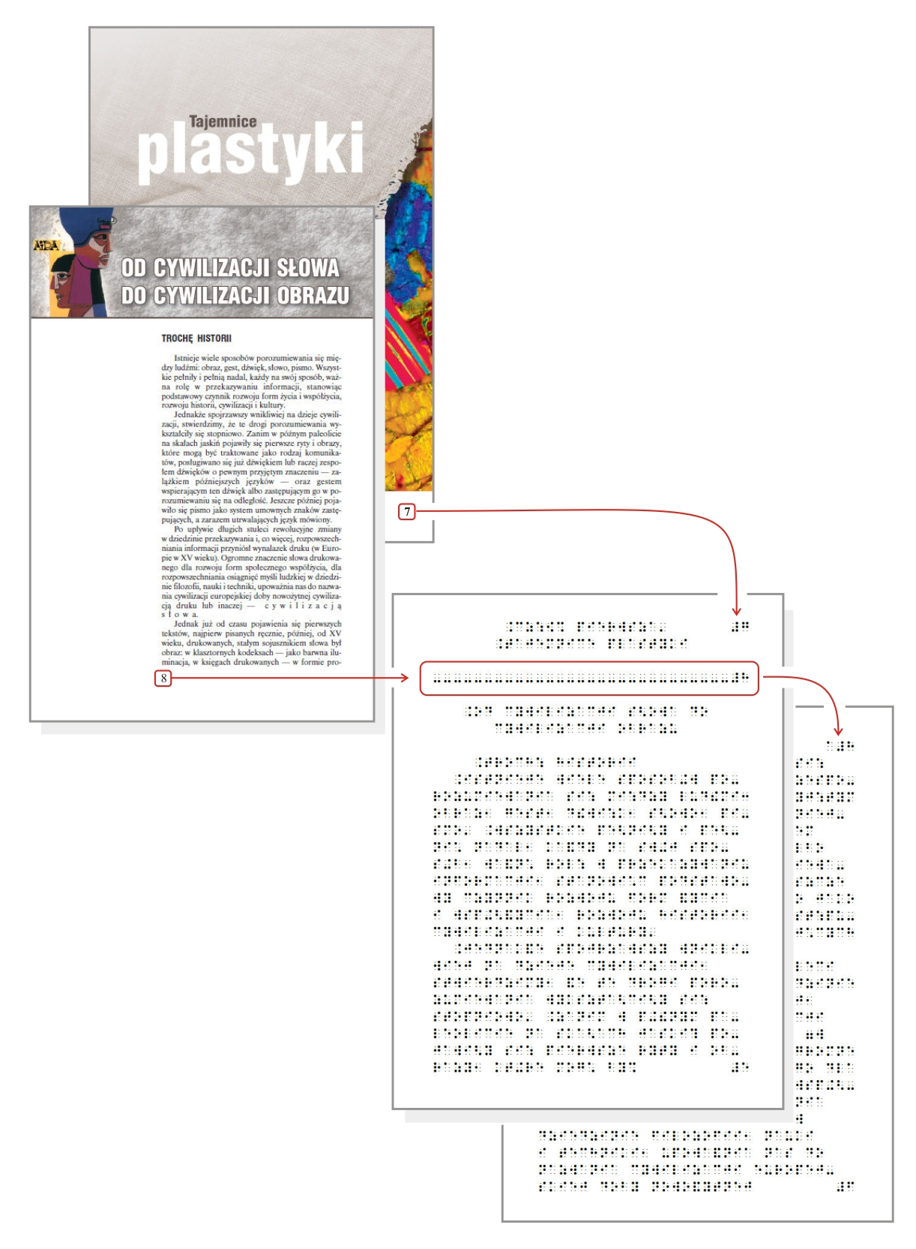

**Zachowanie numeracji stron oryginału oraz wskaźnik zmiany strony**

*Źródło: „Plastyka”,* *podręcznik do gimnazjum, klasa 3, S. K. Stopczyk, WSiP*

## 4.6. Strona tytułowa

1. Strona tytułowa powinna zawierać następujące informacje, w kolejności podanej poniżej:

Pierwsza strona tytułowa:

* tytuł książki wraz z ewentualnym numerem wydania;
* imię i nazwisko głównego autora lub redaktora;
* nazwę wydawnictwa i rok wydania;
* liczbę tomów brajlowskich i numer aktualnego tomu zapisany cyframi arabskimi, oraz przedział stron czarnodrukowych zawartych w tym tomie; jeśli na pierwszej stronie zmieszczą się dane wszystkich autorów to należy je tam umieścić.

2. Puste linie na pierwszej stronie umieszcza się po tytule, po nazwiskach autorów, po numerze tomu oraz po liczbie tomów. Wszystkie elementy powinny być wyśrodkowane.

3. Druga strona tytułowa:

* wydawca wraz z adresem;
* informacje o prawach autorskich i restrykcjach dotyczących kopiowania;
* ISBN;
* rok stworzenia wersji brajlowskiej;
* imię i nazwisko osoby przygotowującej wersję brajlowską, recenzentów i korektora wraz z afiliacją.

4. Pierwszą stronę tytułową należy tak samo formatować we wszystkich tomach.

5. Tytuł oraz imię i nazwisko autora, a także nazwę wydawnictwa należy napisać tak jak w oryginale, zachowując dokładnie wielkie litery. Pozostałe informacje pisze się tylko pierwszą wielką literą.

6. Dodatkowe strony tytułowe umieszcza się tylko w pierwszym tomie. Zawierają one wszystkie informacje ze strony tytułowej oryginału, które nie zmieściły się na dwóch pierwszych stronach tytułowych, a więc m.in.: pełną listę autorów lub redaktorów wraz z pełnymi tytułami oraz informację o prawach autorskich, listę konsultantów, ekspertów, korektorów, informacje dotyczące druku itp.

## 4.7. Kolejność stron początkowych

Strony początkowe poprzedzające właściwą treść należy umieścić w następującej kolejności:

1. Strona tytułowa

2. Spis treści

3. Strona zawierająca „Tablicę znaków specjalnych” (jeśli występuje)

4. Strona zawierająca „Uwagi do wersji brajlowskiej” (jeśli występuje)

5. Informacje o autorze (jeśli występują, umieszcza się je tylko w pierwszym tomie)

6. Dedykację (jeśli występuje, umieszcza się ją tylko w pierwszym tomie)

7. Podziękowania (jeśli występują, umieszcza się je tylko w pierwszym tomie)

Dodatkowe strony tytułowe, o których mowa w punkcie 6, w rozdz. 4.6 umieszcza się bezpośrednio po stronie tytułowej, lub na końcu tomu. Jeśli informacje te zamieszczono na końcu tomu, należy je zatytułować, np. „Informacje wydawnicze” oraz poinformować o ich położeniu na drugiej stronie tytułowej umieszczając uwagę: „Dalszy ciąg informacji wydawniczych zamieszczono na końcu tomu”.

# 5. Formatowanie tekstu ciągłego

## 5.1. Tytuły i podtytuły

Książki drukowane stosują różne metody dla zróżnicowania tytułów w obrębie książki: różna wielkość czcionki, różne kolory i rodzaje czcionki, jak również różny sposób umiejscawiania tytułów. Niezbędne jest wypracowanie dla każdej adaptowanej książki systemu umiejscawiania i oznaczania takich tytułów. System taki należy opracować po przeanalizowaniu spisu treści oraz sposobu pojawiania się tytułów w tekście.

1. W wersji brajlowskiej zróżnicowania dokonuje się tylko poprzez 4 rodzaje tytułów:

* wyśrodkowane;
* umieszczane od piątego znaku – zwane dalej tytułami lub nagłówkami k5;
* tytuły paragrafów lub akapitów;
* tytuły lub nagłówki kolumn (szczegółowo opisane w rozdziale 14. „Materiał w kolumnach”.).

2. Przy formatowaniu tytułów należy pamiętać, że wszędzie tam, gdzie normalnie wstawiana jest jedna pusta linia, w materiałach dla przedszkola oraz pierwszych klas szkoły podstawowej stosuje się trzy puste linie.

3. W tytułach nie dopuszcza się pozostawiania wiszących liter na końcach linii.

### 5.1.1. Tytuły wyśrodkowane.

4. Wyśrodkowane tytuły są używane w brajlu dla tytułów części, rozdziałów i podrozdziałów w obrębie większych jednostek książki.

5. Tytuły wyśrodkowane muszą pozostawiać co najmniej trzy puste znaki na początku i końcu każdej linii, którą zajmują. Przed i po tytule umieszcza się pustą linię.

6. Nowy rozdział należy zaczynać od nowej strony.

7. Tekst następujący po tytułach lub podtytułach, musi zaczynać się na tej stronie, co tytuł.

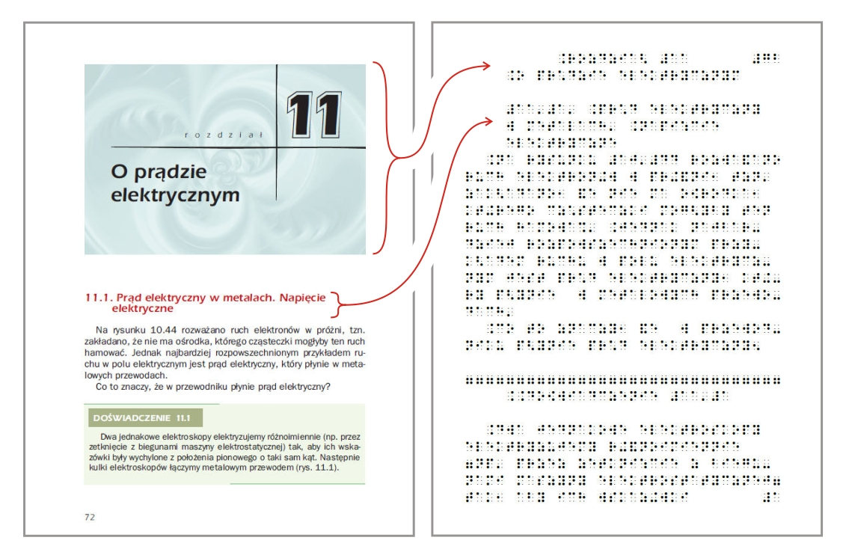

**Tytuł wyśrodkowany oraz tytuł k5**

*Źródło: „Zrozumieć świat”, podręcznik fizyki dla gimnazjum, część 3, pod redakcją B. Saganowskiej, ZamKor*

### 5.1.2. Tytuły od znaku piątego - k5

8. Ten tytuł musi być poprzedzony pustą linią, zawsze zaczyna się w piątym znaku, jego przedłużenie następuje również od znaku piątego. Nie należy zostawiać pustej linii po tytule k5.

### 5.1.3. Tytuły paragrafów i akapitów

9. Ten rodzaj tytułu zaczyna się od znaku trzeciego, a jego kontynuacja następuje od znaku pierwszego. Treść umieszcza się od nowej linii. Przed tym tytułem pozostawia się także pustą linię.

## 5.2. Nagłówki i stopki

Jeśli w oryginale występują nagłówki lub stopki, pojawiające się na wszystkich stronach, wtedy można je pominąć. Jeśli z jakichś względów chcemy je umieścić, należy postępować następująco:

1. Nagłówek pojawia się na wszystkich stronach brajlowskich, z pominięciem strony tytułowej;

2. Umieszczony jest w pierwszej linii, wycentrowany i co najmniej trzy znaki po lewej i trzy znaki przed numerem strony.

3. Nagłówek musi się zmieścić w jednej linii i musi być taki sam na wszystkich stronach; w tym celu należy pomijać mniej znaczące słowa tytułu lub skracać słowa długie.

4. Jeśli poniżej występuje inny tytuł lub podtytuł, należy pozostawić jedną pustą linię;

5. Jeśli pod nagłówkiem jest tekst, to pustą linię pozostawiamy tylko wtedy, gdy w tym miejscu wypada przerwa w tekście;

6. Nie zostawia się pustej linii, gdy poniżej następują ćwiczenia lub ich polecenia;

7. Pustą linię należy zostawić, gdy poniżej znajduje się materiał w kolumnach lub w listach.

8. W szkolnych podręcznikach brajlowskich nie należy stosować stopek.

## 5.3. Formatowanie akapitów

Przy formatowaniu akapitów należy stosować następujące zasady:

1. Akapit, zaczynający się od wcięcia, formatuje się w ten sposób, że pierwsza linia zaczyna się od trzeciego znaku, następne – od pierwszego;

2. Jeśli akapit jest numerowany, numer umieszcza się w pierwszej linii, od trzeciego znaku;

3. Jeśli akapit formatowany jest w taki sposób, że nie posiada wcięcia, wtedy oddziela się go jedną pustą linią.

4. W przypadkach, gdy każde zdanie zaczyna się od nowej linii, należy tak samo postępować w brajlu;

5. Jeżeli litery lub sylaby w wyrazie są oddzielone kropkami, gwiazdkami lub spacjami, w brajlu należy zawsze użyć myślnika;

6. Jeśli ciągłość tekstu jest przerywana ze względu na wstawienie rysunku lub diagramu, w linii poprzedzającej rysunek, przed przejściem na stronę z rysunkiem należy wstawić zdanie: „Ciąg dalszy tekstu na stronie…”.

## 5.4. Odstępy i puste linie

1. Podstawowym odstępem jest jeden pusty znak. Taki odstęp stosowany jest pomiędzy zdaniami i wyrazami.

2. Jeśli słowa w linii są rozdzielane dużymi odstępami – w brajlu stosuje się trzy znaki.

3. Jedna pusta linia poprzedza i zamyka następujące typy materiału, z wyjątkiem początku strony brajlowskiej:

* bibliografie i referencje;
* materiał w kolumnach;
* ćwiczenia i testy;
* listy obiektów, np.: słówka;
* tabele;
* ramki;

4. Nie stosuje się pustej linii, gdy zróżnicowanie tekstu jest pokazane poprzez zmianę marginesu.

5. Jeśli tekst jest przerywany serią tych samych znaków – kropek, gwiazdek itp., w brajlu stosuje się wyśrodkowane trzy gwiazdki oddzielone od siebie spacją.

6. Gdy przerwa w tekście jest zaznaczona jedną lub kilkoma pustymi liniami, w brajlu używamy tylko jednej pustej linii.

7. Jeśli przerwa w teście wypada na początku strony oryginału, zaznaczonym w środku strony brajlowskiej, to pusta linia umieszczana jest po wskaźniku zmiany strony.

## 5.5. Cytaty

W przypadku cytatów nie będących odrębnymi akapitami stosuje się cudzysłowy. Jeśli cytatem są odrębne akapity do ich wyróżnienia można stosować linie odstępu (przed i po) oraz zmianę marginesu w następujący sposób:

1. Cytat zaczyna się i kończy pustą linią;

2. Można zignorować zmiany marginesów, ale należy przestrzegać układu akapitów, zachowując znaki cudzysłowu, pomijając jednak zmianę czcionki, chyba że jest ona niezbędna dla zwrócenia uwagi z innych względów;

3. Nie omija się epigrafów (cytatów umieszczanych na początku książki lub każdego rozdziału) przed rozdziałami i na początku książki; należy oddzielić go od tytułu rozdziału pustą linią; pomija się zmianę czcionki, natomiast przestrzegać należy układu akapitów; przed rozpoczęciem tekstu pod epigrafem umieszczana jest pusta linia.

### 5.5.1. Cytaty biblijne

4. Cytaty biblijne zapisuje się skrótem w następujący sposób: Po skrócie nazwy księgi, pusty znak, następnie: znak liczby, numer rozdziału w księdze w zapisie obniżonym, potem bezpośrednio (bez drugiego znaku liczby) numer wiersza cyframi w zapisie górnym. Jeśli cytat obejmuje kilka wierszy, to numer pierwszego i ostatniego wiersza rozdziela się myślnikiem bez pustych znaków. Kontynuację cytatu po wierszach opuszczonych oddziela się kropką tzn. punktem [3] .

Ewangelia wg św. Jana, rozdział 9, wiersz 2

(skrót – J 9,2)

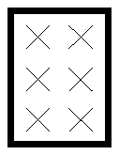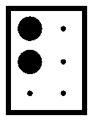

[46][245] [3456][35][12]

Pierwszy list św. Pawła do Koryntian rozdział 13 wiersz pierwszy do trzynastego

(skrót – 1 Kor 13 1-13)



[3456][1] [46][13][1235] [3465][2][25][1][36][1][14]

Ewangelia wg św. Mateusza rozdział 1 wiersz 7 do 9 i wiersz 12

(skrót Mt 1,7-9.12)



[46][134][2345] [3456][2][1245][36][24][3][12]

5. Cytaty biblijne można także zapisywać zgodnie z oryginalnym zapisem czarnodrukowym: nazwa księgi, numer rozdziału cyframi arabskimi, przecinek, numer wiersza cyframi arabskimi. Jeśli cytat obejmuje kilka wierszy, to numer pierwszego i ostatniego wiersza rozdziela się myślnikiem bez pustych znaków. W tym zapisie wszystkie cyfry są w zapisie górnym.

## 5.6. Znaki interpunkcyjne

W podręcznikach przygotowywanych zgodnie z niniejszymi zasadami, należy przestrzegać reguł stosowania znaków interpunkcyjnych, przyjętych dla języka polskiego oraz dla zapisu brajlowskiego w języku polskim.

1. Kreska brajlowska (punkty [36] ) zastępuje wszelkie kreski poziome.

2. Stosując cudzysłów pojedynczy lub podwójny, należy wzorować się na tekście drukowanym (punkty [236]   lewy podwójny cudzysłów, punkty [356]   prawy podwójny cudzysłów, punkty [236] i punkt [3]   lewy pojedynczy cudzysłów, punkt [6] i punkty [356]   prawy pojedynczy cudzysłów);

**UWAGA**: jeśli zamiast zwykłego cudzysłowu podwójnego w całym tekście używany jest pojedynczy, to w wydaniu brajlowskim można zamienić symbole tych cudzysłowów. W „uwagach do wersji brajlowskiej” należy wtedy zamieścić odpowiedni opis.

3. Ukośnik (), zwany znakiem „slash” (z j. angielskiego), ma szerokie zastosowanie. W celu transkrypcji ukośnika, bez względu na to, czy oddzielony jest on od sąsiednich znaków spacjami, czy nie i czy znajduje się między słowami, czy też w środku wyrazu, używamy znaku [256] . Symbol ten musi znajdować się na liście znaków specjalnych, umieszczanej na początku tomu.

**UWAGA:** transkrypcja ukośnika w opracowaniach technicznych i tekstach obcojęzycznych musi być zgodna z odpowiednim kodem pisma brajla – np. z notacją informatyczną.

4. Łącznik występuje w postaci prostej poziomej kreski, łączącej co najmniej dwie litery, liczby lub wyrazy. W  wersji brajlowskiej należy użyć pojedynczego znaku [36] .

5. Jeśli znak interpunkcyjny następuje po liczbie zapisanej cyframi arabskimi, to należy poprzedzić go punktem [6]  w celu uniknięcia skojarzeń z zapisem ułamkowym. Reguła ta nie dotyczy kropki oraz przecinka, o ile nie prowadzi to do niejednoznaczności.

# 6. Zapisywanie elementów wykorzystujących cyfry

1. Jeśli po liczbie zapisanej cyframi arabskimi następuje jakikolwiek znak przestankowy, należy poprzedzić go punktem [6] . Reguła ta nie dotyczy kropki oraz przecinka, o ile nie prowadzi to do niejednoznaczności.

2. Zasada ta dotyczy znaków:

* średnik  [23] 
* dwukropek  [25] 
* pytajnik  [26] 
* wykrzyknik  [235] 
* ukośnik  [256] 
* cudzysłów podwójny prawy  [356] 
* gwiazdka  [35] 
* nawias literacki  [2356] 

3. Jeśli liczba następuje bezpośrednio po znaku otwierającego nawiasu literackiego, należy poprzedzić ją punktem [6]  w celu uniknięcia pomyłki w czytaniu polegającej na potraktowaniu nawiasu jako znaku równości.

4. Jeśli liczby pisane są zmienioną czcionką, fakt ten należy zignorować w każdym przypadku.

5. Jeśli w oryginale duże liczby dzielone są spacjami lub innymi znakami dla ułatwienia ich czytelności, w brajlu wolno stosować jedynie punkt [3] , po którym nie stawia się nowego znaku liczby.

6. Przy liczbach rzymskich złożonych z dwóch lub większej niż dwa liczby znaków, stosuje się zawsze tylko jeden znak wielkiej litery.

7. W zapisach liczbowych traktowanych jako jedna całość (takich jak kod pocztowy, numery telefonów, numery NIP, REGON, ISBN, PESEL, kont bankowych), znak liczby można stosować tylko przed pierwszą liczbą takiego ciągu.

8. W zapisach mieszanych znak wielkiej litery stosuje się dla każdej wielkiej litery oddzielnie. Znak małej litery stosuje się tylko wtedy, gdy następuje ona po cyfrze. Jeśli po literach znajduję się liczby, to poprzedza się je znakiem liczby.

150-23AB22a



#aej-bc[46]a[46]b#bb[6]a

9. Przy zapisie temperatury pomiędzy znakiem stopnia, a symbolem skali termometrycznej nie wstawia się odstępu.

10. Jednostki poprzedza się kluczowym znakiem jednostki zwanym znakiem miana.

11. Znakiem miana nie poprzedza się jednostek pisanych w pełnym brzmieniu oraz nazw i skrótów walut. Nazwę waluty lub jej skrót należy oddzielić od liczby jednym pustym znakiem.

## 6.1. Zapisywanie daty

1. Datę zapisuje się zawsze w taki sam sposób, jak zapisana jest ona w wersji oryginalnej.

2. Dopuszczalne są także poniższe formy zapisu daty[1]

a) Daty należy pisać zgodnie z kolejnością ich składników w piśmie czarnodrukowym rozdzielając składowe części zapisu kropkami, ukośnikami lub łącznikami – jak w druku zwykłym, poprzedzając pierwszą z nich znakiem liczbowym. Przy zapisie używa się cyfr górnych (pierwszej serii). Dopuszcza się zapis, w którym znak liczbowy poprzedza każdy składnik daty.

15.03.2002     #ae.jc.bjjb

lub     #ae.#jc.#bjjb

98/08/26 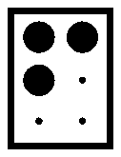    #ih/jh/bf

lub     #ih/#jh/#bf

2002-03-15      #bjjb-jc-ae

lub     #bjjb-#jc-#ae

b) Spotyka się także zapisy z użyciem liczb rzymskich.

15 II 2011     #ae [46]ii #bjaa

c) Zapis lat – przykłady

1831-1845     #ahca-#ahde

1990-96     #aiij-if

2010/2011     #bjaj/#bjaa

2010/11     #bjaj/aa

Grudzień '70     [46]grudzień '#gj

Sierpień '80     [46]sierpień '#hj

## 6.2. Zapisywanie czasu

Czas zapisujemy zgodnie z zapisem czarnodrukowym, w ten sposób, że po znaku cyfry następuje godzina (jedna lub dwie cyfry w zapisie górnym), po nich bez spacji dwukropek, a po nim minuty bez kolejnego znaku cyfry (zawsze dwie cyfry w zapisie górnym). Zamiast dwukropka jako separatora można użyć także kropki, punkt [3] .

020     #j.bj

05:40     #je:dj

18.25     #ah.be

# 7. Formatowanie tekstu z liniami numerowanymi

1. Gdy tekst posiada numerowane linie, numery umieszcza się skrajnie przy prawym marginesie.

2. Jeśli linia wymaga w brajlu więcej niż jednej linijki, to numer umieszczany jest tylko w pierwszej linijce.

3. Tekst brajlowski musi być sformatowany tak, by jego ostatni znak był oddzielony dwiema spacjami od najdłuższego numeru linii.

4. Tekst z numerowanymi liniami nie może być umieszczany w pierwszej i w ostatniej linii na stronie, gdzie znajdują się numery stron. Można jednak umieszczać w tych liniach tytuły lub podtytuły tekstu z numerowanymi liniami.

5. W wersji brajlowskiej muszą być ponumerowane wszystkie linie tekstu oryginalnego, nawet wtedy, gdy w oryginale nie wszystkie linie posiadają numery.

6. Jeśli na końcu linii w oryginale występuje dzielenie słowa, to podział ten musi zostać uwidoczniony w brajlu.

7. Jeśli miejsce na to pozwala, kolejna linia tekstu powinna się zaczynać w tej samej linijce brajlowskiej, gdzie kończy się linia poprzednia. Linie rozdziela się trzema spacjami, a na końcu linii brajlowskiej wstawia się numer rozpoczętej linii tekstu drukowanego.

8. Nawet wtedy, gdyby dwie linie drukowane były na tyle krótkie, że dałoby się rozpocząć i skończyć je w jednej linii brajlowskiej to nie wolno tego zrobić. Druga linia tekstu drukowanego musi się rozpocząć w nowej linijce brajlowskiej.

9. Teksty z liniami numerowanymi należy poprzedzić uwagą do wersji brajlowskiej o następującym brzmieniu:

Linie w poniższym tekście są numerowane. W brajlu numery umieszczono na prawym marginesie.

10. W uzasadnionych przypadkach np. w Biblii, dopuszcza się stosowanie numeracji na lewym marginesie. W tej sytuacji lewy margines tekstu umieszcza się tak, by tekst był oddzielony jedną spacją od najdłuższego numeru linii.

# 8. Poezja

**Tekst z liniami numerowanymi**

*Źródło: „Going for Gold”, Richard Acklam and Araminta Crace, Intermediate Plus, Coursebook, Longman*

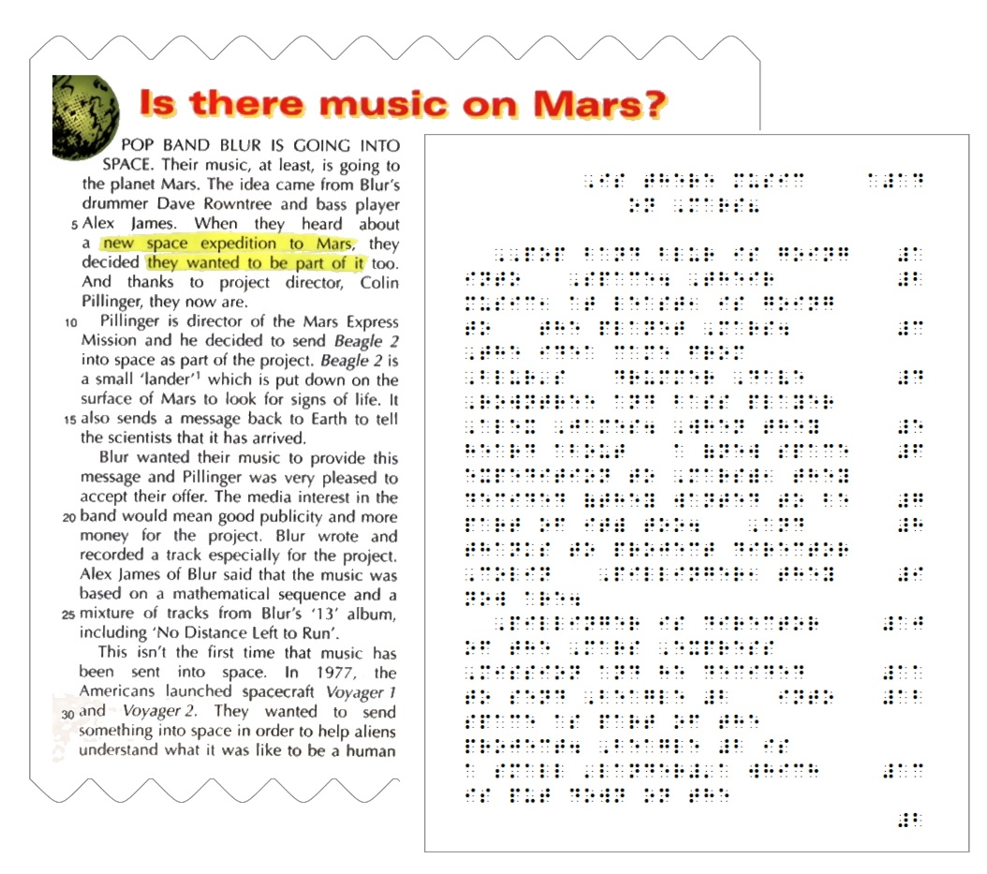

1. Wiersze o tradycyjnej budowie, składające się ze zwrotek lub wersów muszą być formatowane tak, by wyraźnie pokazana była ich struktura.

2. Wiersze, w których wszystkie wersy zaczynają się od lewego marginesu należy formatować w ten sposób, że każdy wers zaczyna się od znaku 1, a jego kontynuacja od znaku 3.

3. Jeśli wiersz jest sformatowany tak, że kolejne wersy zaczynają się od wcięć i widoczny jest określony wzór tych wcięć, wtedy w brajlu wiersz formatuje się następująco:

* wszystkie wersy wyrównane do lewego marginesu - od znaku 1;
* pierwsze wcięcie - od znaku 3;
* drugie wcięcie - od znaku 5 itd.

4. Wszystkie kontynuacje wersów zaczyna się z przesunięciem o dwie kratki w stosunku do najbardziej wciętego wersu.

5. Powyższego formatowania nie wolno upraszczać, rezygnując z pokazania oryginalnej struktury wiersza.

6. Jeśli wiersz zawiera linie podzielone - w obrębie zwrotki lub pomiędzy zwrotkami - wtedy na końcu pierwszej części linii należy wstawić podwójny myślnik. Druga część tego wersu zapisywana jest jako kontynuacja - z przesunięciem o dwa znaki w stosunku do pierwszej części wersu i również zaczyna się od podwójnego myślnika.

7. We wszystkich przypadkach, w których używany jest podwójny myślnik w celu pokazania niekompletnych wersów, należy przed wierszem umieścić uwagę do wersji brajlowskiej o następującej treści:

Podwójny myślnik wskazuje niekompletny wers w wierszu.

8.  Jeśli zwrotki lub wersy są numerowane, wtedy każdą zwrotkę lub wers poprzedza się pustą linią. Linię wstawia się przed numerem zwrotki lub wersu.

9. Numer zwrotki lub wersu umieszcza się od znaku 5 w linii powyżej danej zwrotki lub wersu.

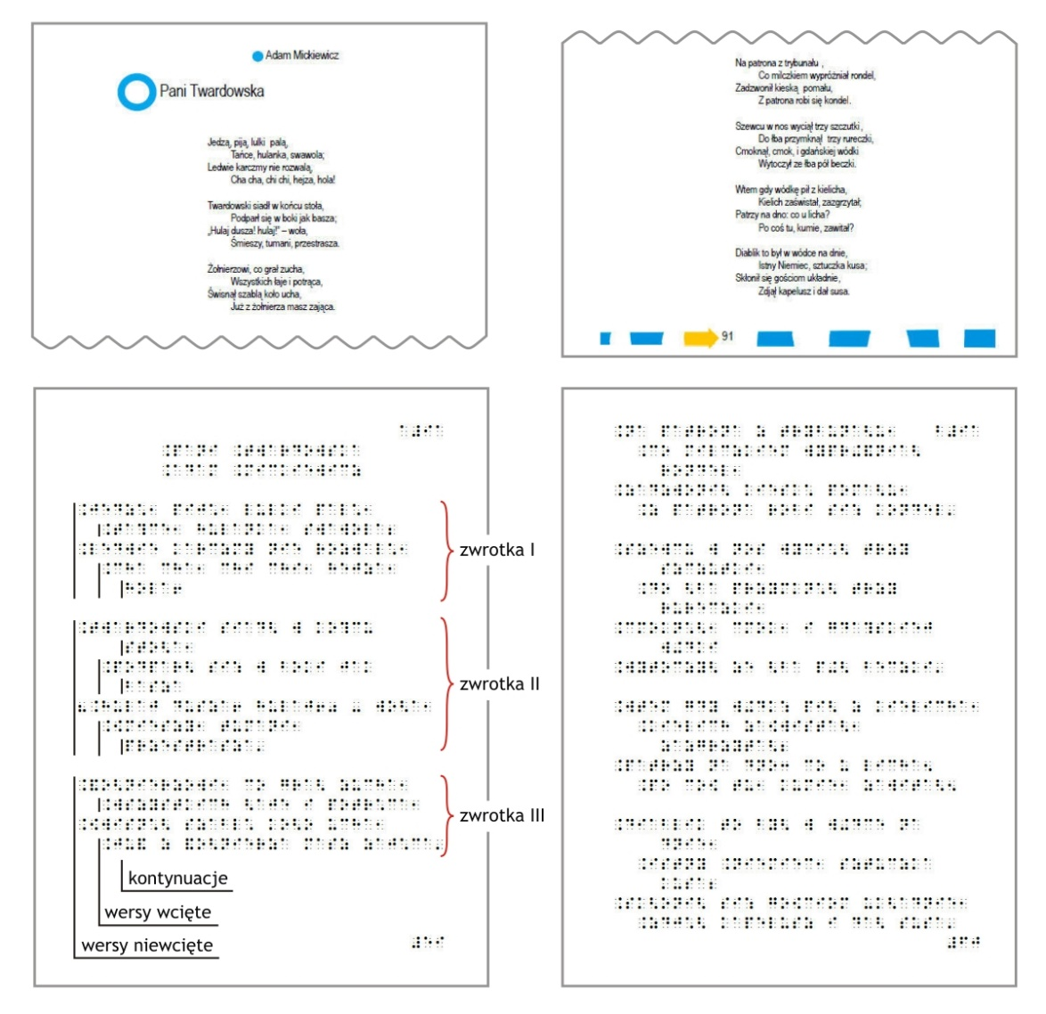

**Wiersz o określonym wzorze wcięć**

*Źródło: „Język Polski, Antologia tekstów kultury, klasa 5”, podręcznik do nauki języka polskiego w szkole podstawowej, P. Zbróg, M. Jas, MAC Edukacja*

10. Jeśli zwrotki są nienumerowane, to każdą zwrotkę poprzedza się pustą linią.

11. Jeśli zwrotka zaczyna się na nowej stronie wersji oryginalnej, w brajlu należy wstawić pustą linię po znaczniku zmiany strony.

12. Przy przenoszeniu wiersza na nowa stronę brajlowską, nie wolno przenosić rozpoczętego wersu ale należy dokonać przejścia na nową stronę po skończonym wersie.

13. Jeśli wiersz nie zaczyna się od początku strony brajlowskiej, wtedy należy się upewnić, że jest dość miejsca na umieszczenie jego tytułu, pustej linii po tytule, oraz co najmniej dwóch pełnych wersów. W innym przypadku trzeba wiersz zacząć od nowej strony brajlowskiej.

14. Jeśli formatowanie wiersza ma pokazać w sposób wizualny jakąkolwiek treść - np. ruch czy nastrój, można to opisać w uwagach do wersji brajlowskiej lub zastosować elementy grafiki dotykowej w celu pokazania tego formatowania.

15. Jeśli w wierszu występują duże odstępy między wyrazami, zawsze zastępuje się je 3 pustymi znakami.

16. Jeśli wcięcia wersów są nieregularne i nie zachowują żadnego wzoru, wtedy wszystkie linie zaczynamy od znaku 1 z kontynuacją od znaku 3, a informację o pominięciu formatowania z oryginału umieszczamy w uwagach do wersji brajlowskiej.

17. Wszelkie odnośniki umieszcza się po zakończeniu wersu, którego dotyczą, ale formatuje się je z przesunięciem o 4 znaki w stosunku do kontynuacji najbardziej wciętego wersu, nawet jeśli kontynuacja ta nie występuje. Kontynuacja odnośnika jest formatowana z przesunięciem o 2 znaki od kontynuacji wersu.

18. Jeśli w wierszu używane są symbole dla pokazania jego rytmu, wtedy w brajlu używa się znaku akcentu [4]  położonego przed akcentowaną sylabą. Inne znaki, których wolno użyć do opisu rytmu to „slash” , podwójny „slash”  oraz znak [1256]  - kreska pionowa - pojedynczy i podwójny. Znaki podwójne są używane jako tzw. cezura.

19. Jeśli znak metrum wypada w środku wyrazu, należy użyć go bez pustego znaku.

20. Przy dużych formach poetyckich, dla których odzwierciedlenie struktury nie jest sprawą zasadniczą dla zrozumienia przekazu (takich jak poematy) można zastosować następujące formatowanie: Kolejne wersy piszemy jeden za drugim wskazując koniec każdego wersu brajlowskim znakiem wiersza  [345]. Zwrotki wiersza należy pisać po sobie, bez odstępu, rozpoczynając każdą od trzeciego znaku.

## 8.1. Formatowanie fragmentów poezji w tekście

Fragmenty poezji umieszczone w obrębie tekstu nie będącego poezją formatuje się w następujący sposób:

1. Należy zachować znaki cudzysłowu lub zmienioną czcionkę, jeśli były użyte w celu wskazania fragmentu wiersza.

2. Nie trzeba formatować tego fragmentu według zasad opisanych powyżej.

3. Na końcu każdego wersu należy umieścić znak [345] , oznaczający koniec wersu. Wyjaśnienie tego znaku należy umieścić w tablicy znaków specjalnych na początku tomu.

# 9. Sztuki teatralne, dialogi, wywiady

1. W listach osób opuszcza się wszelkie zmiany czcionki, pozostawiając jedynie pierwszą dużą literę przy imionach.

2. Niezależnie od formatu listy osób w oryginale, w brajlu należy formatować ją jako listę w jednej kolumnie od znaku pierwszego z kontynuacją od znaku trzeciego.

3. Należy zachować interpunkcję z oryginału. Jeśli w oryginale interpunkcja nie występuje należy wstawić myślnik pomiędzy imię a opis danego bohatera.

4. Jeśli informacje o osobach są powtarzane w stosunku do kilku bohaterów, wtedy przy pierwszej osobie umieszcza się ją po myślniku, a przy kolejnych, zamiast niej po myślniku wstawia się oznaczenie „ditto” - w brajlu punkty [5][2]  (ditto ozn. „to samo, jak wyżej”). Symbol ten należy opisać w tablicy znaków specjalnych.

5. Jeśli sztuka zajmuje więcej niż jeden tom, wtedy listę osób należy powtórzyć na początku każdego tomu. W takim przypadku opuszcza się numery stron oryginalnych a strony brajlowskie numeruje się jako strony wstępne używając numeracji rzymskiej.

6. Didaskalia wyróżniamy znakiem kursywy.

## 9.1. Dialogi

1. Imiona w dialogach zapisywane są od znaku pierwszego. Interpunkcja po imieniu jest zgodna z oryginałem. Gdy w oryginale nie ma znaku interpunkcyjnego, w brajlu po imieniu należy wstawić dwukropek. Dialog zaczyna się w tej samej linii co imię.

2. Kontynuacje wypowiedzi formatuje się następująco:

* w wypowiedziach prozą - od znaku trzeciego.
* w dialogach pisanych wierszem druga i następne linie dialogu od znaku trzeciego; kontynuacje wszystkich linii dialogu od znaku piątego.

3. Jeśli mówi kilka osób razem, a w oryginale jest to pokazane za pomocą znaków graficznych, w brajlu należy daną kwestię poprzedzić uwagą do wersji brajlowskiej o następującym brzmieniu: razem: imię pierwszej osoby, imię drugiej osoby itd.

4. Powrót do typowego dialogu oznacza się poprzez uwagę do wersji brajlowskiej: „sam/sama” lub „solo”.

5. W celu wydzielenia wypowiedzi zbiorowych przed obiema powyższymi uwagami do wersji brajlowskiej należy wstawić jedną pustą linię.

6. Jeśli dialogi tego typu pisane są w kolumnach, należy to pominąć.

7. Jeśli w sztukach wierszowanych dany wers jest podzielony pomiędzy kilka osób, należy wstawić znak niekompletnego wersu - podwójny myślnik - na końcu pierwszej części, a następnie po imieniu kolejnej osoby oraz następującym po niej znaku interpunkcyjnym, znowu podwójny myślnik oznaczający kontynuację wersu.

8. Uwagę do wersji brajlowskiej w brzmieniu:

Podwójny myślnik oznacza, przerwany lub podzielony pomiędzy kilka osób werset.

Uwagę tę umieszcza się w uwagach do wersji brajlowskiej na początku tomu, lub umieszczając ją przed rozpoczęciem sztuki.

9. W dużych formach prozatorskich - powieść, opowiadanie, czytanka - dialogi formatuje się tak jak w oryginale, zaczynając każdą wypowiedź myślnikiem, od nowej linii - jeśli tak przewiduje oryginał, lub też jako tekst ciągły.

10. Jeśli w podręczniku występują dialogi, których wyodrębnienie jest istotne ze względu na związane z nim polecenia, wtedy formatuje się je tak jak to opisano w punktach 1-8. Od narracyjnej części tekstu dialogi można oddzielić pustymi liniami.

11. Jeśli elementy opisowe są krótkie w porównaniu z samym dialogiem i pojawiają się w nim naprzemiennie z wypowiedziami osób, to wtedy zamiast pustych linii należy stosować formatowanie takich elementów od znaku siódmego z kontynuacja od znaku piątego.

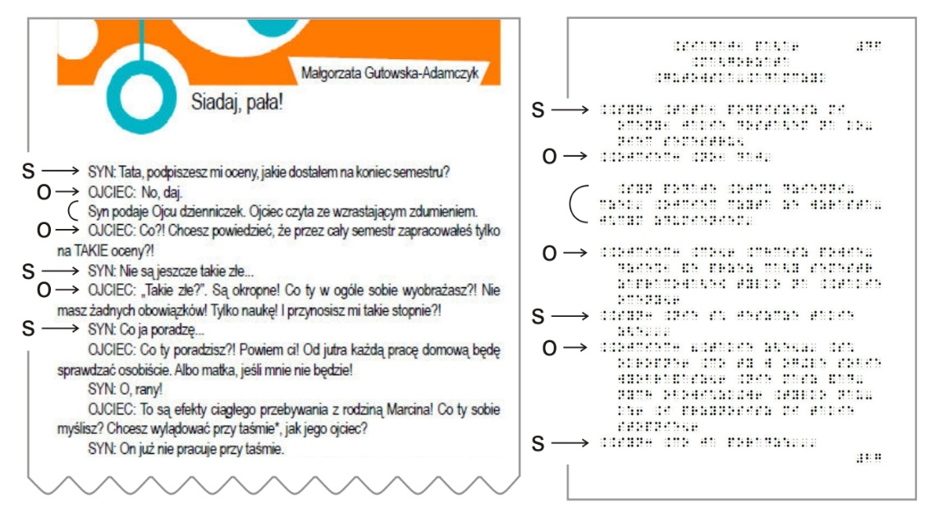

**Dialog**

*Źródło: „Język Polski, Antologia tekstów kultury, klasa 5”, podręcznik do nauki języka polskiego w szkole podstawowej, P. Zbróg, M. Jas, MAC Edukacja*

## 9.2. Opisy sceny

1. Należy zachować formatowanie akapitów w opisach sceny zgodnie z oryginałem. Zostawia się pustą linię pomiędzy opisem, a następującym po nim dialogiem.

2. Wszelkie uwagi i wskazówki umieszczane po imieniu osoby, lub w trakcie jej wypowiedzi, zapisuje się zgodnie z oryginałem.

3. Nie zostawia się pustych linii przed i po wskazówkach zawartych pomiędzy kolejnymi wypowiedziami dialogu. W przypadku dialogu prozą, takie wskazówki formatuje się od znaku piątego z kontynuacją od znaku piątego. Jeśli dany fragment zawiera więcej niż jeden akapit, wtedy kolejny akapit zaczyna się od znaku siódmego. Dla dialogów poetyckich stosuje się formatowanie odpowiednio od znaku siódmego i dziewiątego.

4. Odnośniki w sztukach i dialogach formatuje się od znaku siódmego z kontynuacją od znaku piątego.

5. Odnośniki dotyczące wskazówek w sztukach prozą formatuje się odpowiednio od znaku dziewiątego z kontynuacją od znaku siódmego, a w sztukach poetyckich - od znaku jedenastego z kontynuacją od znaku dziewiątego.

# 10. Zmiany czcionki

W niniejszym opracowaniu pod pojęciem zmienionej czcionki rozumiane są następujące rodzaje druku:

* kursywa;
* pogrubienie;
* podkreślenie (pojedyncze i wielokrotne);
* pismo ręczne;
* rozstrzelenie
* kapitaliki
* jakikolwiek rodzaj druku inny niż wiodąca czcionka w danym tekście.

## 10.1. Pomijanie zmienionej czcionki

1. Przy podejmowaniu decyzji o rezygnacji z adaptowania zmienionej czcionki, podobnie jak przy adaptacji elementów graficznych, należy sprawdzić, czy zastosowana w oryginale zmiana czcionki ma znaczenie dla przekazu treści materiału. Wolno pomijać takie zmiany czcionki, które mają jedynie charakter estetyczny, a ich brak nie wpłynie na percepcję całości materiału.

2. Pomijać zmiany czcionki wolno m.in. w następujących sytuacjach:

* w tytułach rozdziałów i innych nagłówkach, z wyjątkiem nagłówków w akapitach;
* w tytułach książek, obrazów i innych dzieł sztuki - o ile zostały one zapisane w cudzysłowie;
* w słowach w słowniczkach, chyba że zmieniony typ druku służy odróżnieniu tych słów od innych;
* w przypadku pojedynczych znaków stojących oddzielnie, użytych w oznaczeniach porządkowych;
* w listach wyrazów, postaci w dramatach, bohaterów w książkach itp.
* w materiałach cytowanych zapisanych w znakach cudzysłowu;
* w przedrostkach lub przyrostkach wyodrębnionych od reszty wyrazu.
* w przykładach do ćwiczeń;

3. Ze względu na czytelność w brajlu wolno pomijać znak kursywy także w przypadku liczb arabskich i rzymskich, a także w przypadku spójników. Dotyczy to także sytuacji gdy liczby lub spójniki znajdują się w ciągu wyrazów napisanych zmienioną czcionką.

4. Zmienioną czcionkę należy pomijać także w podręcznikach dla dzieci młodszych (do klasy trzeciej włącznie). Nie wolno pomijać tylko tych zmian czcionki, które są uwzględnione wprost w treści podręcznika w postaci poleceń odnoszących się do fragmentów zapisanych zmienioną czcionką itp.

5. W przypadku tytułów książek i innych dzieł sztuki osoba przygotowująca wersję brajlowską może pominąć zmienioną czcionkę wprowadzając zamiast niej znaki cudzysłowu. Taka zamiana jest dozwolona w przypadkach gdy podniesie to czytelność materiału - np. przy tytułach kilkuwyrazowych.

## 10.2. Zachowywanie zmienionej czcionki

1. Zmienioną czcionkę pozostawia się wszędzie tam, gdzie służy ona podkreśleniu jakiegoś fragmentu tekstu (lub poszczególnych wyrazów), odróżnieniu go od innych części tekstu.

2. Informacja o zmianie czcionki jest zachowywana tylko wtedy jeśli jest ona istotna merytorycznie.

3. Jeśli zmieniony druk oznaczony jest w oryginale kursywą to w wersji brajlowskiej oznacza się go znakiem [456] .

4. Znak druku wyróżnionego, punkty [45] , używany jest dla wszystkich innych rodzajów czcionki, o ile nie jest istotne wskazanie jaki jest ich rodzaj.

5. W przypadku, gdy zmiana czcionki dotyczy jednego, dwóch lub trzech wyrazów, znak druku wyróżnionego lub kursywy, stawia się przed każdym z nich.

6. Jeśli zmiana czcionki dotyczy czterech lub więcej wyrazów, wtedy przed pierwszym wyrazem, napisanym zmienioną czcionką, stawia się podwójny znak druku wyróżnionego/kursywy, a przed ostatnim wyrazem, napisanym zmienioną czcionką – pojedynczy znak druku wyróżnionego/kursywy.

7. Zmienioną czcionkę zachowuje się także w następujących sytuacjach:

* w tytułach książek, obrazów i innych dzieł sztuki - jeśli występują one bez cudzysłowu
* w nagłówkach akapitów;
* w materiale cytowanym, który nie jest umieszczony w cudzysłowie, ale oddzielony pustymi liniami lub zaznaczony zmienionymi marginesami;
* w słowach, frazach i zwrotach, na które zwracana jest szczególna uwaga.

8. Jeżeli tekst używa dwóch lub więcej rodzajów druku, ale ich rozróżnienie nie jest konieczne, stosuje się tylko znak wyróżnienia, bez ingerencji w tekst oryginalny.

9. Jeśli nagłówki akapitów są oznaczone, należy zastosować znak wyróżnienia, nawet jeśli wystąpi ona także w treści akapitu.

## 10.3. Oznaczanie dwóch lub więcej rodzajów druku

1. Oznaczenia dwóch lub więcej rodzajów druku stosuje się tylko wtedy, gdy jest to niezbędne dla zrozumienia tekstu.

2. Gdy używane są oznaczenia zmienionej czcionki muszą one być umieszczone w tablicy znaków specjalnych.

## 10.4. Teksty pisane wielkimi literami

Stosowanie znaku wielkiej litery określają następujące reguły:

1. W przypadku, gdy cały wyraz pisany jest wielkimi literami, stosuje się podwójny znak wielkiej litery przed tym wyrazem. Zasada ta obowiązuje niezależnie od liczby wyrazów napisanych wielkimi literami.

2. Jeśli wyraz lub skrót nazwy (np. WSiP) zawiera zarówno litery małe jak i wielkie, wtedy każdą wielką literę poprzedza się znakiem wielkiej litery (punkty [46] ). Przed małą literą nie dostawia się znaku małej litery.

3. W zapisie skrótowców, utworzonych z pierwszych liter nazwy, znak wielkiej litery stawiamy przed każdą literą skrótowca.

## 10.5. Zmiany koloru czcionki

Jeśli kolory czcionek są używane w podręczniku oryginalnym tylko dla podniesienia atrakcyjności, w brajlu są pomijane. Gdy jednak użyte zostały dla podkreślenia lub odróżnienia jakiegoś słowa albo fragmentu tekstu, należy stosować poniższe zasady:

1. Jeśli występuje jeden kolor dodatkowy, należy oznaczyć go znakiem wyróżnienia [45]  należy to oznaczenie opisać w „uwagach do wersji brajlowskiej” tylko wtedy, gdy tekst odnosi się do tego koloru;

2. Gdy niezbędne jest zaznaczenie dwóch kolorów lub kursywy i koloru, wtedy dodatkowo stosuje się jeden z typów znaków wydzielających, które nie występują w otaczającym tekście;

3. W przypadku większej liczby kolorów, części wyrazów, słowa lub zwroty, występujące w różnych kolorach, należy umieścić w różnych znakach wydzielających (nawiasy klamrowe, kwadratowe itp.); informacje o użytych znakach należy umieścić w „uwagach do wersji brajlowskiej”.

4. Jeśli zmiana koloru dotyczy jednego lub więcej akapitów, wtedy używa się oznaczeń kolorów.

5. Znak umieszcza się na początku akapitu i kończy się go pustym znakiem;

6. Na końcu akapitu stosuje się punkty [6][3] , z pustymi znakami po obu stronach, używane w tym kontekście jako symbol zakończenia zmiany koloru.

7. Oznaczenia kolorów, jak i znak zakończenia, należy umieścić w „uwagach do wersji brajlowskiej”.

8. Symbol koloru składa się ze znaku [456]  i pierwszej litery koloru bezpośrednio po nim:

* niebieski [456] [1345] ;
* brązowy [456] [12] [1235] ;
* zielony [456] [1356] ;
* pomarańczowy [456] [1234] ;
* czerwony [456] [14] ;
* żółty [456] [12346] ;

9. Ani znak koloru, ani zakończenia nie mogą stać samotnie w linii brajlowskiej;

10. Słowa w kółkach lub w kolorowych ramkach muszą być zawarte w znakach wydzielających, nieużywanych w innym znaczeniu w bezpośrednim otoczeniu danego fragmentu tekstu; w „uwagach do wersji brajlowskiej” należy dokładnie wyjaśnić użycie wybranych symboli.

11. Jeśli zmiana koloru czcionki dotyczy wprowadzania nowych pojęć, uwag, definicji itp., to wtedy taki tekst jest oznaczany ramką.

## 10.6. Oznaczanie wyróżnień dla fragmentów wyrazów

1. W przypadku zastosowania innego koloru lub zmienionej czcionki dla kilku liter w wyrazie, należy przed pierwszą literą ciągu użyć znaku kursywy [456] , zaś po ostatniej literze ciągu znaku myślnika bez pustych znaków. Jeśli ostatnia litera ciągu jest ostatnią literą wyrazu, wtedy nie dodaje się znaku myślnika.

2. Jeśli zastosowanie myślnika opisane punkcie 1 prowadzi do niejednoznaczności w odczycie, w takich sytuacjach zamiast myślnika można użyć znaku [56] .

3. Za przypadek odrębny należy uznać sytuację, gdy zmienioną czcionką oznaczona jest tylko jedna litera wyrazu. Oznacza się ją punktami [45]  umieszczonymi przed tą literą.

4. Jeśli w wyrazie występują dwie lub więcej liter oznaczonych zmienioną czcionką, ale stojących osobno, wtedy przed każdą z nich używa się znaku [45] .

5. Rozwiązania stosowane w punktach 1-4 należy każdorazowo opisać w „uwagach do wersji brajlowskiej”.

## 10.7. Wyróżnione znaki interpunkcyjne

1. Wszystkie znaki pisane zmienioną czcionką.

W przypadku, gdy w danym fragmencie tekstu wszystkie znaki interpunkcyjne mają odmienny krój lub kolor, w tekście brajlowskim musimy to zignorować, jednak przed takim fragmentem należy wstawić odpowiednią „uwagę do wersji brajlowskiej”, np.:

Znaki interpunkcyjne w tekście oryginalnym wydrukowane są czcionką pogrubioną

lub

Wszystkie cudzysłowy w tekście oryginalnym mają kolor czerwony.

2. Wszystkie znaki podkreślone.

W przypadku, gdy wszystkie znaki interpunkcyjne są podkreślone, fakt ten w tekście brajlowskim można pominąć, jednak, przed takim fragmentem tekstu, należy wstawić odpowiednią „uwagę do wersji brajlowskiej”, np.:

W poniższym fragmencie nie uwzględniono widocznego w tekście oryginalnym podkreślenia znaków interpunkcyjnych.

3. Tylko niektóre znaki wyróżnione.

Po to, by wskazać, które znaki interpunkcyjne w tekście są wyróżnione odpowiednie symbole brajlowskie należy poprzedzić znakiem [45] .

# 11. Przypisy i odnośniki

## 11.1. Odnośniki numerowane

1. Odnośniki numerowane oznacza się znakiem gwiazdki [35]  i następującym bezpośrednio po nim numerem arabskim.

2. Odnośniki literowane oznacza się znakiem gwiazdki oraz znakiem małej litery pkt [6]  i literą.

3. Jeśli w tekście występuje więcej niż jeden rodzaj odnośników, wtedy używa się w kolejności następujących oznaczeń:

* [35][35] 
* [35][35][35] 

4. Znak odnośnika umieszcza się po wyrazie, którego dotyczy oraz po znaku interpunkcyjnym – jeśli występuje (z wyłączeniem myślnika), oddzielając go pustym znakiem.

5. Znak odnośnika musi się znajdować w tej samej linii co wyraz, lub fraza, do których się odnosi.

6. Symbole odnośników muszą być umieszczone w tablicy znaków specjalnych. W opisie znaku należy podać nazwę odnośnika reprezentowanego przez ten znak.

7. Tekst przypisu umieszcza się nie wcześniej niż po zakończeniu zdania, w którym odnośnik jest umieszczony.

## 11.2. Odnośniki nienumerowane

Wyrazy lub fragmenty tekstu, do których dodawane są przypisy mogą nie posiadać znaku odnośnika, ale mogą być oznaczane w inny sposób np. przez zmianę koloru lub czcionki.

1. Gdy słowo lub fraza, do którego odnosi się przypis lub odnośnik oznaczana jest jedynie zmienioną czcionką, zmianę tę należy zachować, a po oznaczonym w ten sposób fragmencie należy wstawić znak odnośnika nienumerowanego: [1246][1246] .

2. Jeśli odnośnik jest pokazany za pomocą linii, strzałek lub boksów, należy w przypadku pojedynczego wyrazu zastosować jedynie znak odnośnika nienumerowanego [1246][1246]  bezpośrednio po wyrazie.

3. Jeśli powyższe oznaczenia wskazują więcej niż jeden wyraz, należy frazę tę formatować zgodnie z zasadami dotyczącymi zmienionego rodzaju czcionki wstawiając po niej oznaczenie nienumerowanego odnośnika.

4. Oznaczenie odnośnika musi być poprzedzone i zakończone pustym znakiem.

5. Jeśli w odniesieniu do jednej linii brajlowskiej występuje kilka odnośników, należy każdy z nich zaznaczyć oddzielnie.

## 11.3. Odnośniki na marginesach

1. Odnośniki tego typu oznacza się używając pojedynczej gwiazdki [35]  wraz z literą „m”  umieszczoną bezpośrednio po tym znaku.

2. Powyższy znak musi stać zawsze w tej samej linii co wyraz, którego dotyczy.

3. Zanim umieszczony zostanie tekst przypisu należy skończyć zdanie, w którym występował symbol odnośnika.

## 11.4. Inne materiały na marginesach

1. Jeśli listy wyrazów na marginesach powtarzają wyrazy z tekstu, a ich celem jest pomoc w szybkim przeglądaniu tekstu, wtedy taki typ materiału w brajlu jest pomijany. Informacje o tym fakcie umieszcza się w „uwagach do wersji brajlowskiej” jedynie na początku pierwszego tomu.

2. Komentarze, pytania, podsumowania oraz inne formy nie odnoszące się do konkretnego wyrazu lub frazy w tekście, umieszczane na marginesach oznacza się zawsze znakiem [1246][1246] .

3. Osoba przygotowująca wersję brajlowską wybiera miejsce umieszczenia tych uwag tak by były one możliwie najbardziej użyteczne. Można umieścić je przed lub po tekście, którego dotyczą.

4. Jeśli dany materiał stanowi rodzaj etykiety określającej typ materiału lub zawiera jakiś rodzaj nazw lub uporządkowań, ale nie odnosi się do konkretnego wyrazu, wtedy zawsze umieszcza się go przed tekstem, którego dotyczy.

5. Jeśli na marginesie umieszczane są zdania streszczające zawartość tekstu, oznacza się je symbolem [1246][1246]  i umieszcza przed tekstem, którego dotyczą.

6. Jeśli materiał na marginesie nie ma związku z tekstem głównym, wtedy umieszcza się go po zakończeniu tekstu głównego na danej stronie oryginału. W takiej sytuacji wstawia się pustą linię przed znakiem zmiany strony.

## 11.5. Formatowanie odnośników przypisów

1.  Przypisy umieszcza się w linii poniżej zdania, w którym umieszczono odnośnik.

2. Każdy zaczyna się od znaku siódmego z kontynuacją od znaku piątego.

3. W treści przypisu można pomijając zmienioną czcionkę, chyba, że pozostawienie jej jest niezbędne z innych względów.

4. Nie zostawia się pustych linii przed i po przypisie, ani też między nimi, jeśli występuje ich kilka razem.

5. Każdy przypis musi być poprzedzony odpowiadającym mu odnośnikiem.

6. W przypadkach gdy jeden przypis jest wykorzystywany kilkakrotnie w różnych miejscach należy go umieścić w miejscu gdzie był przywołany po raz pierwszy.

7. Przy kolejnych przywołaniach zamiast przepisywania jego treści należy umieścić numer strony z oryginału wraz z ewentualną literą – jeśli dotyczy, oraz numerem linii brajlowskiej.

8. Jeśli przypis znajduje się na dwóch stronach czarnodrukowych, należy postępować z nim tak, jakby cały mieścił się na tej stronie, na której się rozpoczął.

9. Jeśli przypisy umieszczane są na końcu rozdziału, to ze względu na wygodę ich czytania, należy umieszczać je po zdaniu, w którym są oznaczone.

10. Jeśli przypisy umieszczone są na końcu książki, wtedy należy umieszczać je na końcu tomu, w którym zostały przywołane.

## 11.6. Przypisy na końcu tomu

Przypisy na końcu tomu powinny być sformatowane w następujący sposób:

1. Należy zacząć je na nowej stronie umieszczając tytuł tej części zgodnie z oryginałem jako tytuł wyśrodkowany. Jeśli takiego tytułu nie ma, umieszcza się tytuł: przypisy.

2. Poniżej, po jednej pustej linii należy umieścić następującą uwagę do wersji brajlowskiej wyjaśniającą sposób formatowania:

Przypisy są przedstawione w następujący sposób: numer strony z oryginału, znak odnośnika, numer linii brajlowskiej.

3. Kolejne przypisy zapisuje się od znaku pierwszego umieszczając tam numer strony wraz z literą – jeśli dotyczy. Po jednym pustym znaku – zastosowany symbol odnośnika, a następnie po jednym pustym znaku – numer linii poprzedzony literą „l” . Treść przypisu zaczyna się po opuszczeniu jednego pustego znaku. Kontynuację formatuje się od znaku trzeciego.

4. Jeśli więcej niż jeden przypis odnosi się do tego samego numeru strony, należy powtarzać go za każdym razem.

5. Jeśli w oryginale przypisy nie zawierają numeru stron z oryginału, do których się odnoszą, osoba przygotowująca wersję brajlowską musi te numery wstawić.

6. Jeśli odnośniki dotyczą numerowanych linii tekstu wtedy numery linii umieszcza się po numerze strony. Należy o tym poinformować w uwagach do wersji brajlowskiej poprzedzających odnośniki.

7. W przypisach nie posiadających odnośnika, tak jak w przypadku innych rodzajów odnośników, umieszcza się numer strony z oryginału oraz numer linii brajlowskiej formatując tak jak opisano powyżej.W tekście, którego przypis dotyczy, nie wolno wstawiać jakichkolwiek oznaczeń odnośnika*.*

8. Jeśli sekcja zawierająca przypisy nie posiada numeracji stron, nie należy jej wstawiać. Stosuje się jedynie znaczniki końca stron bez numerów.

# 12. Formatowanie ćwiczeń i poleceń

 Dostosowanie treści ćwiczeń i zadań występujących w podręcznikach powinno być dokonywane bez zmiany merytorycznej treści zadania. Jeśli zaistnieje uzasadniona potrzeba wprowadzenia zmian mających na celu umożliwienie uczniowi niewidomemu wykonania ćwiczenia lub podniesienia jego samodzielności w trakcie wykonywania ćwiczeń, fragmenty poleceń mogą być przeredagowane (np. zamiana „podkreśl” na „wypisz”)[2].

Należy zwrócić szczególną uwagę na to, by sposób formatowania w brajlu nie prowadził do wskazywania odpowiedzi lub rozwiązania.

Przyjmuje się również, iż wersja brajlowska będzie oprawiona, w sposób uniemożliwiający wyjmowanie pojedynczych stron, w związku z czym odpowiedzi i rozwiązania nie mogą być wpisywane przez ucznia bezpośrednio w książce.

1. Jeśli wszystkie ćwiczenia umieszczone są w ramce lub oznaczone poprzez użycie innego tła niż standardowe, oznaczenie takie należy zignorować.

2. Można opuszczać następujące informacje: wskazówki dla nauczyciela, miejsce na wpisanie imienia i nazwiska ucznia, klasy i daty. Wszystkie te materiały powinny być opuszczone, chyba że zleceniodawca uzna inaczej. Informacje o tych opuszczeniach należy zamieścić w „uwagach do wersji brajlowskiej”.

3. Odnośniki i uwagi takie, jak: „zob. rozdział 4”, „odpowiedzi na str. 15” itp., należy poprzedzać i kończyć pustą linią oraz wyrównać do znaku siódmego.

4. Pomija się wszelkie puste linie pozostawione w celu udzielenia w tym miejscu odpowiedzi.

5. Ćwiczenia są rozdzielane jedną pustą linią, z wyjątkiem sytuacji, gdy rozdziela je wskaźnik zmiany strony.

6. W przypadku materiałów dla, dzieci młodszych drukowanych co drugą linię, należy zostawiać trzy puste linie wszędzie tam, gdzie wymagana jest w niniejszych zasadach jedna pusta linia.

7. Nie zostawia się pustej linii po poleceniu, chyba że wymaga tego inna zasada formatowania – np.: następujący po poleceniu materiał w kolumnach.

8. W obrębie ćwiczenia nie stosuje się pustych linii między zdaniami, pytaniami, oraz pytaniami i następującymi po nich odpowiedziami do wyboru, itp.

9. Pustą linię wstawia się po poleceniu jeśli w ćwiczeniu występują następujące typy materiału: akapity tekstu, poezja, hasła ze słownika, materiał uporządkowany w listach lub w kolumnach, przykłady nieopisane słowem: przykład a jedynie oznaczone graficznie. Takie typy materiału formatuje się zgodnie z zasadami dotyczącymi każdego z nich, wykorzystując całą szerokość linii brajlowskiej.

10. Zalecane jest, aby całe zadanie zamknięte znajdowało się na tej samej stronie.

11. Zalecane jest, aby nie przenosić części poleceń do sąsiedniej strony.

12. Rysunki, wykresy, tabele do zadań i ćwiczeń powinny być umieszczone pod poleceniem, na sąsiedniej stronie lub na oddzielnych arkuszach na końcu odpowiedniego rozdziału lub tomu, wtedy w tekście odsyła się do numeru i miejsca umieszczenia.

## 12.1. Polecenia

1. Dopuszczalne są proste zmiany poleceń nie naruszające treści merytorycznej a jedynie dotyczące zmienionego sposobu wykonania zadania. W takich przypadkach nie opisuje się tych zmian w „uwagach do wersji brajlowskiej”. Wykaz dopuszczalnych zmian poleceń wraz z przykładami użycia zamieszczono w dodatku „Tabela dopuszczalnych zmian poleceń” na końcu niniejszej publikacji.

2. Jeśli jakieś uwagi będą dotyczyć wszystkich ćwiczeń lub pewnego typu ćwiczeń w całym tomie, uwagi takie umieszcza się w „uwagach do wersji brajlowskiej” na początku tomu.

3. Jeśli konkretne polecenie zawarte w oryginale wymaga wyjaśnienia, „uwagę do wersji brajlowskiej” należy umieszczać natychmiast, przerywając nawet ciągłość polecenia lub bezpośrednio po nim.

4. Dla odróżnienia od reszty tekstu, polecenia nie oznaczone literami lub numerami są wcięte od piątego znaku a jeśli polecenie zawiera więcej niż jeden akapit, to początki kolejnych akapitów – jeśli występują – od siódmego znaku.

5. Nie dodaje się pustych linii przed i po przykładach wyraźnie oznaczonych słowem: przykład. W takich sytuacjach formatowanie dla przykładów jest takie samo, jak dla następującej po nim treści ćwiczenia.

6. Jeśli przykład jest oznaczony jedynie poprzez zmianę tła, kroju lub koloru czcionki itp., wtedy przed i po przykładzie zostawia się pustą linię dla jego odróżnienia i formatuje się go na całej długości linii. Wolno wtedy pominąć informacje o zmienionej czcionce, chyba, że są one konieczne z innych powodów.

## 12.2. Odpowiedzi

1. Jeśli odpowiedzi do ćwiczeń umieszczone są na końcu książki, należy je umieścić na końcu danego tomu brajlowskiego.

2. Jeśli odpowiedzi są umieszczane na końcu rozdziału, należy umieszczać je w wersji brajlowskiej zgodnie z oryginałem czarnodrukowym.

3. Jeśli testy i ćwiczenia zawierają punktowe wartości wyników możliwych do uzyskania, należy je umieścić w wersji brajlowskiej. W przypadkach, gdy są one umieszczane na początku ćwiczenia, należy postępować tak jak w oryginale. Jeśli zaś znajdują się na końcu ćwiczenia – należy wyrównać je do lewego marginesu poprzedzając pustą linią.

4. Jeśli ćwiczenia zawierają nie numerowane lub nie literowane pytania, można je ponumerować w sposób niekolidujący z oryginałem, w celu usprawnienia pracy ucznia niewidomego. Elementy te należy zaczynać od pierwszego znaku, a ich kontynuację w kolejnych liniach od trzeciego - o ile nie występują odpowiedzi do wyboru.

5. Jeśli występują odpowiedzi do wyboru to kolejne linie zaczynamy od znaku piątego. Odpowiedzi można dodatkowo ponumerować w sposób niekolidujący z oryginałem.

6. Zalecane jest, by odpowiedzi do wyboru umieszczać na tej samej stronie, na której znajduje się ćwiczenie.

7. Nienumerowane odpowiedzi do pytania, którego dotyczą, należy ponumerować w sposób niekolidujący z numeracją istniejącą w oryginale. O wprowadzonej numeracji należy poinformować w „uwagach do wersji brajlowskiej”. Odpowiedzi te powinny być ułożone pionowo w formie listy, rozpoczynając od kratki trzeciej w linii pod pytaniem, z kontynuacją od kratki siódmej.

8. Jeśli w oryginale odpowiedzi są w kolumnach, należy stosować zasady dotyczące kolumn, używając kratki trzeciej jako marginesu.

9. Jeśli nienumerowane odpowiedzi ułożone są alfabetycznie, w wersji brajlowskiej układamy je tak samo, stosując ułożenie pionowe lub poziome. Odpowiedzi można dodatkowo ponumerować w sposób niekolidujący z oryginałem.

10. Jeśli odpowiedzi dotyczą kilku pytań, powinny być wydrukowane przed pytaniami i oddzielone od nich pustą linią.

11. Nienumerowane obiekty, które nie są odpowiedziami do wyboru, można umieszczać w jednej linii, oddzielając je trzema pustymi znakami lub w porządku pionowym, jak to opisano powyżej.

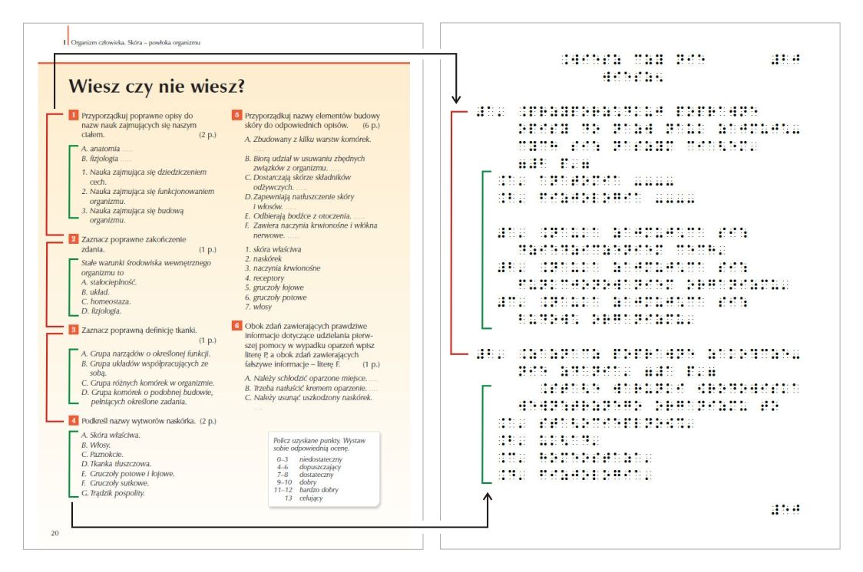

**Formatowanie punktów głównych i podpunktów**

*Źródło: „Puls życia 2”, podręcznik do biologii dla gimnazjum, M. Jefimow, Nowa Era*

## 11.3. Ćwiczenia i testy numerowane

1. Należy postępować zgodnie z podręcznikiem oryginalnym co do stosowanej w numerowaniu ćwiczeń interpunkcji, rodzaju liczb i wykorzystaniu dużych i małych liter.

2. Każdy główny obiekt numerowany należy zaczynać od znaku pierwszego. Jeśli ćwiczenie nie zawiera kolejnych numerowanych podsekcji, kontynuację umieszcza się w kolejnych liniach od znaku trzeciego.

3. Jeśli występują podpunkty, wtedy kontynuacja punktów głównych zaczyna się od znaku piątego, a podpunkty umieszcza się od znaku trzeciego kontynuując od znaku siódmego.

4. Jeśli występuje podział na dalsze podpunkty to zaczynać je należy od znaku piątego z kontynuacją od znaku dziewiątego itd.

5. Jeśli numery sekcji i podsekcji umieszczono w oryginale w tej samej linii, to w brajlu numer lub litera podsekcji umieszczana jest w linii poniżej numeru sekcji.

## 12.4. Numerowane obiekty wewnątrz ćwiczeń

1. Numerowane odpowiedzi do konkretnego pytania umieszcza się pod tym pytaniem w formie listy.

2. Jeśli podane pod pytaniem odpowiedzi są krótkie, ale posiadają numerację, umieszcza się je w kolumnie. Jeśli jednak ich liczba przekroczy 6 linii brajlowskich, można je rozmieścić w dwóch lub trzech kolumnach obok siebie, jednak w taki sposób, by numeracja biegła w liniach od lewej do prawej.

3. Jeśli odpowiedzi dotyczą więcej niż jednego pytania, należy je umieścić przed pytaniami.

4. Jeśli w ćwiczeniach występują listy numerowane lub literowane, zawierające obiekty nie będące odpowiedziami umieszcza się je kolejno, zgodnie z numeracją w porządku od lewej do prawej, formatując je w kolumnach oddzielonych dwoma znakami.

## 12.5. Miejsca do wypełnienia

1. Luki nad lub pod pytaniami. Gdy pozostawiane są puste linie, myślniki, kółka lub ramki do udzielenia odpowiedzi, w brajlu należy je pominąć.

2. Luki w zdaniach należy zaznaczyć 4 myślnikami (punkty [36]) .

3. Jeśli luki są numerowane, należy zachować numery, umieszczając je, bez odstępu bezpośrednio po czterech myślnikach. Jeśli luki nie są numerowane, należy je ponumerować w sposób niekolidujący z numeracją istniejącą w oryginale umieszczając numery jak dla luk numerowanych. O wprowadzonej numeracji należy poinformować w „uwagach do wersji brajlowskiej”.

4. Jeśli miejsce do udzielenia odpowiedzi jest oznaczone pojedynczą literą, lub też wskazane przez linię z oznaczeniem literowym, należy tę literę wpisać bez spacji po luce oznaczonej 4 myślnikami . W takiej sytuacji oznaczenie literowe należy poprzedzić znakiem wielkiej lub malej litery.

5. Jeśli dla oznaczenia miejsca do udzielenia odpowiedzi używany jest znak zapytania, należy go zastąpić 4 myślnikami, w razie potrzeby dodając numerację. O wprowadzonej numeracji należy poinformować w „uwagach do wersji brajlowskiej”.

6. Jeśli ilość oczekiwanych odpowiedzi jest wskazana jedynie przez ilość luk lub pustych linii pod ćwiczeniem, należy tę ilość zapisać w postaci liczby w nawiasie ulokowanej w najbardziej odpowiednim miejscu, wstawiając dodatkowo „uwagę do wersji brajlowskiej” o brzmieniu:

Liczba w nawiasie wskazuje ilość odpowiedzi jakich należy udzielić.

7. Listy słów jako wybór do wypełnienia luk w zdaniu są umieszczane poniżej tego zdania w linii bezpośrednio pod zdaniem. Jeśli słowa nie są numerowane w druku, nie należy ich numerować w brajlu.

8. Jeśli ćwiczenie dotyczy wpisania brakujących liter wewnątrz wyrazu, wtedy miejsca na litery zastępuje się myślnikami (punkty [36] ). Jeśli w oryginale oznaczono ilość brakujących liter za pomocą symboli graficznych lub w jakikolwiek inny sposób niż poprzez podanie liczby tych liter, wtedy w brajlu każde takie miejsce oznacza się jednym myślnikiem.

9. Zastosowanie myślników wewnątrz wyrazu dla oznaczenia liter do wypełnienia należy opisać w uwagach do wersji brajlowskiej umieszczonych przed ćwiczeniem.

10. Jeśli luka do wypełnienia stanowi część wyrazu, ale nie wskazuje żaden sposób brakującej liczby liter, wtedy należy oznaczyć ją podwójnym myślnikiem [36][36]  bez odstępów od pozostałych części wyrazu. Oznaczenie to należy opisać w uwagach do wersji brajlowskiej.

11. Jeśli z jakichś względów wyraz jest podzielony myślnikami, a oprócz tego zawiera luki do wypełnienia, wtedy takie luki oznacza się odpowiednio punktami [25]  dla jednej litery oraz [25][25]  dla liczby liter większej niż 1. Użycie znaków należy wyjaśnić w uwagach do wersji brajlowskiej.

12. Wyrazów z lukami nie wolno przenosić.

13. Jeśli w zdaniu nie ma luki, ale nad zdaniem umieszczono wyraz do wstawienia w to zdanie, wtedy wyraz taki drukuje się w nawiasach na początku lub na końcu zdania. Sytuację tę należy wyjaśnić w uwagach do wersji brajlowskiej.

## 12.6. Tekst ciągły z wyrazami do wyboru

W tekście ciągłym mogą występować numerowane luki, do których należy wstawić właściwy wyraz lub wyrażenie. Jeśli wyrazy/wyrażenia do wyboru w oryginale umieszczone są pod tekstem lub na marginesie obok tekstu, w brajlu należy sformatować materiał w następujący sposób:

1. Grupę wyrazów, z której należy wybrać wyraz/wyrażenie dla danej luki umieszczamy pod zdaniem, w którym ta luka się znajduje. Wyrazy formatuje się od znaku siódmego z kontynuacją od znaku piątego.

2. Jeśli zdanie zawiera tylko jedną numerowaną lukę przed grupą wyrazów do wyboru nie trzeba umieszczać powtórnie numeru luki.

3. Jeśli zdanie zawiera co najmniej dwie numerowane luki, grupy wyrazów do wyboru umieszcza się je jedna pod drugą, pozostawiając przed każdą grupą numer luki której ona dotyczy.

4. Jeśli grupa wyrazów w oryginale przedstawiona jest w postaci listy można ten układ zachować formatując każdą pozycję listy od znaku piątego.

5. O sposobie umieszczenia grup wyrazów do wyboru należy poinformować w uwadze do wersji brajlowskiej.

## 12.7. Dopasowywanie obiektów umieszczonych w dwóch kolumnach

1. Obiekty w kolumnach należy ponumerować. O wprowadzonej numeracji należy poinformować w „uwadze do wersji brajlowskiej”.

2. Jeśli kolumny są na tyle wąskie, że mieszczą się na szerokości kartki brajlowskiej, należy zachować taki układ kolumn, jaki występuje w oryginale.

3. Jeśli kolumny posiadają nagłówki, należy je umieścić, oddzielając linią oddzielającą od kolumny.

4. Jeśli obiekty w kolumnach są zbyt długie, by umieścić je obok siebie, można umieścić drugą kolumnę pod pierwszą, zaczynając każdą z nich nagłówkiem formatowanym jako tytuł k5.

5. Jeśli kolumny nie posiadają nagłówków, należy wstawić nagłówki: kolumna 1., kolumna 2. itd. lub kolumna lewa, kolumna prawa. Ta zmiana nie wymaga wyjaśnienia w „uwagach do wersji brajlowskiej”.

## 12.8. Ćwiczenia prawda-fałsz

Jeśli polecenie nie zawiera w sobie odpowiedzi typu „prawda-fałsz”, a są one umieszczane przy każdym obiekcie, zamiast ich powtarzania, odpowiedź umieszcza się w „uwadze do wersji brajlowskiej”, natomiast pomija się je przy każdym z obiektów.

## 12.9. Ćwiczenia z celowymi błędami

1. Jeśli błąd jest pokazany za pomocą zmiany czcionki, należy formatować go tak jak formatuje się zmienioną czcionkę.

2. Jeśli wszystkie znaki interpunkcyjne są oznaczone jako błędne, nie oznacza się ich w żaden sposób, ale opisuje się to w uwagach do wersji brajlowskiej.

3. Jeśli błędne są tylko niektóre znaki interpunkcyjne i oznaczone jest to zmienioną czcionką, formatuje się te znaki zgodnie z zasadami dotyczącymi zmienionej czcionki (patrz. rozdział 10. Zmiany czcionki).

## 12.10. Przekreślone litery i wyrazy

1. Jeśli przekreślone litery występują w listach wyrazów, należy te litery zastąpić myślnikami. W takiej sytuacji, najpierw umieszcza się wyraz w pełnym brzmieniu, a po spacji ten sam wyraz z myślnikami zamiast przekreślonych liter. Działanie to należy wyjaśnić w uwagach do wersji brajlowskiej.

2. Tak samo należy postępować, gdy pojedyncze litery są przekreślone w wyrazach stojących w zdaniach.

3. Jeśli w wyrazie występuje litera przekreślona wraz z inną literą na jej miejsce, wtedy literę przekreślona otacza się z obu stron znakiem [25] , po czym następuje litera zastępująca. Litera zastępująca nie jest oznaczona i nie jest też oddzielona od reszty wyrazu żadnymi znakami.

4. Zastosowanie dwukropka [25]  musi być wtedy opisane w tablicy znaków specjalnych.

5. Jeśli w tekście przekreślone są całe wyrazy należy je umieścić w znakach wydzielających i poinformować o tym w uwagach do wersji brajlowskiej.

6. Jeśli nad wyrazami przekreślonymi drukowane są wyrazy mające je zastąpić, to wyrazy te umieszcza się po wyrazach przekreślonych zawartych w znakach wydzielających. Przed ćwiczeniem należy umieścić uwagę do wersji brajlowskiej informującą, że wyrazy przekreślone umieszczono np. w nawiasach kwadratowych, a wyrazy mające je zastąpić umieszczono bezpośrednio po nich.

## 12.11. Testy

Naczelna zasada formatowania to zwiększanie łatwości i szybkości czytania.

1. Jeśli test umieszczony jest na końcu książki, przenosimy go na koniec tomu, w którym znajduje się lekcja zawierająca odnośnik do tego testu.

2. Każdy test zaczyna się od nowej strony.

3. Nie stosuje się przenoszenia wyrazów, chyba że jest to elementem testu.

4. Pytania nie mogą być dzielone na dwie strony brajlowskie.

5. Optymalne jest umieszczanie każdego pytania na nowej stronie, niezależnie od pozostawionego wolnego miejsca.

6. Jeśli pytanie nie mieści się na jednej stronie, przeniesienia dokonuje się w miejscu, gdzie kończy się myśl.

7. Odpowiedzi umieszcza się na tej samej stronie, co pytanie lub na stronie rozkładowej.

8. Jeśli to niemożliwe, odpowiedzi umieszcza się na następnej stronie, ale wszystkie odpowiedzi muszą znaleźć się na jednej stronie.

9. Odpowiedzi umieszcza się w porządku pionowym.

10. Uwagi na końcu stron takie, jak „idź dalej”, powinny w wersji brajlowskiej być pominięte.

11. Zmiany w instrukcji, np. dotyczące sposobu udzielania odpowiedzi są dopuszczalne, ale muszą być bezwzględnie skonsultowane z organizatorem testu.

12. Zmiany w instrukcji powinny być wstawione jako „uwaga do wersji brajlowskiej”.

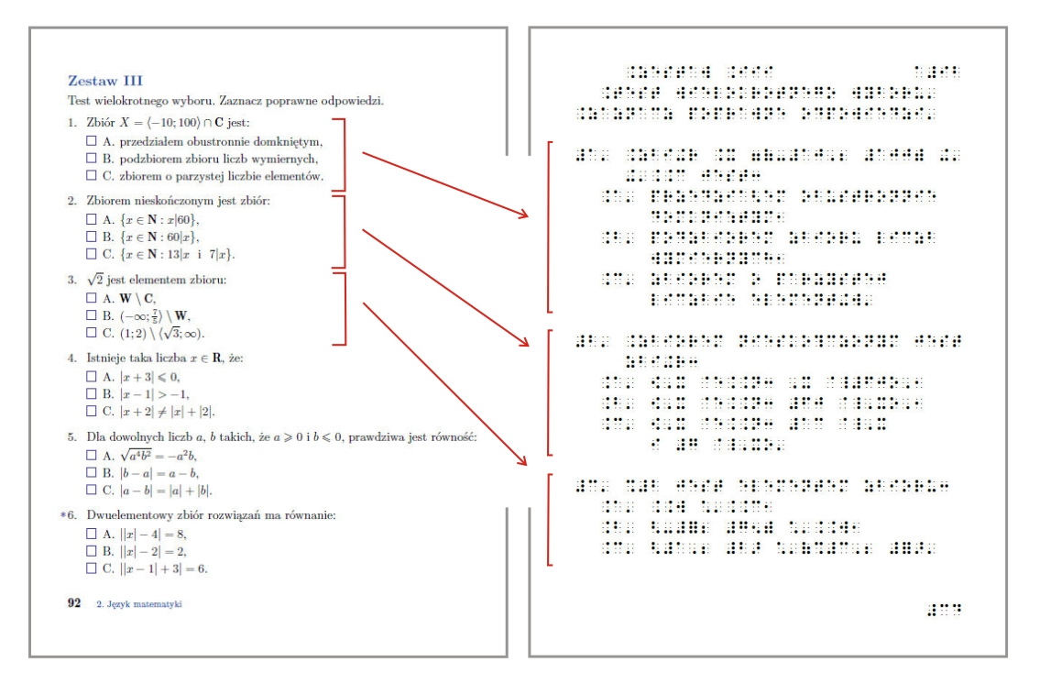

**Formatowanie testów**

*Źródło: „Matematyka 1”, podręcznik dla liceum ogólnokształcącego, liceum profilowanego i technikum, W. Babiański, L. Chańko, D. Ponczek, Nowa Era*

# 13. Formatowanie tabel

W niniejszym opracowaniu przez tabelę będziemy rozumieć jakikolwiek usystematyzowany układ obiektów, uporządkowanych w pionowe kolumny i poziome wiersze, gdzie informacja zawarta w nagłówku wiersza (przeważnie jest to pierwsza kolumna) jest niezbędna dla rozumienia treści każdej z kolejnych kolumn.

Poniższe wskazówki nie odnoszą się do innych typów materiału w kolumnach, nawet jeśli w oryginale są one nazywane tabelami.

1. Jeżeli w tekście oryginalnym następuje przerwa i umieszczona jest tabela, zajmująca dokładnie całą następną stronę, tak samo należy postąpić w wersji brajlowskiej, umieszczając tabelę w tym samym, co w oryginale, miejscu. Przed taką tabelą należy wstawić uwagę, na której stronie nastąpi kontynuacja tekstu.

2. Jeśli tabela jest poprzedzona tekstem na tej samej stronie – należy wstawić przed nią pustą linię. Podobnie, gdy tekst znajduje się tuż pod tabelą.

## 13.1. Umieszczanie tabel

1. Jeśli tabela zajmuje jedną stronę brajlowską lub mniej, nie może ona być podzielona na dwie strony – nawet gdyby miała być poprzedzona dużą ilością wolnego miejsca na stronie poprzedzającej.

2. Gdy tabela zajmuje więcej niż jedną stronę brajlowską, należy dzielić ją na kolejne strony, biorąc pod uwagę jej przejrzystość dla czytelnika oraz jak najlepsze wykorzystanie miejsca.

3. Jeśli niezbędne jest przeniesienie tabeli z jej oryginalnego położenia, należy wstawić następującą uwagę:

Tabela przeniesiona na stronę xx.

Drugą uwagę należy wstawić przed tabelą w jej nowym miejscu, nadając jej brzmienie:

Tabela przeniesiona ze strony xx.

4. Jeśli w oryginale tabele są oddzielone od tekstu liniami pionowymi lub poziomymi, należy zastąpić te oznaczenia pustymi liniami.

5. Linie wewnątrz tabeli, w tym także linie następujące po tytule tabeli należy oznaczyć następująco:

* [25]  dla poziomej linii wewnątrz tabeli, [456]  dla pionowej linii wewnątrz tabeli.
* Puste linie wewnątrz tabel należy stosować zgodnie z ich użyciem w oryginale.
* Jeśli linie tabel nie są pokazane w druku, nie należy wprowadzać ich w brajlu.
* Linie pionowe wewnątrz tabel z reguły powinny być pomijane. Gdy osoba przygotowująca wersję brajlowską uzna ich obecność za niezbędną, należy zostawić pustą kratkę przed i po znaku linii pionowej.
* Na przecięciach linii wewnątrz ramki stosuje się punkty [2456]  zamiast punktów [25] .

6. Dla szerokich tabel dopuszcza się umieszczenie jej na stronach sąsiadujących (parzystej i nieparzystej) tak, aby po otwarciu stanowiła ona całość dostępną bez odwracania strony.

## 13.2. Tytuły i nagłówki tabel

1. Jeśli tabela posiada tytuł i oznaczenie (np.: Tabela 9.3. Zachorowalność wśród Polaków), to jej oznaczenie i tytuł należy wyśrodkować w dwóch kolejnych liniach.

2. Jeśli tabela posiada linię górną, a tytuł jest ponad tą linią, wtedy trzeba poprzedzić go pustą linią.

3. Gdy tabela jest kontynuowana na kolejnych stronach, należy na każdej umieścić skróconą wersję tytułu z dopiskiem: (cd.). Gdy tabela posiada oznaczenie i tytuł, na kolejnych stronach umieszcza się tylko oznaczenie.

**Wyjątek:** gdy tabela sformatowana jest schodkowo, nie powtarza się jej tytułu lub oznaczenia.

## 13.3. Kolumny i nagłówki kolumn

1. Między kolumnami zostawia się 2 puste znaki.

2. Niezależnie od tego, jak usytuowane zostały nagłówki w oryginale, w brajlu muszą one zawsze umieszczone być tuż nad kolumnami, których dotyczą.

3. Nagłówki można skracać tak jak to konieczne. Jeśli stosuje się takie skróty, to przed tabelą należy umieścić „uwagi do wersji brajlowskiej”, zawierające odpowiednie wyjaśnienia tych skrótów.

4. Niezależnie od rozwiązań w oryginale, wersja brajlowska wymaga stosowania linii poziomej między nagłówkiem a kolumną.

5. Na kolejnych stronach brajlowskich wszystkie nagłówki kolumn muszą być powtórzone, tak jak na pierwszej stronie, łącznie z linią oddzielającą. Wyjątkiem jest tabela sformatowana schodkowo.

## 13.4. Nagłówki wierszy

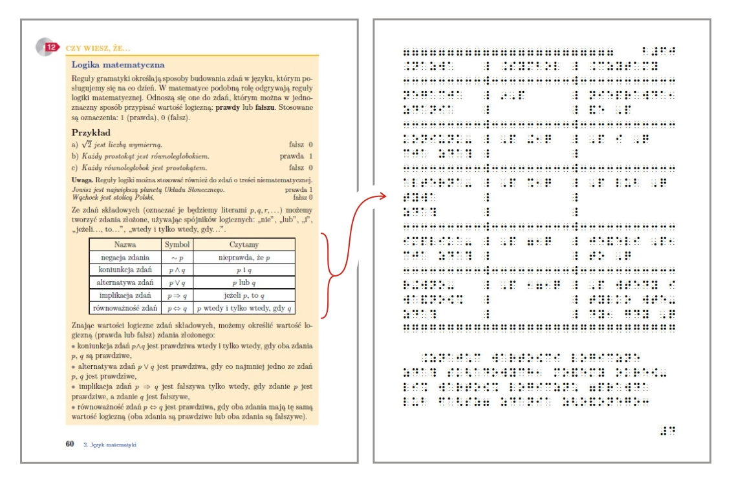

**Formatowanie tabeli**

*Źródło: „Matematyka 1”,* *podręcznik dla liceum ogólnokształcącego, liceum profilowanego i technikum, W. Babiański, L. Chańko, D. Ponczek, Nowa Era*

1. Nagłówki wierszy zaczynają się zawsze od znaku pierwszego, a ich ewentualne przedłużenia – od znaku trzeciego. Przy długich nagłówkach, które wymagały przeniesienia do linii poniżej, zawartość innych kolumn zaczyna się w ostatniej, a nie w pierwszej, linii nagłówka.

2. Nagłówki wierszy również mogą być skracane, tak samo jak w przypadku kolumn.

3. Jeśli, ze względu na szerokość, tabela została podzielona pionowo na części, nagłówek wiersza należy powtarzać w każdej z części tabeli.

4. W wersji brajlowskiej nie wolno stosować domyślnych nagłówków – stosując spacje zamiast ich powtórzeń. Zawsze należy powtarzać nagłówki wierszy – zarówno w przypadku opisanym wyżej, jak i na kolejnych stronach.

## 13.5. Położenie elementów tabel

1. Niezależnie od formatowania w oryginale, w brajlu zawsze należy stosować wyrównywanie pozycji w kolumnach do lewego marginesu. Jedynie w przypadku wartości liczbowych, dopuszcza się wyrównywanie do pozycji przecinka, wartości dziesiętnych itp. – tak jak w oryginale.

2. Jeśli pozycja w kolumnach jest zbyt długa – można ją zapisać w kilku linijkach, wtedy jej kontynuacja musi się zaczynać o dwa znaki w prawo od lewego marginesu danej kolumny.

3. Należy pamiętać, iż pozycje równoległe w kolumnach muszą się zaczynać w tej samej linii – nawet jeśli to wymaga dodania pustej linii w niektórych kolumnach.

4. Liczby zasadniczo nie powinny być dzielone w obrębie kolumny, jednak jest to dopuszczalne dla liczb o więcej niż 7 znakach (liczonych wraz z przecinkiem), przeniesienia dokonuje się wtedy przed przecinkiem.

5. Można również stosować technikę wyrównywania całej zawartości kolumn do lewego marginesu, a jeśli występuje gdzieś konieczność przeniesienia pozycji do drugiej linii, wtedy kolejny wiersz poprzedza się pustą linią.

6. Znaki, miana i skróty zawarte w całych kolumnach - np.: km, kg, %, mogą być zamiast tego umieszczone w nagłówkach i opuszczone w kolumnie.

7. Jeśli w oryginale stosowane są opuszczenia pozycji, należy je zaznaczać w brajlu podwójnym myślnikiem [36][36] .

8. Jeśli w tabeli liczby zostały podzielone na segmenty przy użyciu spacji, to w brajlu należy zastosować znak kropki. Taką zmianę trzeba wyjaśnić w „uwagach do wersji brajlowskiej”.

9. Jeśli po danej pozycji występują więcej niż trzy puste znaki, należy użyć jednego pustego znaku, a następnie punktów wiodących – [5] . Punkty wiodące służą wypełnianiu wolnego miejsca, by ułatwić orientację w tabeli. Zawsze oznacza się je punktem [5] .

10. W przypadku kolumn liczbowych, zakończonych wierszem z sumami, należy ten wiersz oddzielić pustą linią lub linią oddzielającą [25] .

## 13.6. Formatowanie tabel o szerokich kolumnach

Czytelność i zrozumiałość zawartości dla czytelnika, a także pełne przeniesienie treści tabeli, są podstawowymi kryteriami wyboru jednej z poniższych metod formatowania.

### 13.6.1. Zamiana kolumn i wierszy

Użycie tej techniki wymaga umieszczenia następującej uwagi przed tabelą:

W brajlu kolumny i wiersze tabeli zostały zamienione.

### 13.6.2. Podział pionowy

1. Niektóre szerokie tabele można podzielić pionowo w odpowiednich miejscach tak, by ich części zmieściły się na szerokości strony brajlowskiej. W takiej sytuacji nagłówki wierszy trzeba powtarzać w kolejnych częściach tabeli.

2. Przed tabelą należy umieścić uwagę:

Oryginalna tabela została w brajlu podzielona na xx części.

### 13.6.3. Technika znaków-kluczy

3. Ta technika jest zalecana szczególnie przy długich nagłówkach kolumn i/lub nagłówkach wierszy.

4. Klucze powinny składać się z 1-3 cyfr lub/i liter dobieranych tak, by w kolejnych nagłówkach tworzyły logiczną kontynuację. Jeśli kluczem jest pojedyncza litera, musi ona być zakończona znakiem nawiasu [2356] .

5. „Uwagi do wersji brajlowskiej”, zawierające wyjaśnienia kluczy, należy umieścić tuż nad tabelą; w przypadku tabel z tytułami – tuż po tytule.

6. Możliwe jest również, przy bardzo rozbudowanych tabelach, łączenie techniki podziału pionowego z techniką znaków-kluczy.

### 13.6.4. Format schodkowy dla tabel

7. Przed rozpoczęciem tabeli należy umieścić uwagę o zmianie formatu w następującym brzmieniu:

Format tabeli zmieniono w następujący sposób:

nagłówek pierwszej kolumny,

nagłówek drugiej kolumny itd.

8. Pierwszy nagłówek umieszcza się od znaku piątego, przesuwając kolejne nagłówki o dwa znaki.

9. Po zostawieniu jednej pustej linii, należy umieścić pozycje z wierszy tabeli w oddzielnych i następujących po sobie liniach w następujący sposób: każdy nagłówek wiersza od znaku pierwszego, każda pozycja z drugiej kolumny od znaku trzeciego, trzeciej - od znaku piątego itd. Przedłużenia pozycji należy umieszczać w linii poniżej, wyrównując do marginesu dla danej pozycji.

### 13.6.5. Format liniowy dla tabel

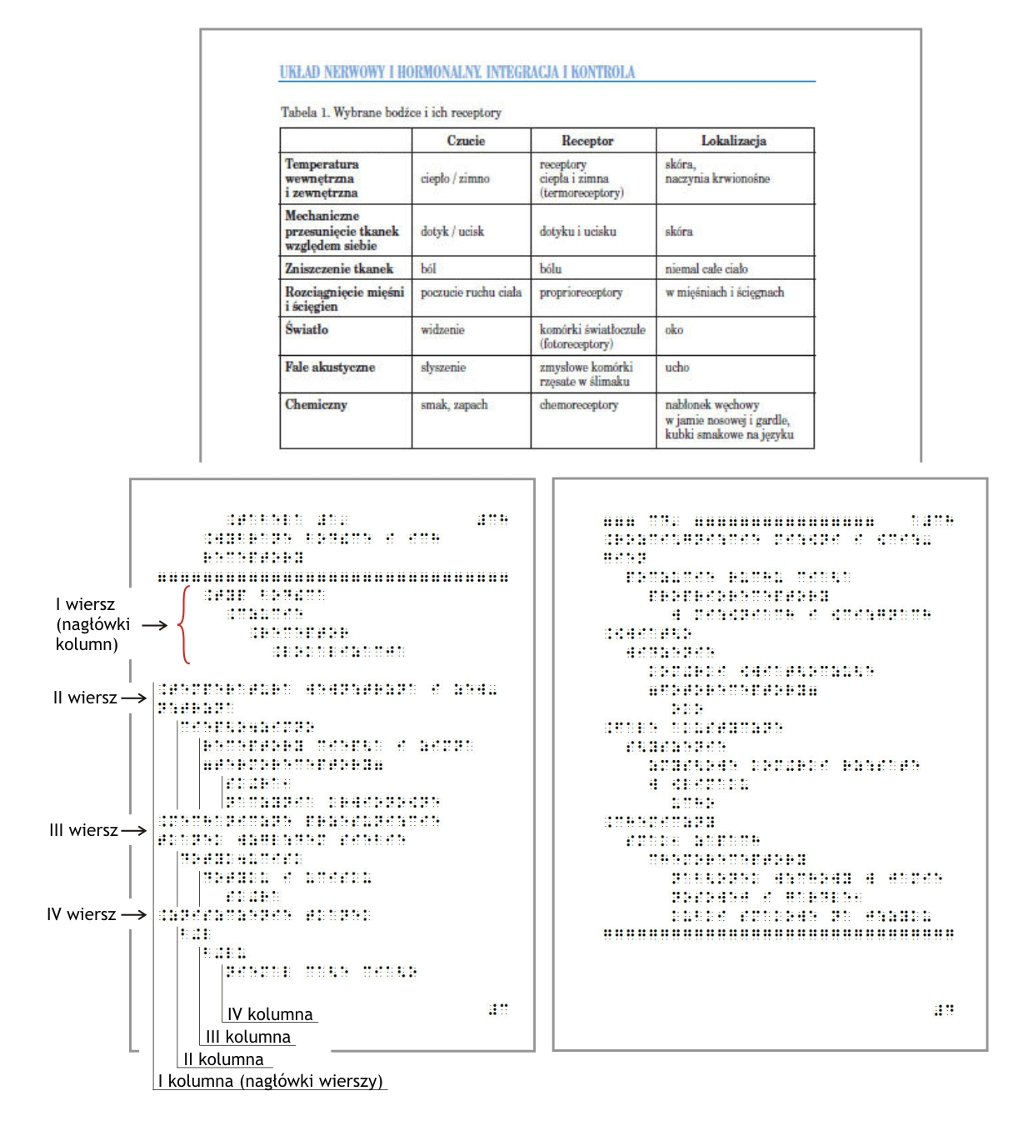

**Format schodkowy dla tabel**

*Źródło: „Biologia, część 2”,* *podręcznik dla liceum ogólnokształcącego, liceum profilowanego i technikum, E. Jastrzębska, E. Pytka-Gutowska, MAC edukacja*

Możliwe jest również zastosowanie techniki, która w tej samej linii pozwala na zapisanie wartości kilku kolumn, należy wtedy oddzielić je średnikami, informując w „uwagach” o takiej zmianie formatu.

### 13.6.6. Tabela klucz

Tabelę nie mieszczącą się na stronach rozkładowych można odzwierciedlić kluczem – tabelą z numerów o odpowiedniej liczbie kolumn i wierszy np.:

1a 1b 1c 1d

2a 2b 2c 2d

3a 3b 3c 3d

Poniżej należy, z odpowiednią numeracją umieścić treść pól tabeli w kolejności wierszy lub kolumn.

## 13.7. Tabele jako element grafiki dotykowej

Dzięki nowoczesnym technologiom możliwe jest łatwe przygotowywanie tabel z krawędziami rysowanymi linią ciągłą (a nie budowaną ze znaków brajlowskich). Przy wykonywaniu takich tabel należy pamiętać o następujących wskazaniach:

1. Tabele dla szkół podstawowych muszą zawierać komórki o minimalnej wielkości pozwalającej na zostawienie przestrzeni co najmniej 5 milimetrów pomiędzy krawędzią a zawartością komórki.

2. W innych przypadkach odległość minimalna wynosi 3 milimetry.

# 14. Ramki

Przez materiał zamieszczony w ramkach rozumiemy fragmenty wydrukowane w ramkach graficznych lub objęte poziomymi i/lub pionowymi liniami, jak również materiał zamieszczony w blokach graficznych o różnych kolorach lub odcieniach szarości.

Poza dużymi fragmentami tekstu obejmującymi całe zdania lub akapity, poniższe zasady dotyczą także małych fragmentów takich jak pozycje w ramkach w pojedynczych liniach tekstu narracyjnego, a także pojedyncze słowa wyróżnione graficznie inaczej tylko niż poprzez zmianę czcionki.

1. Materiał w ramce wydrukowany w pojedynczej linii tekstu lub też zajmujący mniej niż jedną linię – np. jeden wyraz, należy objąć takimi znakami wydzielającymi, których nigdzie więcej nie ma w danym tekście. Procedurę tę należy opisać w „uwagach do wersji brajlowskiej”.

2. Adaptacji liter, słów lub wyrażeń w małych ramkach odmiennego koloru, wydrukowanych w pojedynczej linii, można również dokonywać tak, jak w przypadku materiału pisanego czcionką innego koloru. Decyzję o wyborze metody adaptacji podejmuje osoba przygotowująca wersję brajlowską mając na uwadze możliwie najwyższy stopień czytelności tekstu przez jego odbiorcę.

3. Materiał w ramkach lub blokach, oddzielony od tekstu narracyjnego w tekście brajlowskim, należy wydzielać, stosując symbole i formaty omówione poniżej.

4. Krawędzie ramek reprezentowane są przez wielokrotne symbole brajlowskie, których nie oddziela się od siebie pustymi znakami. Stosujemy tu następujące znaki:

* punkty [2356]  górna krawędź ramki;
* punkty [1245]  dolna krawędź ramki;
* punkty [25]  pozioma linia w ramce;
* punkty [456]  pionowa linia w ramce (z obu stron musi ona być oddzielona pustym znakiem od znaków sąsiednich).

5. Każdą kompletną ramkę należy rozpocząć pojedynczą krawędzią górną i zakończyć pojedynczą krawędzią dolną, bez względu na liczbę stron brajlowskich, na jakiej znajduje się materiał z ramki.

6. Zaleca się, by ze względu na przejrzystość tekstu oraz łatwość lokalizowania ramek, przed i po ramce wstawiać jedną pustą linię.

7. Nie jest konieczne wstawianie pustej linii między znakiem zmiany strony a górną lub dolną krawędzią ramki.

8. Wyśrodkowany nagłówek brajlowski nie musi być oddzielony pustą linią od górnej krawędzi ramki.

9. Nie należy oddzielać materiału w ramce pustymi liniami od dolnej i górnej krawędzi ramki.

10. Bez względu na szerokość ramki, krawędzie górna i dolna muszą przebiegać od lewego marginesu, aż do końca strony brajlowskiej.

## 

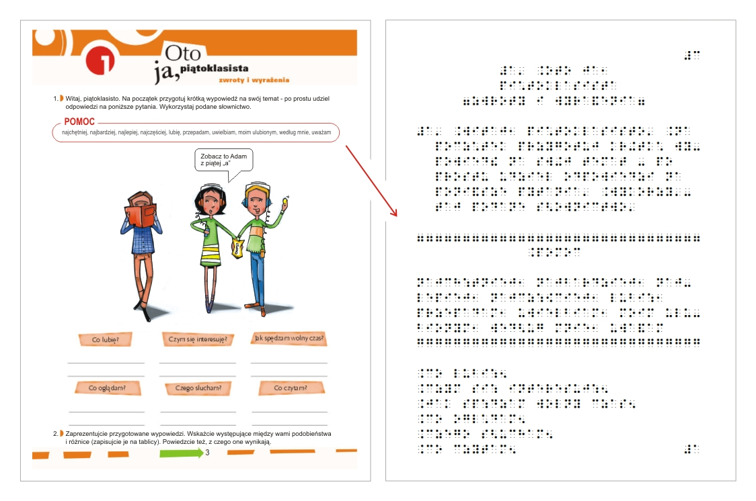

**Ramka z nagłówkiem**

*Źródło: „Zapraszam na słówko”, podręcznik z ćwiczeniami do kształcenia językowego i literacko-kulturowego dla klasy 4, część 1, P. Zbróg, M. Jas, MAC Edukacja*

## 14.1. Rozmieszczanie ramek

1. Materiał w ramce należy umieszczać w tekście brajlowskim w najbardziej dogodnym miejscu. Jeśli jest wystarczająco dużo miejsca, zaleca się, by materiał z ramki znajdował się na jednej stronie brajlowskiej.

2. Duże ramki należy rozpoczynać na stronie, na której, zgodnie z kontekstem, materiał w ramce zaczyna się po tekście narracyjnym. Należy pamiętać, by na stronie brajlowskiej znajdowała się co najmniej jedna linia tekstu pod krawędzią górną ramki lub nad krawędzią dolną.

3. W przypadku dużych ramek zajmujących więcej niż jedną stronę brajlowską należy stosować następujące procedury:

* Jeśli to możliwe ramkę należy umieszczać na dwóch stronach brajlowskich sąsiadujących ze sobą. W takim przypadku nie ma potrzeby innych dodatkowych działań.
* Jeśli ramka nie mieści się na dwóch sąsiadujących stronach, lub z układu tekstu wynika, że zabieg taki jest nie możliwy, wtedy na każdej kolejnej stronie brajlowskiej należy w pierwszej linii umieścić oznaczenie górnej krawędzi ramki z literami: „cd.” umieszczonymi tak, jak w oznaczeniach kolorów ramek.

4. W przypadku, gdy tekst w oryginale przedzielony jest materiałem w ramce na całą stronę drukowaną lub gdy materiału takiego jest jeszcze więcej, należy zamieścić informację o tym fakcie w „uwagach do wersji brajlowskiej”.

5. Gdy materiał w ramce rozpoczyna się od góry strony w oryginale, a w wersji brajlowskiej nie wypada to na początku strony, wtedy górną krawędź ramki należy umieścić w linii poniżej znaku zmiany strony.

6. Gdy materiał w ramce znajduje się na końcu strony oryginalnej, znak zmiany strony powinien być wstawiony od razu po dolnej krawędzi ramki.

7. Gdy strona brajlowska rozpoczyna się materiałem w ramce, górną jej krawędź należy umieścić w pierwszej linii. Między końcem krawędzi a numerem strony drukowanej muszą być trzy puste znaki.

8. Jeśli ramka wypada na dole strony brajlowskiej, to dolną krawędź ramki można umieścić w ostatniej linii strony brajlowskiej. Jak zwykle, należy pamiętać o zachowaniu odstępu o szerokości trzech kratek między końcem linii, oznaczającej krawędź ramki a numerem strony brajlowskiej.

9. Jeżeli materiał w ramce nie kończy się na danej stronie lub jeśli zamieszczony jest na kilku kolejnych stronach oryginału, to w tekście brajlowskim należy zamieścić go tak, jakby znajdował się w jednej ramce.

10. Znak zmiany strony należy wstawić tam, gdzie następuje zmiana strony drukowanej. Po znaku tym nie należy ponownie umieszczać górnej krawędzi ramki.

11. Materiał w ramce, który wydrukowany jest na dwóch sąsiednich stronach w taki sposób, że można go czytać, jakby był na jednej, należy rozmieścić w tekście brajlowskim tak, jakby znajdował się w ramce na jednej stronie tekstu oryginalnego.

12. Gdy na jednej lub obu stronach sąsiednich oprócz ramek znajduje się tekst, wtedy materiał w ramce, objęty oczywiście krawędziami, powinien być zamieszczony w najdogodniejszym miejscu na jednej ze stron drukowanych. Przed nim musi się znajdować „uwaga do wersji brajlowskiej”, dotycząca rozmieszczenia ramek w oryginale.

13. Gdy na stronie brajlowskiej trzeba zamieścić dwie lub więcej ramek obok siebie, należy podzielić ramki, umieszczając pionową linię złożoną z sześciopunktów  i biegnącą od górnej do dolnej krawędzi ramki. Należy zachować puste znaki po obu stronach takiej linii, by oddzielić ją od materiału znajdującego się w ramkach.

14. Jeżeli na stronie brajlowskiej nie da się poziomo umieścić kilku ramek, które w tekście oryginalnym przylegają do siebie, to należy je ułożyć pionowo. Przed pierwszą ramką należy umieścić uwagę, dotyczącą rozmieszczenia ramek w tekście oryginalnym.

15. W przypadku, gdy dwie lub więcej ramek przylega do siebie pionowo, górną krawędź umieszczamy tylko przed materiałem z pierwszej ramki, a dolną – po materiale z ramki ostatniej. Poziome linie, złożone z sześciopunktów , przedzielają poszczególne ramki. Linia ta nie musi być oddzielona od linii powyżej i poniżej pustymi liniami.

## 14.2. Bloki odmiennego koloru

Niekiedy czytelnik powinien móc odróżnić materiał wydrukowany w ramkach o różnych kolorach. W górnej krawędzi ramki należy w takim przypadku umieścić nazwę koloru, pisaną z użyciem pustych znaków przed i po nazwie. Pierwsza litera koloru powinna znajdować się w piątej kratce.

## 14.3. Ramki zagnieżdżone

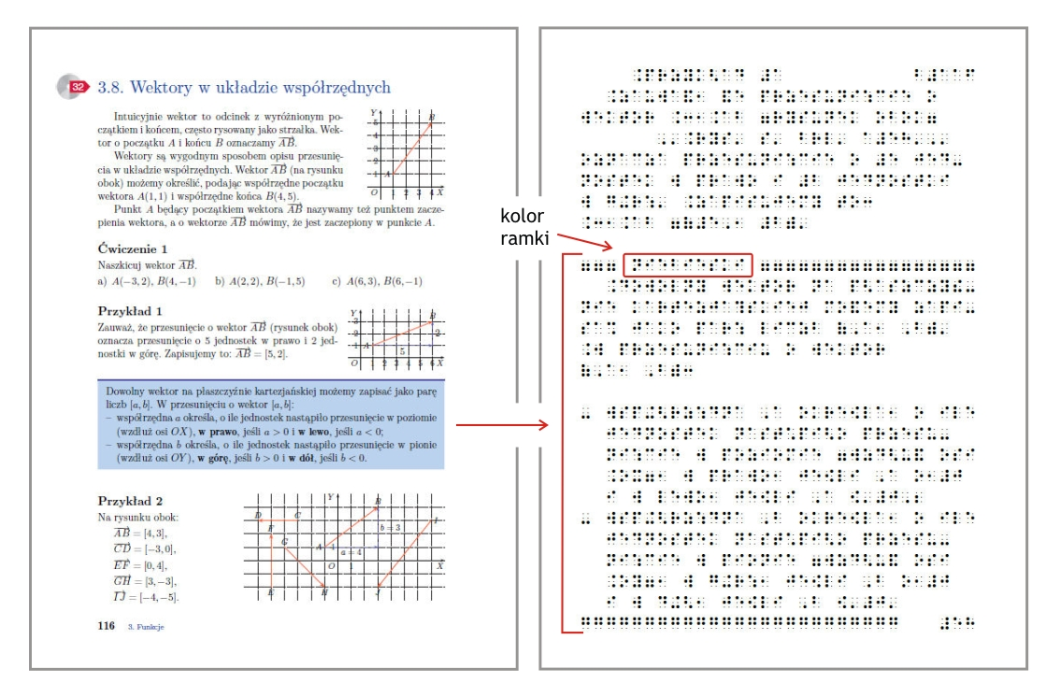

**Ramka z oznaczeniem koloru**

*Źródło: „Matematyka 1”,* *podręcznik dla liceum ogólnokształcącego, liceum profilowanego i technikum, W. Babiański, L. Chańko, D. Ponczek, Nowa Era*

W niektórych podręcznikach można spotkać wielopoziomową strukturę ramek polegającą na umieszczaniu obiektów traktowanych według niniejszych zasad jako ramki, wewnątrz innych obiektów tego typu.

Sytuacje tego typu należy uwzględnić w wersji brajlowskiej stosując następujące zasady:

1. Ramkę nadrzędną należy oznaczyć tradycyjnymi oznaczeniami ramki tzn. linia górna złożona punktów [2356] , linia dolna – [1245] .

2. Do oznaczenia ramki wewnętrznej należy stosować jeden z zestawów linii wydzielających wymienionych w rozdziale „2.5. Linie wydzielające”.

3. Przed ramką nadrzędną należy mieścić „uwagę do wersji brajlowskiej” informującą o ramce wewnętrznej oraz sposobie jej oznaczenia.

# 15. Materiał w kolumnach

W tym rozdziale zamieszczamy wskazówki, dotyczące wszelkich materiałów ułożonych pionowo, które nie mają oznaczenia cyfrowego ani literowego. Materiał taki może być wydrukowany na stronie w jednej lub kilku kolumnach, ułożonych obok siebie w pewnej odległości.

1. Zarówno przed materiałem w kolumnach, jak i po nim, musi być pusta linia, chyba że tuż przed lub po nim znajduje się znak zmiany strony.

2. W tekście brajlowskim nie należy uwzględniać znaków poprzedzających każdą pozycję z listy, które dają wyłącznie efekt wizualny. Należą do nich puste i wypełnione punktory, znaczniki wyboru itd. Gdy jednak tylko niektóre pozycje na liście oznaczone są w taki sposób, należy zaznaczyć je podwójnym znakiem zapytania [26][26] .

3. Jeżeli materiał w kolumnach ułożony jest w określoną strukturę, np.: w porządku alfabetycznym, to w tekście brajlowskim zawsze należy tego przestrzegać.

4. W przypadku, gdy obszerne kolumny zawierają krótkie pozycje, materiał taki można zamieścić na jednej stronie brajlowskiej w kilku kolumnach.

## 15.1. Rozmieszczenie materiału w kolumnach

1. Jeśli materiał mieści się na jednej stronie oryginału lub zajmuje tylko jej część, należy go również umieścić na jednej stronie. Nie można go rozmieszczać na kilku stronach brajlowskich, nawet jeśli na poprzedniej stronie miałoby zostać dużo pustego miejsca.

2. Materiał, który nie mieści się na jednej stronie brajlowskiej, należy umieścić po tekście narracyjnym tam, gdzie, zgodnie z kontekstem, powinien się znajdować, pod warunkiem, że jest wystarczająco miejsca, by umieścić co najmniej trzy wiersze drukowanego materiału w kolumnach.

3. Jeśli na dole strony brajlowskiej nie ma wystarczająco dużo miejsca na nagłówek (lub nagłówki) i co najmniej dwa wiersze materiału wydrukowanego w kolumnach, to brajlowski nagłówek (lub nagłówki) należy umieścić na nowej stronie.

## 15.2. Nagłówki kolumn

1. Przed pojedynczą kolumną, zawierającą pozycje z podpunktami, należy wstawić nagłówek brajlowski, który jest wyśrodkowany lub rozpoczyna się od piątego znaku.

2. Przed pojedynczą kolumną z obszernymi pozycjami, zdaniami itp., które zajmują szerokość całej strony brajlowskiej lub muszą być dokańczane w następnej linii, najlepiej jest wstawić nagłówek wyśrodkowany albo rozpoczynający się od piątego znaku.

3. Jeśli nad dwiema lub większą liczbą umieszczonych obok siebie kolumn wydrukowany jest jeden nagłówek, w tekście brajlowskim należy zamieścić wyśrodkowany nagłówek.

4. W razie potrzeby nagłówki kolumn można odpowiednio skracać. Jeśli skróty są trudne do zinterpretowania w danym kontekście, materiał w kolumnach należy poprzedzić odpowiednią „uwagą do wersji brajlowskiej”, wyjaśniającą zastosowane skróty.

5. Długie nagłówki kolumn możemy również skracać w ten sposób, że każdemu nagłówkowi drukowanemu przypisujemy sekwencję brajlowskich cyfr i/lub liter, zajmującą najwyżej trzy znaki. W takiej sytuacji niezbędne jest wprowadzenie uwagi, zawierającej spis i wyjaśnienie takich cyfr i/lub liter.

6. Gdy nagłówki sąsiednich kolumn mają różną długość, nagłówek brajlowski musi się kończyć w tej samej linii

7. Jeżeli materiał w kolumnach musi być zamieszczony na dwóch lub więcej stronach brajlowskich, to nagłówek kolumny (po którym w razie potrzeby następuje linia oddzielająca) należy na kolejnych stronach powtarzać.

## 15.3. Formatowanie materiału w kolumnach

1. Gdy w tekście oryginalnym widnieje jedna kolumna, każdą jej pozycję należy rozpoczynać od lewego marginesu.

2. Kolumny, ułożone na jednej stronie obok siebie, należy również umieścić razem na jednej stronie brajlowskiej.

3. Pierwszą kolumnę należy rozpocząć od lewego marginesu. Ostatni znak najdłuższej pozycji pierwszej kolumny i lewy brzeg drugiej muszą oddzielać dwie spacje.

4. Dopuszczalne jest pozostawienie tylko jednej spacji między sąsiednimi kolumnami zawierającymi liczebniki, które nie są odnośnikami, pod warunkiem, że układ taki umożliwi pomieszczenie wszystkich kolumn na całej szerokości strony brajlowskiej. Jeśli jednak nagłówki kolumn składają się z wyrazów, między sąsiednimi kolumnami muszą pozostać dwa puste znaki.

5. Jeżeli w jednej linii brajlowskiej nie da się pomieścić wszystkich nie związanych ze sobą kolumn, które w oryginale ułożone są obok siebie, to należy umieścić jak najwięcej kolumn, a poniżej dopiero te, które się nie zmieściły. Układ taki nie wymaga objaśnienia dotyczącego transkrypcji.

6. Obiekty w kolumnach można ponumerować w sposób nie kolidujący z oryginałem. O wprowadzonej numeracji należy poinformować w „uwadze do wersji brajlowskiej”.

## 15.4. Kolumny z podpunktami

1. Jeżeli pozycje w kolumnach zawierają podpunkty, to każdą z pozycji należy rozpoczynać od pierwszego znaku, a jej przedłużenie w następnej linii – od piątego. Podpunkty rozpoczynamy od znaku trzeciego, a ewentualne ich przedłużenie – od siódmego. Jeśli podpunkty zawierają kolejne podpunkty, to rozpoczynamy je od znaku piątego i przedłużamy od dziewiątego itd.

2. Jeśli materiał z podpunktami trzeba rozmieścić na dwóch lub więcej stronach, to na kolejnych stronach należy ponownie wpisywać pozycję, której tylko część podpunktów znalazło się na stronie poprzedniej. Po ponownej nazwie pozycji należy wpisać (cd.).

3. Jeśli kolumny w tekście są wyśrodkowane lub gdy pozostawiono niejednakowe lewe marginesy w celu wyrównania niektórych pozycji w kolumnie, to nie należy tego uwzględniać w transkrypcji. W tekście brajlowskim pozycje w kolumnie muszą być wyrównane do lewego marginesu. Wyjątek stanowią liczby, których cyfry wyrównane są zgodnie z ich pozycją w liczbie. O ile to możliwe, należy je przedstawiać w brajlu tak jak w tekście oryginalnym, czyli np.: umieszczać całości, dziesiątki czy też przecinki pionowo w tych samych znakach.

4. Jeśli jakaś pozycja w kolumnie musi być rozmieszczona w dwóch lub więcej liniach brajlowskich, to kolejne linie muszą się rozpoczynać dwa znaki dalej niż pierwsza linia. Należy zwracać uwagę na to, by w tekście brajlowskim zachować identyczny, jak w tekście oryginalnym, układ podobnych pozycji rozmieszczonych w poszczególnych liniach i kolumnach. Podobne pozycje w każdej z kolumn muszą się rozpoczynać w tej samej linii brajlowskiej, nawet jeśli pozycje w niektórych kolumnach trzeba byłoby rozmieścić w kilku liniach.

5. Wykropkowanie w kolumnach z podobnymi pozycjami: jeśli po krótkiej pozycji w kolumnie są co najmniej cztery puste znaki i jeśli w tej samej linii brajlowskiej znajdują się pozycje z kolejnych kolumn, to należy wstawić spację, a następnie wstawić w kolumnie serię kropek (punkt [5] ), nie oddzielając ich od siebie pustymi znakami.

6. Jeśli w tekście oryginalnym puste miejsce w kolumnie oznaczone jest poziomą kreską lub wielokropkiem, należy to samo zrobić w tekście brajlowskim, wstawiając kreskę [36][36]  i wyrównując ją w kolumnie do lewego marginesu.

7. Wykropkowanie (punkt [5]  wielokrotnie), wyrównane do lewego marginesu, stosujemy w celu oznaczenia pustego miejsca w kolumnie w tekście oryginalnym, które nie było oznaczone kreską lub wielokropkiem, ani też w żaden inny sposób.

8. Postępując w ten sposób, należy umieścić następującą uwagę:

Puste miejsca w kolumnach oznaczono w tekście brajlowskim serią kropek (punkt [5] ).

## 15.5. Zmiana struktury materiału w kolumnach

Niekiedy można lepiej przedstawić materiał w wersji brajlowskiej, zmieniając poziomy i pionowy układ pozycji w stosunku do oryginału. Robić to można wyłącznie wtedy, gdy zmiany nie wpłyną negatywnie na przejrzystość tekstu. Materiał taki musi być poprzedzony następującą uwagą:

Pionowy i poziomy układ pozycji w kolumnach został zmieniony w stosunku do tekstu oryginalnego.

W przypadku, gdy linie brajlowskie są zbyt wąskie, by odzwierciedlić liniowe relacje między kolumnami tekstu oryginalnego, należy postępować zgodnie z poniższymi wskazówkami:

1. W celu zwrócenia uwagi czytelnika na zmianę formatu, należy umieścić odpowiednią uwagę.

2. Jeśli w tekście oryginalnym kolumny mają nagłówki, to musimy je umieścić w „uwagach do wersji brajlowskiej” w odpowiednim miejscu.

3. Pierwszą kolumnę (lub pierwszy jej nagłówek) rozpoczynamy w kratce piątej, a nagłówek każdej następnej o dwie kratki dalej w nowej linii brajlowskiej; po ostatnim nagłówku należy umieścić znak [6][3]  użyty w tym kontekście jako symbol zakończenia.

Przykładowa „uwaga do wersji brajlowskiej”:

Strukturę kolumn z tekstu oryginalnego zmieniono w sposób następujący:

Kolumna pierwsza

Kolumna druga

Kolumna trzecia itd.

Po uwagach należy pozostawić jedną pustą linię przed materiałem z kolumn;

4. Każdą linię tekstu oryginalnego układamy w brajlu kolejno w oddzielnych wierszach.   
Każdą pozycję z pierwszej kolumny rozpoczynamy od pierwszego znaku, z drugiej – od trzeciego znaku, z trzeciej - od piątego itd.

5. Pozycje, przedłużone w następnych liniach w kolumnach schodkowych, muszą być wyrównane do lewego marginesu, czyli rozpoczynać się od znaku, od którego zaczynają się pozycje w danej kolumnie;

6. Jeśli w oryginale puste miejsce w kolumnie oznaczone jest poziomą kreską lub wielokropkiem, należy to samo zrobić w wersji brajlowskiej, wstawiając odpowiednio wciętą kreskę [36][36] .

7. Odpowiednio wciętą serię trzech kropek ([5][5][5] ) umieszczamy w celu oznaczenia pustego miejsca w tekście oryginalnym, nie oznaczonego jednak kreską lub wielokrotną kropką; postępując w ten sposób, należy umieścić uwagę w brzmieniu:

Puste miejsca w kolumnach oznaczono w tekście brajlowskim kropkami (punkt [5] trzykrotnie ).

8. W miarę możliwości, pozycje ze wszystkich kolumn, ułożone w tekście oryginalnym w tej samej linii, należy umieszczać na jednej stronie brajlowskiej.

9. W przypadku, gdy dalszy ciąg materiału w kolumnach schodkowych znajduje się na kolejnych stronach brajlowskich, nie wolno powtarzać nagłówków kolumn.

10. Po zakończeniu materiału w kolumnach schodkowych pozostawiamy pustą linię, która będzie oddzielać od niego dalszy ciąg zwykłego tekstu.

## 15.6. Przypisy do materiału w formie kolumn

1. Odnośniki należy umieszczać tak jak w tekście oryginalnym, czyli przed nagłówkiem lub pozycją w kolumnie bądź też po nich.

2. Przypisy należy umieścić tuż pod materiałem w kolumnach. Przed danym przypisem od znaku siódmego, zamieszczamy odpowiedni odnośnik. Przedłużenie przypisu w kolejnych liniach powinno rozpoczynać się od znaku piątego. Pusta linia między materiałem w kolumnach a przypisem, jak również między przypisami, nie jest wymagana.

3. Informacje zawarte w przypisach mają niekiedy ważne znaczenie dla zrozumienia całego materiału w kolumnach. W takim przypadku, przed materiałem należy umieścić uwagę: np.:

Przypisy dotyczące materiału zamieszczono poniżej.

4. W następnej linii zamieszczamy przypis (lub przypisy), poprzedzony odpowiednim odnośnikiem od znaku siódmego. Przedłużenie przypisów w kolejnych liniach rozpoczynamy od znaku piątego. Między poszczególnymi przypisami nie pozostawiamy pustych linii.

## 15.7. Przypisy do materiału ułożonego schodkowo

Dokonując transkrypcji przypisów do materiału w formie schodkowej, musimy uwzględnić strukturę kolumn i potrzeby czytelników w celu prawidłowego ich rozmieszczenia.

Niekiedy czytelnicy będą musieli przeczytać informację, zawartą w przypisach, w odpowiednim momencie. W takich przypadkach optymalnym rozwiązaniem jest rozpoczęcie przypisu od znaku siódmego tuż pod linią, do której on się odwołuje. Przypis taki przedłużamy w kolejnych liniach począwszy od znaku piątego. Przed tego rodzaju przypisami i po nich nie musimy wstawiać pustej linii.

# 16. Listy

Pod pojęciem listy należy rozumieć wykaz pozycji. Wygląd takiego wykazu można modyfikować, zmieniając liczbę kolumn w stosunku do wersji oryginalnej. Listy różnią się więc od materiału w kolumnach, ponieważ struktura kolumn musi być zachowana w celu wiernego odzwierciedlenia zależności.

1. Przed listą i po niej musi być pusta linia, chyba że tuż przy niej znajduje się znak zmiany strony.

2. Brajlowski nagłówek kolumny z linią pustą umieszczamy wyłącznie przed listą pozycji bez podpunktów, ułożoną w jedną kolumnę.

3. Nagłówek wyśrodkowany lub rozpoczynający się od piątego znaku może się znajdować przed jednokolumnową listą pozycji z podpunktami lub bez nich.

4. Lista ułożona w kilku kolumnach może być opatrzona jedynie nagłówkiem wyśrodkowanym.

5. Gdy lista znajduje się co najmniej na dwóch stronach brajlowskich, należy na górze każdej z takich stron umieścić nagłówek i dopisać (cd.).

6. W tekście brajlowskim nie należy uwzględniać znaków poprzedzających każdą pozycję z listy, które dają wyłącznie efekt wizualny. Należą do nich puste i wypełnione punktory, znaczniki wyboru itd. Gdy jednak tylko niektóre pozycje na liście opatrzone są punktorami, znacznikami wyboru, gwiazdkami lub innymi znakami, należy je uwzględnić w wersji brajlowskiej.

7. Jeżeli w oryginale pozycje listy ułożone są pionowo lub poziomo w porządku alfabetycznym, to należy strukturę taką zachować.

8. Każda pozycja na liście ułożonej pionowo musi się rozpoczynać od znaku pierwszego, a jej przedłużenie w kolejnych liniach – od trzeciego.

9. Użycie dużych liter i znaków interpunkcyjnych w każdej pozycji musi być zgodne z oryginałem.

10. Dopuszczalne jest rozmieszczenie listy na kilku stronach brajlowskich, jeśli nie wpływa to negatywnie na przejrzystość tekstu. Należy jednak w takim przypadku przestrzegać następujących zaleceń:

* listę bez nagłówka należy umieścić po danym fragmencie tekstu narracyjnego, jeśli na dole strony brajlowskiej jest wystarczająco miejsca na trzy pozycje;
* listę z nagłówkiem należy umieścić na nowej stronie brajlowskiej, chyba że na dole strony jest wystarczająco miejsca na nagłówek i co najmniej dwie pozycje.

## 16.1. Listy ułożone w kolumnach

W przypadku, gdy jest oczywiste, iż daną listę wydrukowano w kolumnach, ułożonych obok siebie w celu zaoszczędzenia miejsca, nie musimy układu tego zachowywać. Lista brajlowska może składać się z innej liczby kolumn, a sąsiednie kolumny należy przedzielić dwoma pustymi znakami. Zmiany takiej nie musimy opisywać.

## 16.2. Listy z wcięciami

1. Jeżeli pozycje na liście zawierają podpunkty, to główne pozycje należy rozpoczynać od pierwszego znaku, a ich przedłużenie w kolejnych liniach – od piątego. Podpunkty rozpoczynamy od trzeciego znaku, przedłużając je od siódmego, bardziej szczegółowe podpunkty zaczynamy od piątego i przedłużamy od dziewiątego itd.

2. W przypadku rozmieszczenia listy z wcięciami na kilku stronach brajlowskich, należy na kolejnych stronach powtórzyć pozycję główną, a następnie zamieścić dalsze podpunkty. Przy powtórzonej pozycji głównej wpisujemy wtedy (cd.).

## 16.3. Listy z pozycjami oznaczonymi cyfrowo lub literowo

1. Listy z pozycjami ponumerowanymi cyfrowo lub literowo powinny wyglądać jak w oryginale.

2. Jeśli pozycje oznaczone są pojedynczymi literami, bez dodatkowego znaku np. nawiasu, to literę należy poprzedzić symbolem małej lub wielkiej litery.

3. Pionowe listy z pozycjami, ponumerowanymi cyfrowo lub literowo, muszą być poprzedzone i oddzielone od dalszego tekstu pustą linią. Jeśli lista opatrzona jest nagłówkiem, to w wersji brajlowskiej musi on być wyśrodkowany lub rozpoczynać się od piątego znaku.

4. Cyfrowe lub literowe oznaczenie każdej pozycji należy rozpoczynać od pierwszego znaku, a przedłużenie pozycji w kolejnych liniach – od trzeciego.

## 16.4. Odnośniki i przypisy w listach

Przypisy należy zamieszczać tuż pod listą. Przed danym przypisem, od siódmego znaku wstawiamy odpowiedni odnośnik. Przedłużenie przypisu w kolejnych liniach powinno rozpoczynać się od piątego znaku. Puste linie między przypisami nie są wymagane.

# 17. Elementy graficzne

Na wstępie tego rozdziału, należy podkreślić ogromne znaczenie dostępu do grafiki dotykowej i jego wpływ dla prawidłowego rozwoju ucznia niewidomego. Dlatego tak ważne jest, by rodzice, nauczyciele oraz dyrektorzy szkół dokładali wszelkich starań w celu zapewnienia uczniom jak najbogatszej oferty grafiki dotykowej, w tym ilustracji, map, wykresów i diagramów.

Ze względu na złożoność procesu tworzenia grafiki dotykowej, publikacja niniejsza nie może być traktowana jako źródło informacji o tym procesie. Omówiono tu jedynie możliwe formy reprezentacji elementów graficznych, skupiając się na metodach, opartych o słowny opis ilustracji. Osoby zainteresowane pogłębieniem wiedzy o technikach tworzenia grafiki dotykowej powinny skorzystać z innych źródeł[3].

## 17.1. Zdjęcia i obrazki

1. Adaptacji podlegają rozwiązania graficzne istotne dla przekazu treści merytorycznych.

2. Ilustracje umieszczone w książce w celu podniesienia jej wizualnej atrakcyjności, lub takie, które zawierają informacje dostępne także z tekstu książki lub zawarte w podpisie tej ilustracji, można pominąć. W takim przypadku nie trzeba umieszczać uwagi o tym fakcie.

3. Jeśli w całej książce pomija się pewien typ ilustracji to należy poinformować o tym poprzez umieszczenie odpowiedniej adnotacji w uwagach do wersji brajlowskiej umieszczanych na początku książki. Nie umieszcza się zaś informacji o pominięciu przy każdej ilustracji.

4. Jeśli element graficzny jest pomijany zawsze należy zachować jego podpis, dodając informację o jego usunięciu.

5. Jeśli ilustracje są numerowane, a tylko niektóre z nich są adaptowane do wersji brajlowskiej, wtedy należy umieszczać „uwagę do wersji brajlowskiej” w każdym miejscu, gdzie ilustracja została opuszczona. Uwaga powinna zawierać numer opuszczonej ilustracji wraz z informacją o jej braku w wersji brajlowskiej.

6. Za ilustrację pominiętą uważa się taką, która nie jest prezentowana w jakiejkolwiek formie – jako opis, grafika dotykowa itp. Ilustracja zaadaptowana w jakikolwiek sposób nie jest traktowana jako pominięta i nie umieszcza się takiej uwagi w miejscu jej występowania.

7. Adaptacje ilustracji powinny być umieszczane w miejscu, które najlepiej koresponduje z treścią tekstu zasadniczego. Należy dokładać starań by były one ulokowane w miejscu jak najbardziej zbliżonym do ich położenia w oryginale. Należy zachowywać numerację ilustracji zgodną z oryginałem. Jeżeli w ramach adaptacji zamienia się jedną ilustrację na dwie, lub więcej, to nadaje się im numery np. z dodaniem liter *a, b, c* i umieszcza w miejscach, gdzie każda najlepiej koresponduje z treścią tekstu zasadniczego. Ilustracja nie może przerywać zdania tekstu zasadniczego.

8. W przypadku konieczności przesunięcia danej ilustracji, należy dołożyć starań, by została ona przesunięta w obrębie strony na której była umieszczona, najlepiej na koniec strony, chyba że inne miejsce będzie bardziej odpowiednie ze względu na kontekst.

9. Gdy ilustracja przenoszona jest w zupełnie inne miejsce – np.: na inną stronę, – należy w jej oryginalnym położeniu umieścić „uwagę do wersji brajlowskiej”, wskazującą jej nowe położenie, natomiast przed ilustracją należy umieścić uwagę, wskazującą jej położenie w oryginale.

10. Od klasy 4, w przypadku występowania elementów graficznych, których celem jest ich liczenie, można te obiekty zastępować symbolami brajlowskimi jednoznakowymi lub dwuznakowymi. Lista proponowanych symboli:

Pojedynczy sześciopunkt 

Podwójny sześciopunkt 

śo [246][135] 

ży [12346][13456] 

wr [2456][1235] 

gg [1245][1245] 

11. Osoba przygotowująca wersję brajlowską może również tworzyć własne symbole. Symboli tych nie opisuje się w tablicy znaków specjalnych, ale ich wyjaśnienie umieszcza się bezpośrednio nad miejscem ich występowania w postaci listy:

Symbol – wyjaśnienie

np.: śo  – jabłko

gg  – gruszka

## 17.2. Opisywanie ilustracji

1. Jeżeli ilustracja (np.: zdjęcie, obrazek) jest przedstawiana w postaci opisu, to należy go umieścić w odrębnej „uwadze do wersji brajlowskiej” w miejscu oryginalnej ilustracji (patrz punkt 17.1.7).

2. Uwagę tę zaczyna się od podania numeru ilustracji - jeśli taki występuje, i wyrazu wskazującego na charakter ilustracji: zdjęcie, mapa, diagram.

3. Opis następuje w tej samej linii. Opis powinien być możliwie jak najkrótszy.

4. W opisie należy używać słownictwa odpowiedniego do charakteru książki oraz poziomu odbiorcy.

5. Jeśli mamy do czynienia z liczbą ilustracji większą niż jedna, wtedy umieszcza się ich opisy jako kolejne akapity w tej samej „uwadze do wersji brajlowskiej”.

6. Jeżeli umieszczenie opisu ilustracji byłoby sprzeczne z celem ćwiczenia, którego dotyczy (np.: na obrazku są kot i pies, a ćwiczenie zawiera pytanie: co widzisz na obrazku), i jeśli niemożliwe jest użycie grafiki dotykowej, w takim przypadku, należy wstawić „uwagę do wersji brajlowskiej” o brzmieniu:

Ilustracja nie została zaadaptowana.

7. Jeżeli celem ilustracji jest przedstawienie przedmiotów do policzenia, można przedmioty zastąpić wybranym symbolem brajlowskim np.: sześciopunktem [123456] , pozostawiając pusty znak między tymi znakami.

8. Jeśli obiekty na ilustracji są pogrupowane, pomiędzy grupami należy zostawić trzy puste znaki. O dokonanej w ten sposób adaptacji należy poinformować w stosownej uwadze do wersji brajlowskiej.

9. Podpisy ilustracji adaptowanych umieszcza się nad ilustracją.

10. Formatowanie podpisów zdjęć zaczyna się od siódmego znaku z kontynuacją od znaku piątego.

11. Jeśli w oryginale nie występuje słowo określające typ ilustracji np. mapa, plan, schemat, należy je umieścić przed podpisem ilustracji, umieszczając po nim dwukropek.

12. W przypadkach, gdy ilustracje posiadają własne podpisy, np.: „Mapa Polski wydana w 1919 roku.”, podpisy te należy umieszczać poprzedzając je stosownym słowem z dwukropkiem, np.: „Mapa”.

13. Zmiany czcionki w podpisach ilustracji i w ich nazwach są pomijane. Nie umieszcza się pustej linii przed i po podpisie ilustracji. Jeśli niezbędny jest opis ilustracji dokonany przez osobę przygotowującą wersję brajlowską, umieszcza się go w miejscu najbardziej odpowiednim – przed lub po podpisie z oryginału.

14. Opisy ilustracji dokonywane przez osobę przygotowującą wersję brajlowską, są formatowane zgodnie z zasadami dotyczącymi formatowania uwag do wersji brajlowskiej.

# 18. Komiksy

1. Komiksy podlegają adaptacji tylko wtedy, gdy ich dialogi, lub elementy wizualne zawierają istotne treści.

2. Słowo „Komiks” zakończone dwukropkiem umieszcza się od siódmego znaku, umieszczając w tej samej linii tytuł i autora komiksu, a także ewentualną datę i informacje o prawach autorskich. Kontynuacja tej informacji w kolejnych liniach formatowana jest od znaku piątego.

3. Nie zostawia się pustych linii przed i po komiksie ani też między kolejnymi segmentami komiksu, jeśli występuje ich kilka po sobie.

4. Jeśli ważny jest opis scenerii, należy umieścić go w „uwagach do wersji brajlowskiej”, ulokowanych w następnej linii po słowie „komiks”.

5. Dialogi należy formatować zgodnie z zasadami dotyczącymi zapisu dialogów.

6. Opisy zachowań działań oraz wyrazów twarzy bohaterów należy traktować tak jak wskazówki do zachowań bohaterów w sztukach teatralnych. Nie formatuje się ich tak jak uwagi do wersji brajlowskiej, ale umieszcza w nawiasach zaraz po dwukropku kończącym imię bohatera. Można je także włączać w dialog, również umieszczając w nawiasach.

7.  Aby określić kolejne segmenty komiksu, używa się wyrazu: „obrazek”, formatowanego od znaku siódmego z ewentualną kontynuacją od znaku piątego, za którym umieszcza się właściwy numer i dwukropek.

8. Jeśli pojedynczy komiks zawiera teksty w ramkach, to formatuje się je rozpoczynając tekst z ramki od znaku siódmego z kontynuacją od znaku piątego. Tekst należy umieścić w miejscu wynikającym z kolejności czytania tego segmentu komiksu.

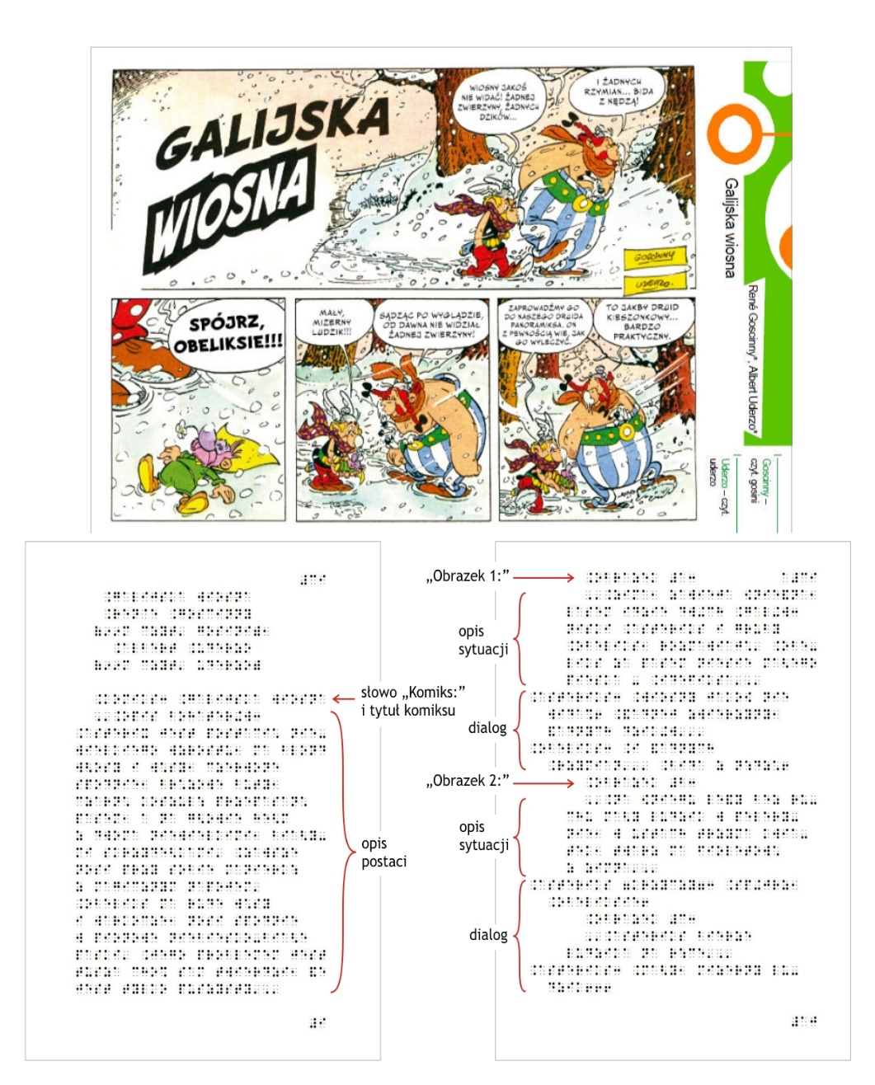

**Komiks**

*Źródło: „Język Polski, Antologia tekstów kultury, klasa 5”, podręcznik   
do nauki języka polskiego w szkole podstawowej, P. Zbróg, M. Jas,   
MAC Edukacja*

# 19. Krzyżówki

1. Jeśli w tomie występuje więcej niż jedna krzyżówka danego typu, uwagi do wersji brajlowskiej umieszcza się na początku tomu.

2. Jeśli krzyżówka jest w ramce, ramkę należy zignorować.

3. Gdy krzyżówka zajmuje więcej niż jedną stronę, na jej końcu umieszcza się informację: „cdn.” w symbolach „uwag do wersji brajlowskiej”, ale formatowaną od pierwszego znaku.

4. Jeśli krzyżówka posiada nagłówek, należy po nim dodać pustą linię.

5. Po umieszczeniu siatki krzyżówki, należy zrobić linię odstępu, po czym umieścić dwie listy z podpowiedziami do haseł.

6. Jeśli pod siatką jest mniej niż 5 linii, listy umieszcza się na nowej stronie.

7. Listy haseł: „poziomo" i „pionowo" drukuje się zgodnie z zasadami tworzenia list.

8. Po każdej z podpowiedzi można w nawiasie umieszczać liczbę liter dla danego hasła oraz numer litery w odgadywanym wyrazie tworzącej hasło krzyżówki. Należy to wyjaśnić w „uwadze do wersji brajlowskiej”, np.:

Pierwsza liczba w nawiasie oznacza ilość liter wyrazu w krzyżówce. Druga liczba oznacza numer litery w odgadywanym wyrazie tworzącej hasło krzyżówki.

## 19.1. Małe krzyżówki – do 10 pól szerokości

1. W małych krzyżówkach bez kwadratów wypełnionych literą maksymalna szerokość powinna obejmować 10 kwadratów dla linii 31 znaków lub 11 dla linii 33 znaki.

2. Wszystkie kwadraty w krzyżówce mają dwa znaki szerokości i są rozdzielane jednym pustym znakiem.

3. Kwadraty wypełnione są oznaczane poprzez podwójny sześciopunkt .

4. Kwadraty otwarte i nienumerowane, do wpisania liter oznaczone są przez punkty [36] [36] . Liczby drukowane w kwadratach siatki umieszcza się bez znaku liczby.

5. Liczby od 1 do 9 muszą być zakończone myślnikiem – [36]  w celu zamknięcia kwadratu.

6. Przed krzyżówką umieszcza się następującą uwagę:

W poniższej krzyżówce kwadraty wypełnione (zaczernione) oznaczono dwoma sześciopunktami , zaś pola otwarte (do wpisywania liter) dwoma znakami myślnika . Numery kwadratów są pisane bez znaków liczby, a liczby jednocyfrowe zakończone są pojedynczym myślnikiem.

7. Jeśli numery w siatce są wyższe niż 99, należy zacząć numerację od początku, zastępując sto cyframi 00, -1 dla 101, -2 dla 102 itd. Należy poinformować o tym w następującej uwadze:

Liczby powyżej 100 są drukowane jako: 00 zamiast 100, 00, -1 zamiast 101, -2 zamiast 102 itd.

8. Jeśli numery w krzyżówce są umieszczone poza otwartymi kwadratami, należy je umieścić wewnątrz.

9. Jeśli kwadraty pełne są pominięte, tworząc przez to nieregularny kształt diagramu, w brajlu należy je uzupełnić.

## 19.2. Duże krzyżówki – do 20 pól szerokości

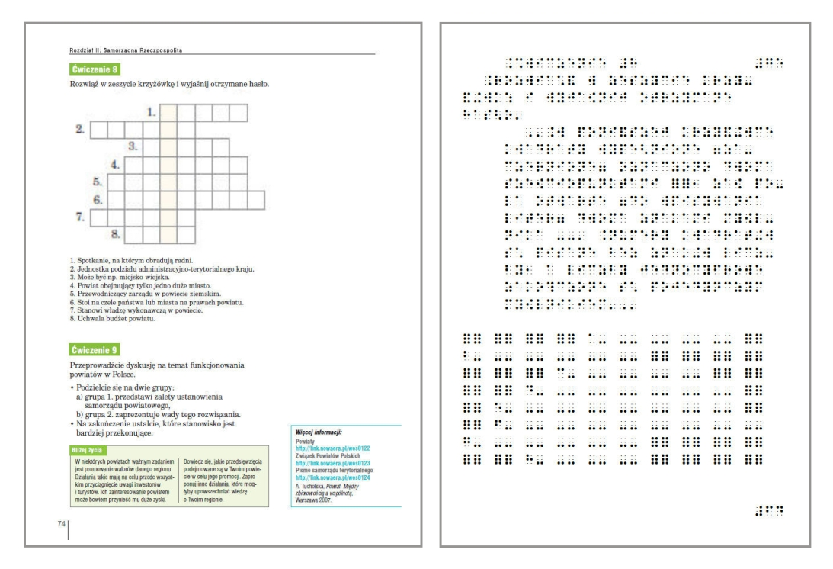

**Krzyżówka o 10 polach szerokości**

*Źródło: „Wiedza o społeczeństwie”, podręcznik z ćwiczeniami dla klas I–III gimnazjum, część 2, I. Janicka, A. Janicki, A. Kucia, T. Maćkowski, Nowa Era*

1. Każda linia kwadratów zaczyna się od znaku drugiego. Kwadraty mają jeden znak szerokości i jeden pusty znak.

2. Do reprezentowania kwadratów używamy: sześciopunktu  dla pełnych lub cieniowanych, x [1346], znak  dla otwartych i numerowanych.

3. Tylko liczba, reprezentująca jedności, jest umieszczana w linii powyżej danego kwadratu, jeden znak na prawo od kwadratu, którego dotyczy.

4. Cyfra, reprezentująca dziesiątki w liczbach dwucyfrowych, musi być umieszczona w pierwszym znaku linii, w której występuje po raz pierwszy. Tak więc 1 umieszczamy od pierwszego znaku linii, gdzie występuje.

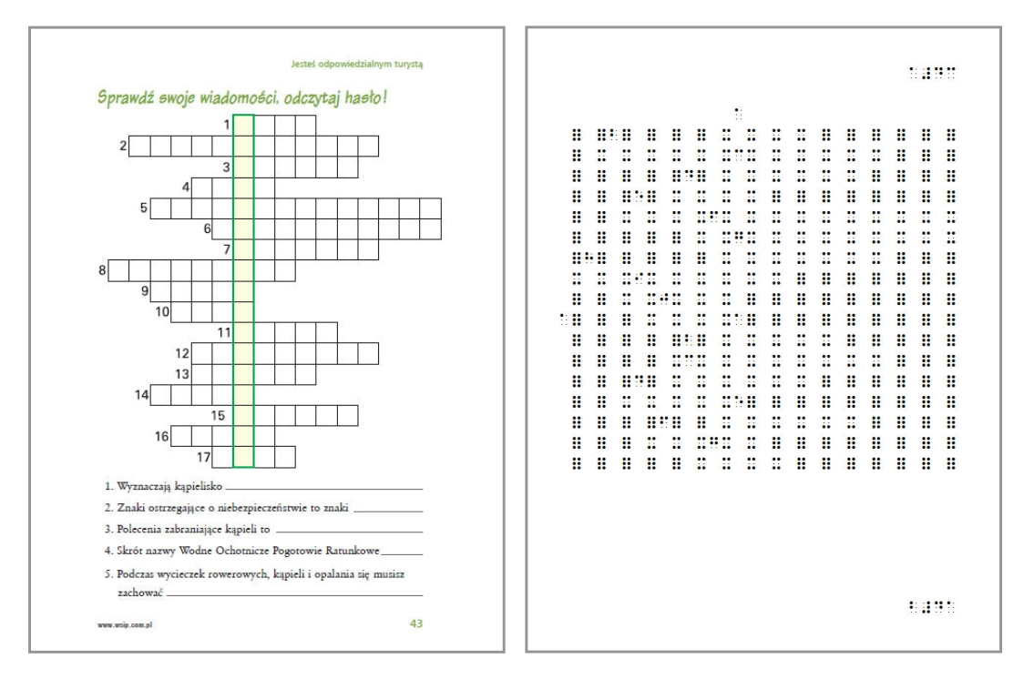

**Krzyżówka duża**

*Źródło: „Technika na co dzień, informacja, komunikacja, technologia, część 1”, podręcznik z ćwiczeniami, szkoła podstawowa 4-6, E. Bubak, WSiP*

## 19.3. Krzyżówki w postaci skróconej

Jeżeli w krzyżówce - logogryfie odnajdywane wyrazy trzeba pisać tylko w jednym kierunku np. tylko poziomo, a hasło do rozszyfrowania składa się z graficznie wyróżnionych liter zawartych w tych wyrazach, to krzyżówkę można sprowadzić do postaci liniowej. Diagramy logogryfów można pominąć. Po każdej podpowiedzi należy podać w nawiasie liczbę liter hasła oraz numer litery tworzącej rozwiązanie logogryfu. Informacje można również przedstawić w postaci schematycznej: np.

Miejsce na ziemi, z którego wypływa rzeka 

1. Każdy kwadrat krzyżówki (logogryfu) przeznaczony do wstawienia litery oznacza się jednym znakiem – myślnikiem [36] .

2. Miejsce litery wchodzącej do rozwiązania krzyżówki (logogryfu) oznacza się znakiem „=” [2356] .

3. Kwadraty wypełnione (czarne) oznacza się sześciopunktami [123456] . Za pomocą sześciopunktów należy także uzupełnić rysunek krzyżówki (logogryfu) do pełnego prostokąta.

4. Każdy wiersz krzyżówki (logogryfu) rozpoczyna się od trzeciego znaku.

5. Numery wierszy – słów wpisywanych poziomo umieszcza się od pierwszego znaku. Numery kolumn – słów wpisywanych pionowo umieszczono, bez znaków cyfry, w wierszu poprzedzającym prostokąt krzyżówki (logogryfu).

6. Numery wierszy/kolumn krzyżówki (logogryfu) zapisuje się w następujący sposób:

* wszystkie numery zapisuje się bez znaku cyfry
* numer 10 zapisuje się cyfrą 0 – literka „j” 
* numery od 11 do 20 zapisuje się jako cyfrę jedności z dodatkowym punktem [3], co daje ciąg liter: „k” , „l” , „m” , … „t” .
* numery od 21 do 30 zapisuje się jako cyfrę jedności z dodatkowym punktem [6], co daje ciąg liter: „ą” , „ł” , „ć” , … „w” .
* numery od 31 do 40 zapisuje się cyframi obniżonymi.

7. Jeśli miejsca liter tworzących rozwiązanie są w oryginale numerowane, to: w pola numerowane (zamiast znaku „=” [2356] ) wpisuje się numer bez znaku cyfry, podobnie jak w numerach wierszy/kolumn.

8. Przed umieszczeniem pełnej adaptacji krzyżówki lub logogryfu należy zamieścić uwagę do wersji brajlowskiej wyjaśniającą, odpowiednio do sytuacji, zastosowane oznaczenia. Następnie umieszcza się logogryf lub krzyżówkę i tekst objaśnień słów do wstawienia.

## 19.4. Krzyżówki jako element grafiki dotykowej

**Krzyżówka w postaci skróconej**

*Źródło: „Wiedza o społeczeństwie”, podręcznik z ćwiczeniami dla klas I–III gimnazjum, część 2, I. Janicka, A. Janicki, A. Kucia, T. Maćkowski, Nowa Era*

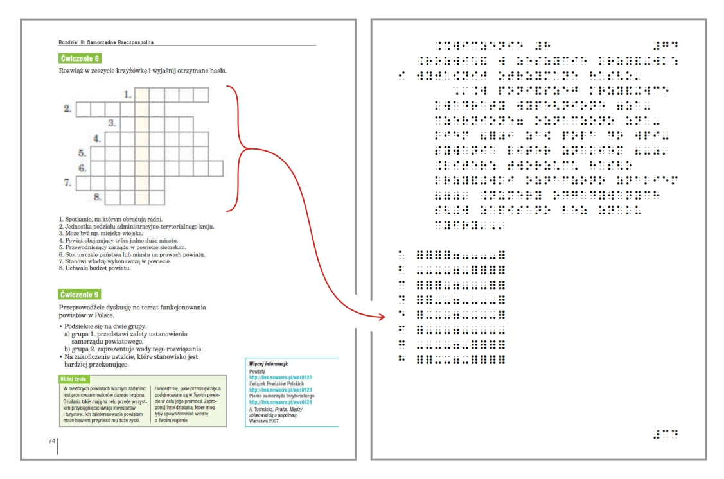

Dzięki nowoczesnym technologiom możliwe jest łatwe przygotowywanie krzyżówek z krawędziami rysowanymi linią ciągłą (a nie budowaną ze znaków brajlowskich). Przy wykonywaniu takich krzyżówek należy pamiętać o następujących wskazaniach:

1. Krzyżówki dla szkół podstawowych muszą zawierać komórki o minimalnej wielkości pozwalającej na zostawienie przestrzeni co najmniej 5 milimetrów pomiędzy krawędzią a zawartością komórki.

2. W innych przypadkach odległość minimalna wynosi 3 milimetry.

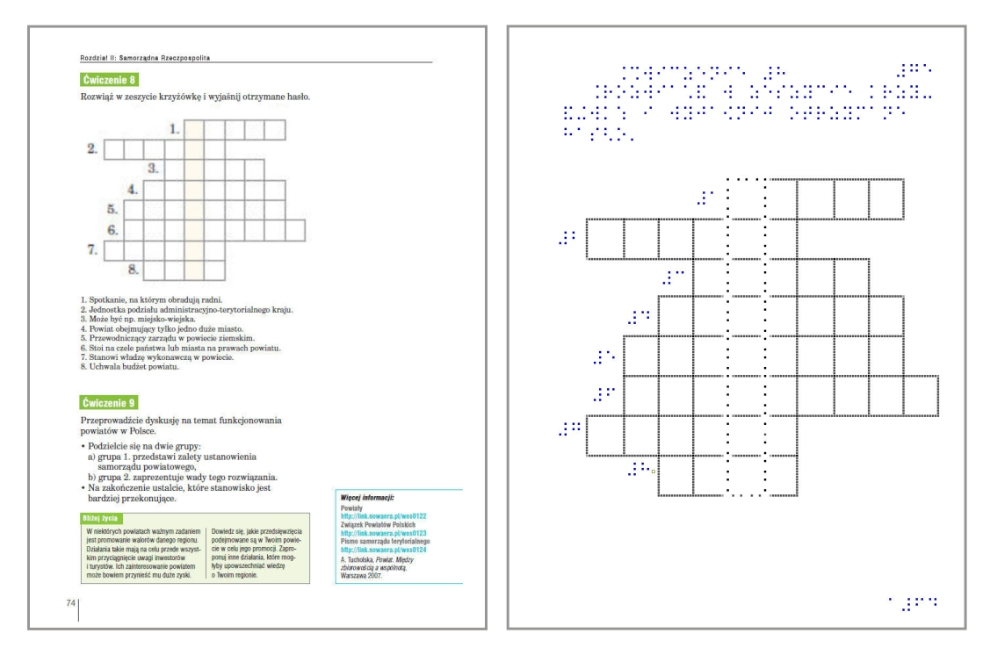

**Krzyżówka jako element grafiki dotykowej**

*Źródło: „Wiedza o społeczeństwie”, podręcznik z ćwiczeniami dla klas I–III gimnazjum, część 2, I. Janicka, A. Janicki, A. Kucia, T. Maćkowski, Nowa Era*

# 20. Bibliografia

Dokonując adaptacji bibliografii, należy przestrzegać następujących zaleceń:

1. Jeśli lista zawiera dwie lub więcej prac danego autora, w kolejnych pozycjach myślnik z reguły oznacza jego nazwisko. W takiej sytuacji wstawiamy brajlowską kreskę [36][36] , a po niej pusty znak, podobnie jak w oryginale.

2. Jeśli w bibliografii występują tłumaczenia pozycji obcojęzycznych, to należy tak samo zrobić w wersji brajlowskiej.

3. Jeśli tytuły, pisane w językach nie bazujących na alfabecie łacińskim (greckie, rosyjskie czy hebrajskie), posiadają polskie tłumaczenie w wersji brajlowskiej, można uwzględnić jedynie tłumaczenie. W „uwagach do wersji brajlowskiej” należy wtedy nadmienić o pominięciu tytułów obcojęzycznych pisanych niełacińskimi literami.

# 21. Skorowidze - indeksy

W przypadku, gdy skorowidz wydrukowany jest na okładce lub na jej wewnętrznej stronie, należy go umieścić na nowej stronie na końcu ostatniego tomu książki brajlowskiej.

Jeżeli indeks wydrukowany jest w kolumnach, w tekście brajlowskim należy ułożyć materiał w porządku alfabetycznym w jednej kolumnie.

## 21.1. Układ alfabetyczny

1. Jeśli w oryginale hasła na daną literę oddzielone są kolejnymi literami alfabetu, w wersji brajlowskiej każda taka litera musi być wyśrodkowana i poprzedzona znakiem dużej litery. Użycie dużych liter powinno być zgodne z oryginałem. Litery alfabetu nie powinny być oddzielone pustą linią od haseł skorowidza.

2. Jeśli hasła na kolejne litery oddzielone są od siebie jedynie pustymi liniami, w wersji brajlowskiej należy pozostawić pustą linię przed pierwszym hasłem i przed hasłami, rozpoczynającymi się na kolejne litery alfabetu.

3. Kolejne litery alfabetu należy zamieszczać na nowych stronach brajlowskich, chyba że na dole strony jest wystarczająco miejsca na literę i co najmniej część hasła.

## 21.2. Hasła skorowidza

Hasło składa się z nagłówka i odpowiednich numerów stron oraz z podhaseł, również opatrzonych numerami stron. Oprócz tego, w haśle występują także odnośniki do innych haseł skorowidza. Hasła, podhasła oraz ich przedłużenie w kolejnych liniach należy rozmieszczać zgodnie z poniższymi wskazówkami, nawet jeśli w oryginale hasła wyglądają jak akapity:

* główne hasła rozpoczynamy od znaku pierwszego; jeżeli cały skorowidz składa się wyłącznie z haseł głównych, to ich przedłużenia w kolejnych liniach muszą być wyrównane do lewego marginesu i rozpoczynać się od znaku trzeciego;
* jeśli skorowidz zawiera hasła i podhasła, to hasła należy rozpoczynać od znaku pierwszego i przedłużać w kolejnych liniach, poczynając od znaku piątego; podhasła zaczynamy od znaku trzeciego i przedłużamy od siódmego, bardziej szczegółowe podhasła – od piątego i przedłużamy od dziewiątego itd.

## 21.3. Odnośniki do innych haseł skorowidza

1. W tekście brajlowskim odnośnik, zamieszczony po haśle i nie opatrzony numerem strony, powinien po prostu stanowić część danego hasła.

2. Odnośnik w podhaśle powinien w wersji brajlowskiej wyglądać jak część danego podhasła.

3. Jeżeli odnośnik zamieszczony jest po wszystkich podhasłach, to znaczy, że dotyczy on każdego z nich. W takich przypadkach, należy uznać go za podhasło.

# 22. Formatowanie tekstów muzycznych, matematycznych, chemicznych i informatycznych

1. Przygotowując wersje brajlowskie podręczników wykorzystujących jedną z powyższych notacji należy stosować niniejsze zasady jedynie w odniesieniu do:

a) formatowania tomów;

b) formatowania stron tytułowych i spisów treści;

c) formatowania tych części podręcznika, które nie wykorzystują notacji specjalistycznych.

2. W odniesieniu do części wykorzystujących specyficzny zapis jednej lub kilku z wyżej wymienionych notacji, należy zawsze stosować zasady dotyczące danej notacji. Wykaz notacji, z jakich należy korzystać przy tworzeniu adaptacji brajlowskich zamieszczona jest w rozdziale „Materiały źródłowe i notacje”.

3. Jeśli dana notacja nie zawiera szczegółowych wskazań co do typu formatowania, a jednocześnie możliwe jest zastosowanie wskazań z niniejszego opracowania (np. w przypadku tabel czy przypisów), zaleca się ich stosowanie.

# 23. Formatowanie tekstów obcojęzycznych

1. Podręczniki do nauki języków obcych, książki pomocnicze w językach obcych, oraz inne materiały dydaktyczne, w tym teksty obcojęzyczne stanowiące odrębną całość w publikacjach w języku polskim, należy formatować zgodnie z zasadami, obowiązującymi dla zapisu brajlowskiego w danym języku. W szczególności należy podkreślić potrzebę stosowania zestawu znaków specyficznego dla zapisu brajlowskiego w danym języku.

2. Jeśli zaistnieje potrzeba, teksty dla zaawansowanych uczniów konwertuje się do zapisu skrótami brajlowskimi obowiązującymi w danym języku.

3. Jeśli książka w języku polskim zawiera fragmenty w języku obcym, do których stosuje się zasadę opisaną w punkcie 1, należy o tym poinformować w „uwadze do wersji brajlowskiej” przed fragmentem w języku obcym.

4. Jeśli w wyrazach obcych występują litery akcentowane, należy zapisać je zgodnie z pisownią obowiązującą w danym języku. W takim przypadku, litery akcentowane powinny zostać umieszczone w tablicy znaków specjalnych na początku tomu.

5. Dla szkoły podstawowej przyjmuje się zasadę stosowania interpunkcji oraz formatowania zgodnego z zasadami dla brajla w języku polskim.

6. Ze względu na trudności w odczycie znaków diakrytycznych dla języków obcych, w cytatach, nazwiskach i tytułach obcojęzycznych pojawiających się w tekstach w języku polskim, można stosować polskie litery poprzedzone znakiem akcentu (pkt [4] ) zamiast obcojęzycznych liter akcentowanych.

# Dodatek - Tabela dopuszczalnych zmian poleceń

|  |  |
| --- | --- |
| **fragment w oryginale** | **fragment zmieniony** |
| „zamień zdania po lewej”  np. Zamień zdania po lewej na zdania przeczące. | „zamień zdania poniżej”  np. Zamień zdania poniżej na zdania przeczące. |
| „połącz linią”  np. Połącz linią określoną czynność i odpowiadającą jej nazwę. | „wypisz w parach”  np. Wypisz w parach określoną czynność i odpowiadającą jej nazwę. |
| „podkreśl”  np. Wśród podanych poniżej nazw gleb podkreśl nazwy gleb astrefowych. | „wypisz”  np. Spośród podanych poniżej nazw gleb wypisz nazwy gleb astrefowych. |
| „wklej podpisy”  np. Co oni mówią? Wklej podpisy. | „wypisz w parach”  np. Wypisz w parach numer luki i literę odpowiadającą jej podpisowi. |
| „zaznacz”, „zakreśl”  np. Co oni mówią? Zaznacz. | „wypisz”  np. Co oni mówią? Wypisz odpowiedni numer wypowiedzi. |
| „pokoloruj”  np. Pokoloruj przedmioty, których nazwy usłyszysz. | „wypisz”  np. Wypisz numery przedmiotów, których nazwy usłyszysz. |

|  |  |
| --- | --- |
| **fragment w oryginale** | **fragment zmieniony** |
| „wpisz”  Np. Jakie to wyrazy? Wpisz literki. | „zapisz”  Np. Jakie to wyrazy? Zapisz literki. |
| „wytnij i ułóż”  np. Wytnij obrazki i ułóż je na odpowiednim napisie. | „zapisz w parach”  np. Zapisz w parach: literę oznaczającą obrazek i numer odpowiedniego napisu. |
| „połącz”  np. Połącz rysunek z podpisem. | „zapisz w parach”  np. Zapisz w parach: literę oznaczającą rysunek i numer odpowiedniego napisu. |
| „zmierz z dokładnością do 1 mm” | „zmierz z dokładnością do 1/2 cm” |
| „narysuj z dokładnością do 1 mm” | „narysuj z dokładnością do 1/2 cm” |

W skład *Zespołu ekspertów ds. ujednolicenia zasad notacji brajlowskiej i zasad adaptacji podręczników dla osób niewidomych i słabowidzących* weszli przedstawiciele następujących instytucji:

**Ministerstwa Edukacji Narodowej**

Joanna Wrona – radca ministra w Wydziale Specjalnych Potrzeb Edukacyjnych

Anna Bolibok – specjalista w Wydziale Specjalnych Potrzeb Edukacyjnych

**Polskiego Związku Niewidomych**

konsultanci Polskiego Związku Niewidomych:

Wojciech Cygara

Elżbieta Kozłowska

Krystyna Kruk

Elżbieta Makowska

Elżbieta Oleksiak

Krystyna Pabian

Małgorzata Pacholec

**Uniwersytetu Warszawskiego**

Paweł Wdówik

Donata Kończyk

Sławomir Barabasz

**Katolickiego Uniwersytetu Lubelskiego Jana Pawła II**

Prof. Bogusław Marek – kierownik Katedry Metodyki i Tyflody-daktyki Języka Angielskiego

Marcin Matys – koordynator w Centrum Adaptacji Materiałów Dydaktycznych dla Osób Niewidomych

Henryk Kawecki – specjalista w Centrum Adaptacji Materiałów Dydaktycznych dla Osób Niewidomych

**Uniwersytetu Łódzkiego**

dr Jan Omieciński – pracownik naukowo-techniczny Wydziału Matematyki i Informatyki

**Ośrodka Rozwoju Edukacji w Warszawie**

Monika Wawrzeńczyk – specjalista w Pracowni Wydawnictw Edukacyjnych

Urszula Dziurzyńska – nauczyciel-konsultant w Mediotece Edukacyjnej

**Specjalnych Ośrodków Szkolno-Wychowawcze dla Dzieci Niewidomych i Słabowidzących**

Borówka-Chobot Agnieszka

Chmielarska Iwona

Chudzik Aleksandra

Dąbrowska Monika

Drozd Monika

Dziewątkowska Ewa

Flaga Tomasz

Jakubiuk Dorota

Jakubowski Marek

Kołosowska Anna

Kunicka-  
   Goldfinger Agata

Marciniak Monika

Ogórek Leszek

Pawłowska Iwona

s. Elżbieta Więckowska

Sławińska Marzena

Studzińska-  
   Kozłowska Alicja

Szewczyk Joanna

Szymańska Irena

Tomaszewska Anna

Woźniak Maryla

Zyguła Agnieszka

reprezentujący następujące Ośrodki Szkolno-Wychowawcze dla Dzieci Niewidomych i Słabowidzących:



Specjalny Ośrodek Szkolno Wychowawczy Nr 1   
dla Dzieci i Młodzieży Słabowidzącej i Niewidomej im. Louisa Braille’a

ul. Zygmunta Krasińskiego 10, 85-008 Bydgoszcz

www.braille.bydgoszcz.pl

Specjalny Ośrodek Szkolno-Wychowawczy dla Młodzieży   
Niewidomej i Słabowidzącej

ul. Hajducka 22, 41 - 500 Chorzów

www.sosw.slask.pl

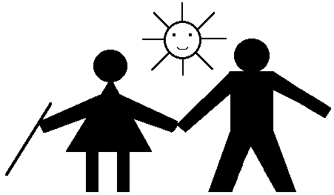Specjalny Ośrodek Szkolno-Wychowawczy

dla Dzieci Słabowidzących i Niewidomych im. Zofii Książek-Bregułowej

ul. Wybickiego 1, 41-303 Dąbrowa Górnicza

www.osw.dabrowa.pl

Specjalny Ośrodek Szkolno-Wychowawczy

dla Dzieci Niewidomych i Słabowidzących im. Włodzimierza Dolańskiego

ul. Tyniecka 6, 30-319 Kraków

www.blind.krakow.pl

Ośrodek Szkolno-Wychowawczy dla Dzieci Niewidomych im. Róży Czackiej w Laskach

ul. Brzozowa 75, 05-080 Izabelin

www.laski.edu.pl

Specjalny Ośrodek Szkolno-Wychowawczy

dla Dzieci i Młodzieży Słabowidzącej im. Prof. Zofii Sękowskiej

ul. Hirszfelda 6, 20-092 Lublin

www.sosw.type.pl



Specjalny Ośrodek Szkolno-Wychowawczy Nr 6

im. mjr. Hieronima Baranowskiego

ul. Dziewanny 24, 91-866 Łódź

www.blind.edu.pl



Specjalny Ośrodek Szkolno-Wychowawczy dla Dzieci Niewidomych

Pl. Przemysława 9, 62-005 Owińska

www.niewidomi.edu.pl

Dolnośląski Specjalny Ośrodek Szkolno-Wychowawczy Nr 13

dla Niewidomych i Słabowidzących, im. Marii Grzegorzewskiej

ul. Kamiennogórska 16, 54-034 Wrocław

www.oswdn.pl

1. Zasady zapisu daty pochodzą z opracowania: „Brajlowska notacja matematyczna, fizyczna i chemiczna” - wydanie II, pod redakcją Krystyny Kauby. Kraków, Laski, Łódź 2011.
2. Wykaz dopuszczalnych zmian poleceń wraz z przykładami użycia zamieszczono w dodatku „Tabela dopuszczalnych zmian poleceń” na końcu niniejszej publikacji.
3. Polecane źródła najlepszej wiedzy o zasadach adaptacji grafiki dla niewidomych:

   „Zasady Tworzenia i Adaptacji Grafiki dla Niewidomych” zatwierdzone przez dyrektorów SOSW dla Niewidomych w Polsce w dniu 13 stycznia 2011 r. w Warszawie;

   „Instrukcja tworzenia i adaptowania ilustracji i materiałów tyflograficznych dla uczniów niewidomych”, red. s. Elżbieta Więckowska, Laski 2011;